**Модуль 4. Модули и пакеты**

**4.1. Модули и пакеты**

На сегодняшнем занятии мы с вами поговорим про модули в Python. **Что же это такое?**

В принципе, модулем можно назвать любой файл Python, который содержит код. Например, сейчас открыта папка с учебными проектами, и в ней есть файл «module1.py» (Рис. 1). Любой другой файл с расширением «.py» также можно назвать модулем.

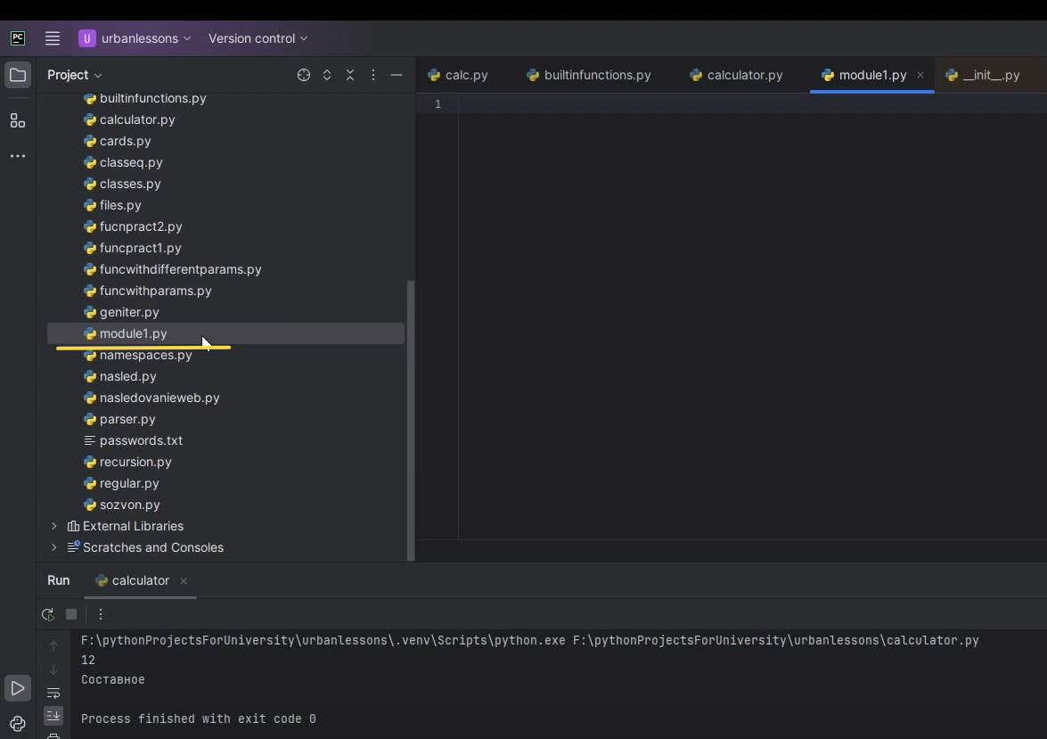

Рис.1

**Для чего это нужно?**

Представим ситуацию: мы работаем над очень большим проектом, и со временем становится проблематично держать все функции в одном месте. Вносить изменения в код становится сложнее, ориентироваться в нем — также. Увеличение объема кода приводит к путанице, что не всегда хорошо. Поэтому мы можем вынести определенные части программы в отдельные файлы и подключать их к нашему проекту, используя функции из других файлов. Это позволяет создать многомодульную структуру проекта, где, если произойдет ошибка, не перестанет работать весь код, а, возможно, лишь какая-то функция в определенном модуле. В этом случае нам не составит труда внести изменения в нужный модуль и продолжить его использовать. Кроме того, модули можно переносить с одного проекта на другой. Например, мы можем написать функционал, скажем, какие-то математические функции для выполнения определенных вычислений, перенести их в другой проект и использовать там.

Давайте рассмотрим на примере, что можно делать с этими модулями. У нас есть модуль 1 — наш главный модуль. Давайте запишем в нем какой-нибудь текст, например, «Привет, я из модуля 1» (Рис. 2).

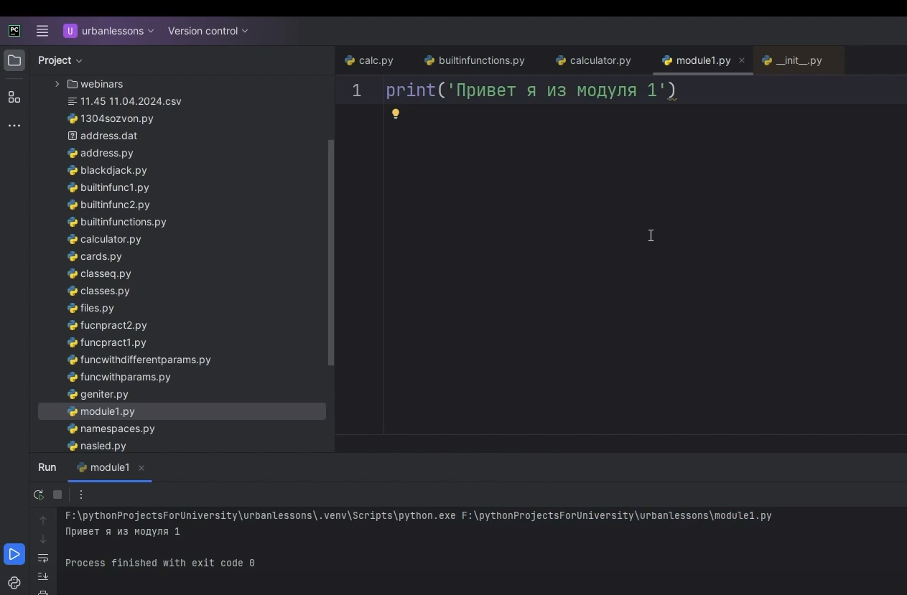

Рис.2

Запускаем и видим следующую информацию: здесь указан путь до интерпретатора (Рис. 3), а также путь непосредственно к нашему скрипту, который мы запускаем (Рис. 4).

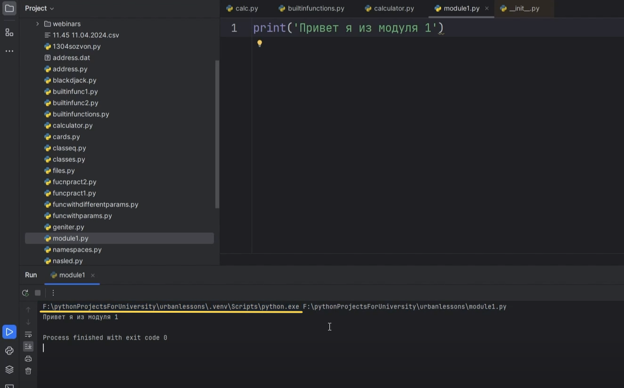

Рис.3

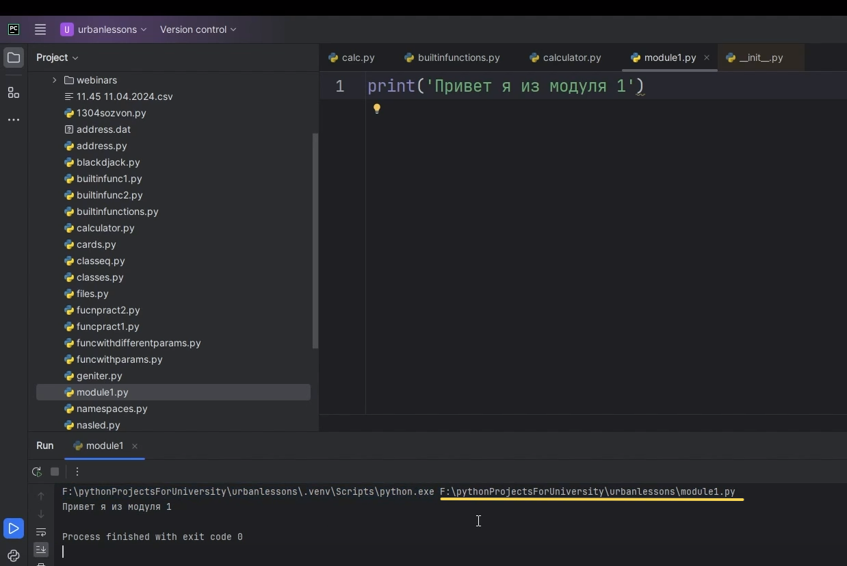

Рис.4

Мы запустили файл «module1» и увидели результат работы: «Привет я из модуля 1» (Рис.5).

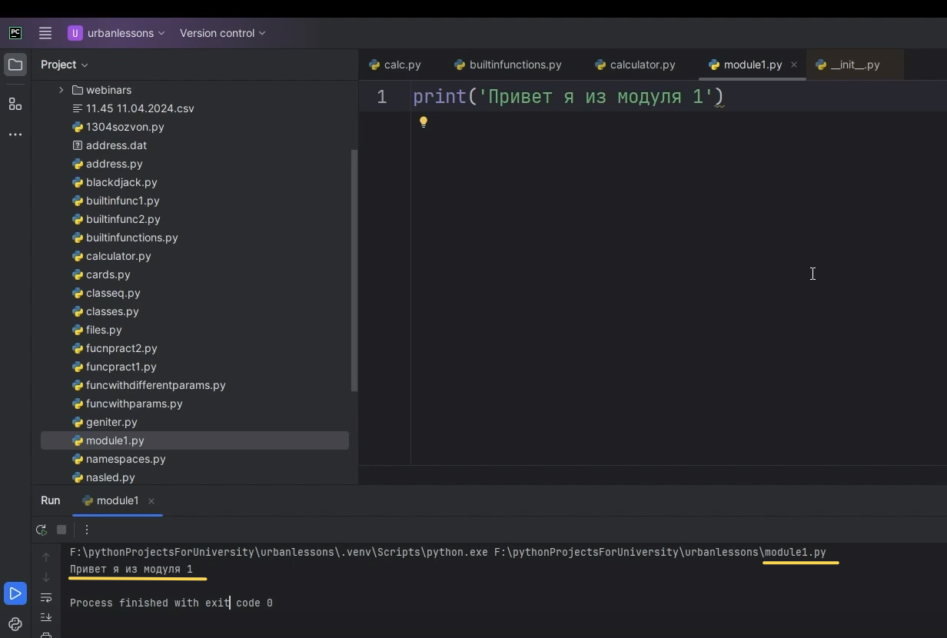

Рис.5

Создадим в рабочей директории ещё один файл Python. Назовём его «module2» (Рис.6, Рис.7).

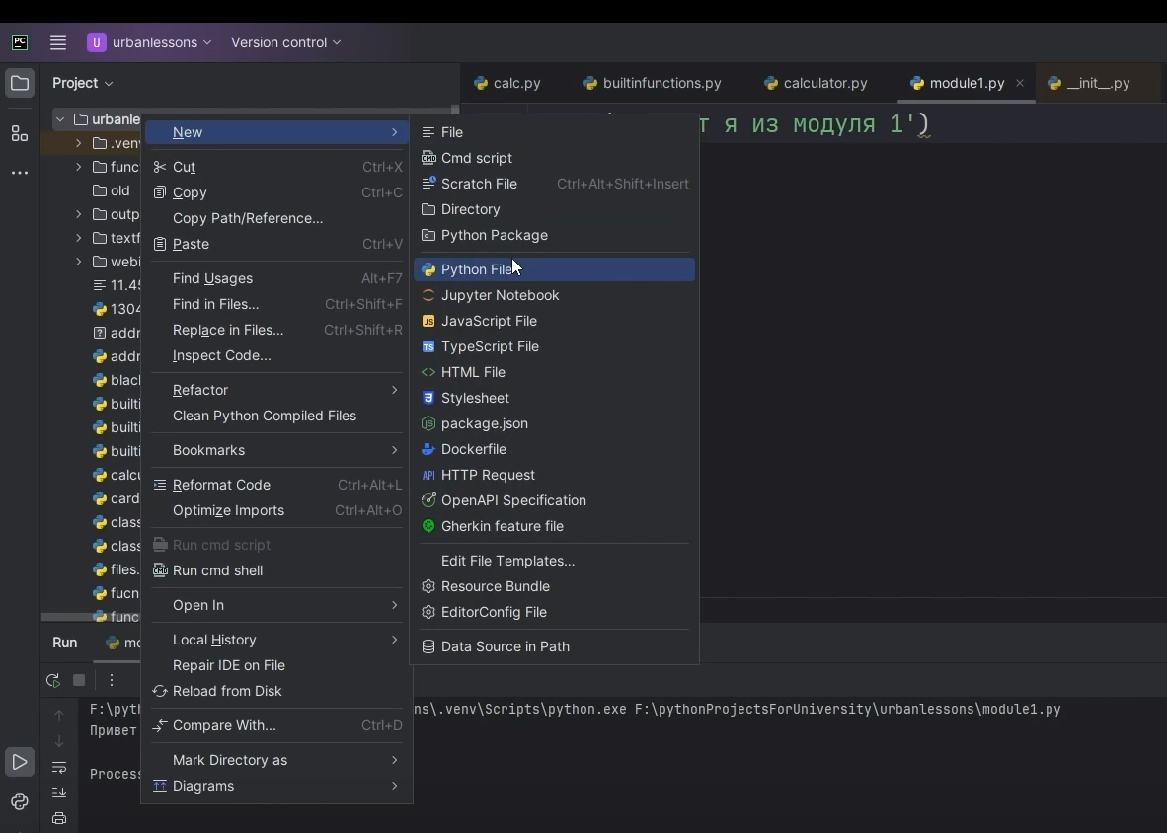

Рис.6

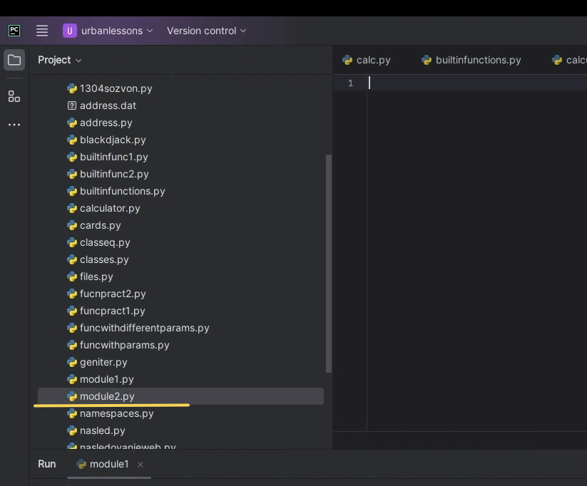

Рис.7

Во втором модуле мы создадим какую-нибудь функцию, назовем её, например, «say_hi». Внутри функции напишем команду «print(Привет, я из функции во втором модуле)». Также создадим переменные «a = 5» и «b = 10», чтобы продемонстрировать работу функции (Рис. 8). На этом этапе этого достаточно.

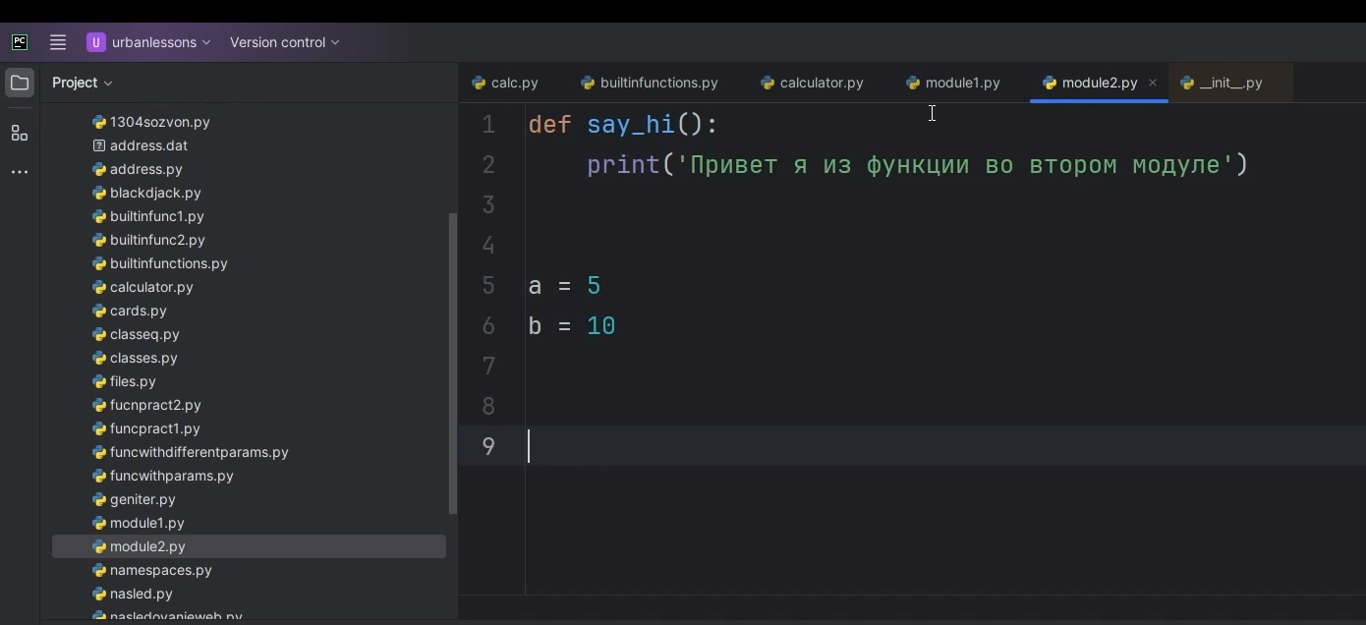

Рис.8

Возвращаемся в файл «module1». Теперь сделаем следующим образом: откроем два файла слева — «module1», справа — «module2»(Рис. 9).

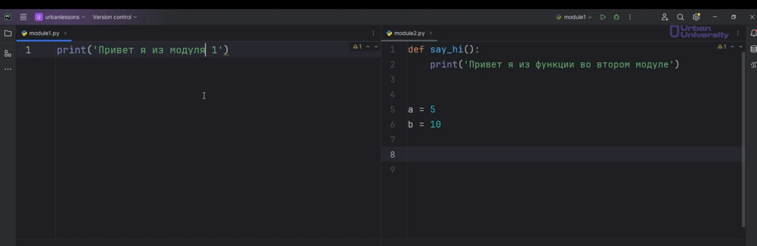

Рис.9

Допустим, мы хотим использовать возможности, такие как команды, переменные или функции, которые прописаны во втором модуле. Для того чтобы использовать «module2» внутри нашего первого модуля, необходимо его импортировать. Ранее мы уже импортировали различные библиотеки, и здесь мы можем сделать то же самое: просто указываем имя модуля, который хотим подключить. В данный момент мы подключили «module2» к пространству имён «module1» (Рис. 10). Благодаря этому имени мы сможем получить доступ к значениям внутри «module2».

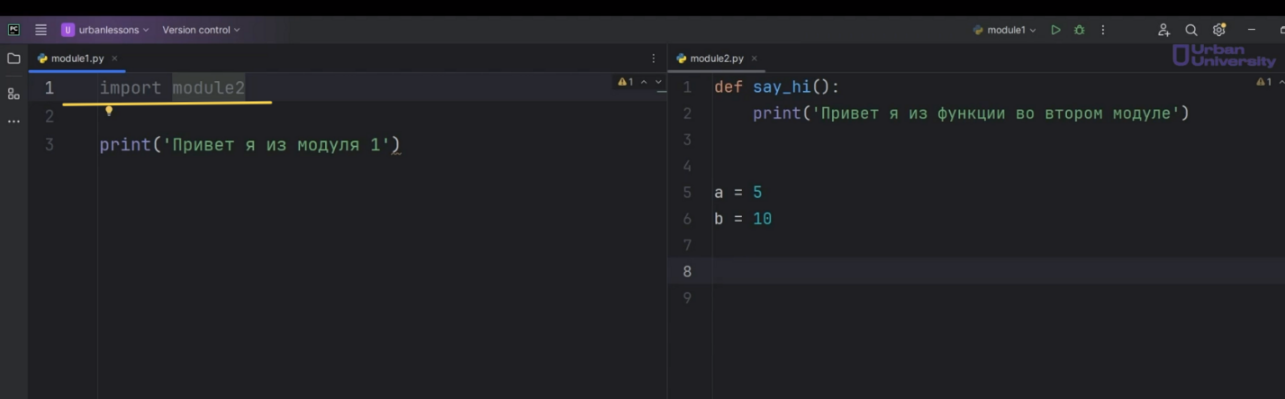

Рис.10

Если мы воспользуемся командой «dir», которая позволяет просмотреть атрибуты внутри какого-либо объекта, то увидим, что у нас имеется множество атрибутов с двойным подчёркиванием. В самом конце мы также увидим те значения, которые мы добавили в «module2», а именно переменные «a», «b» и функция «say_hi» (Рис.11, Рис.12).

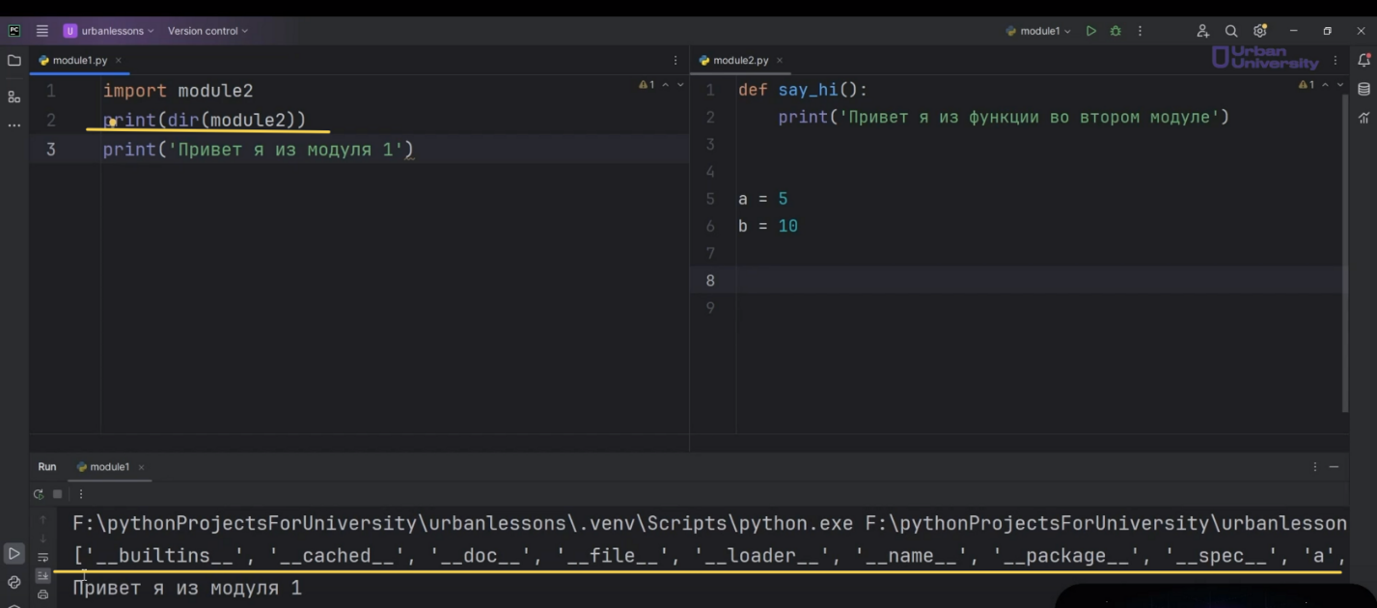

Рис.11

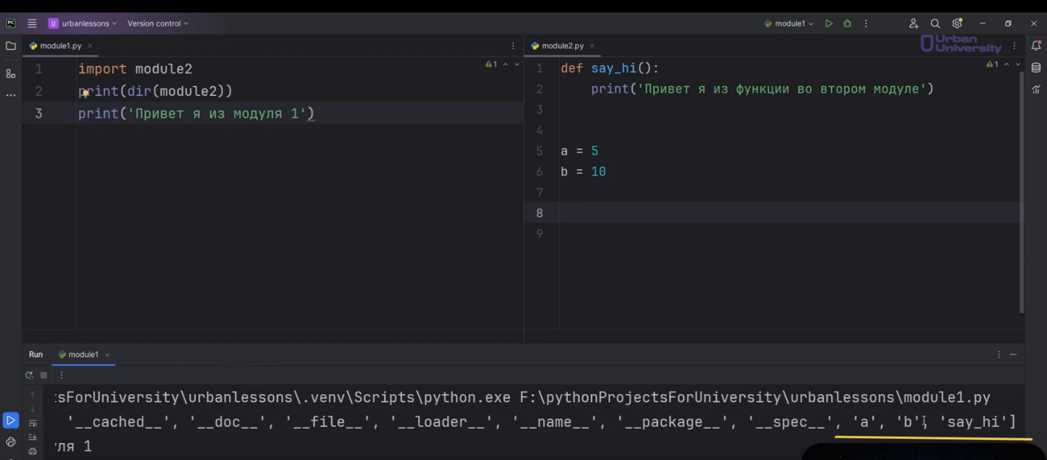

Рис.12

Это означает, что мы можем обращаться к этим переменным и функциям через имя «module2».

Давайте попробуем это сделать. Возьмём наш «module2» и с помощью точки извлечём, например, переменную «a». Запустим «module1» и увидим текст «Привет, я из модуля 1» — всё работает, и мы также видим число 5 (Рис. 13). Это число 5 хранилось в переменной во втором модуле, и мы без проблем можем к нему обращаться.

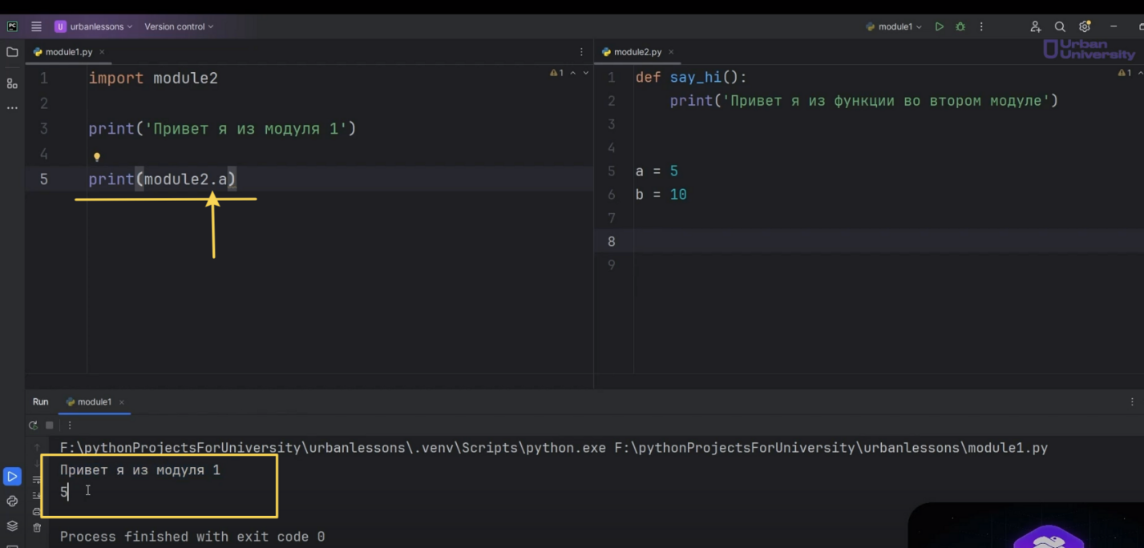

Рис.13

То же самое работает и с вызовом функции. Если мы вызовем нашу функцию «say_hi» из второго модуля, увидим «Привет я из функции во втором модуле», то есть у нас это работает (Рис.14).

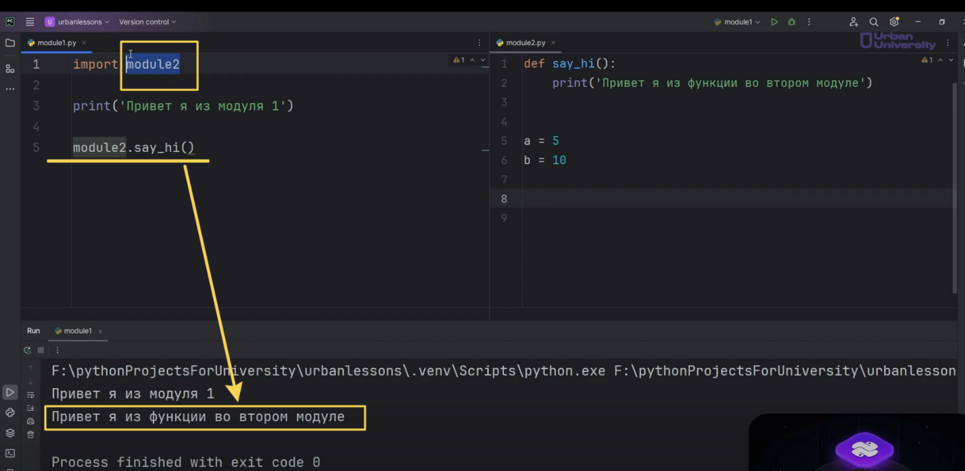

Рис.14

Исходя из имени «module2», мы получаем доступ к переменным и функциям, находящимся во втором модуле. Это и есть основная особенность — мы можем написать код один раз и импортировать его куда угодно. В нашем случае мы подключили его к первому модулю. Однако стоит быть готовым к нескольким нюансам. По мере роста ваших программ и увеличения объёма кода, соответственно, возрастает и количество импортируемых файлов. Что может произойти?

Во-первых, длинные названия модулей могут занимать много времени на написание. Если вы много раз обращаетесь к значениям, переменным или функциям из этого модуля, вам каждый раз придётся писать полное имя модуля, ставить точку и вызывать нужное значение или функцию.

Тем не менее, есть способ облегчить этот процесс. Мы можем добавить псевдоним для модуля, используя оператор «as» и указав, как будем обращаться к «module2» (Рис. 15). Таким образом, мы присваиваем новое имя, с помощью которого можем ссылаться на значения в другом файле, и, например, записав «import module2 as m2», мы облегчаем себе жизнь.

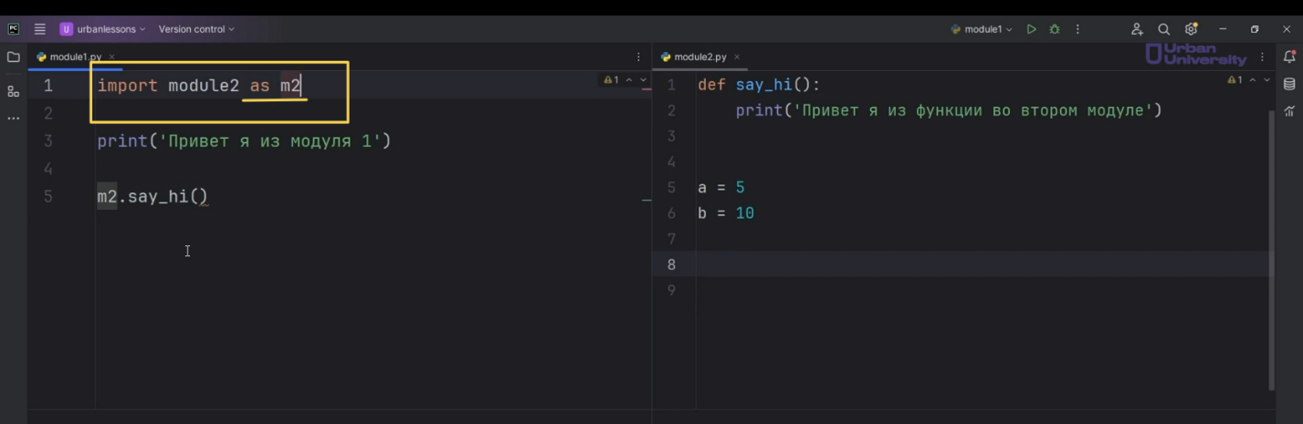

Рис.15

Таким образом, мы уже не пишем «module2», а используем «m2». Теперь мы можем вызывать функции и получать значения из второго модуля точно так же, как и раньше, и при этом ничего не изменится (Рис. 16). С этим не возникнет никаких проблем. Это ещё один способ, позволяющий подключать модуль и задавать ему более удобное название.

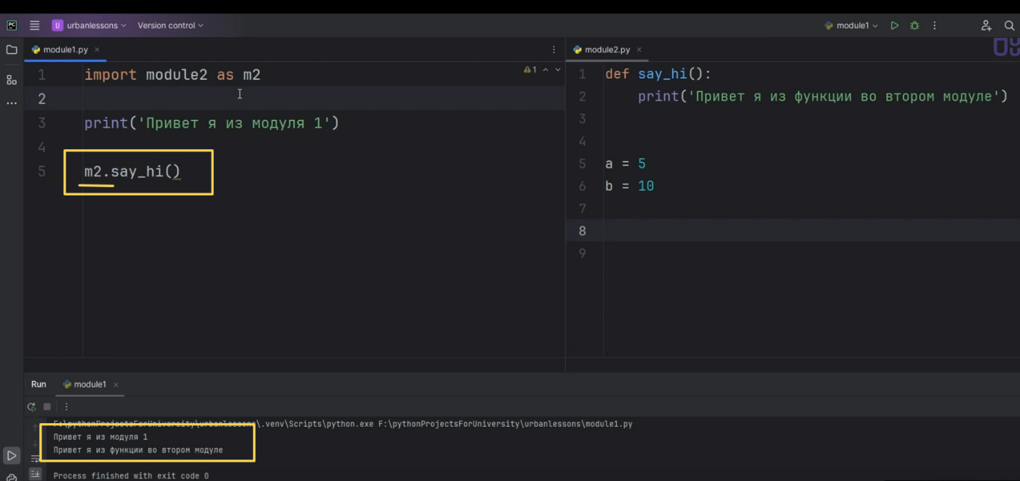

Рис.16

Иногда возникает необходимость подключить определённые элементы из второго модуля к нашему первому, основному модулю, добавив их в глобальное пространство имён. Это позволит нам использовать функции и значения без необходимости добавления префикса с именем файла. Для этого мы должны использовать другую конструкцию для импорта. Нам нужно написать слово «from», указать, откуда мы хотим взять элементы, и затем использовать «import». Например, команда будет выглядеть так (Рис. 17).

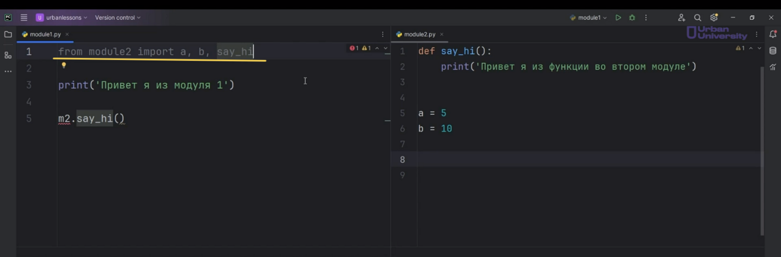

Рис.17

Таким образом, мы фактически извлекли все необходимые элементы из «module2» и теперь можем вызывать эти функции и обращаться к переменным без необходимости использовать префикс. Например, мы видим "Привет я из функции во втором модуле" и значения 5 и 10 (Рис. 18).

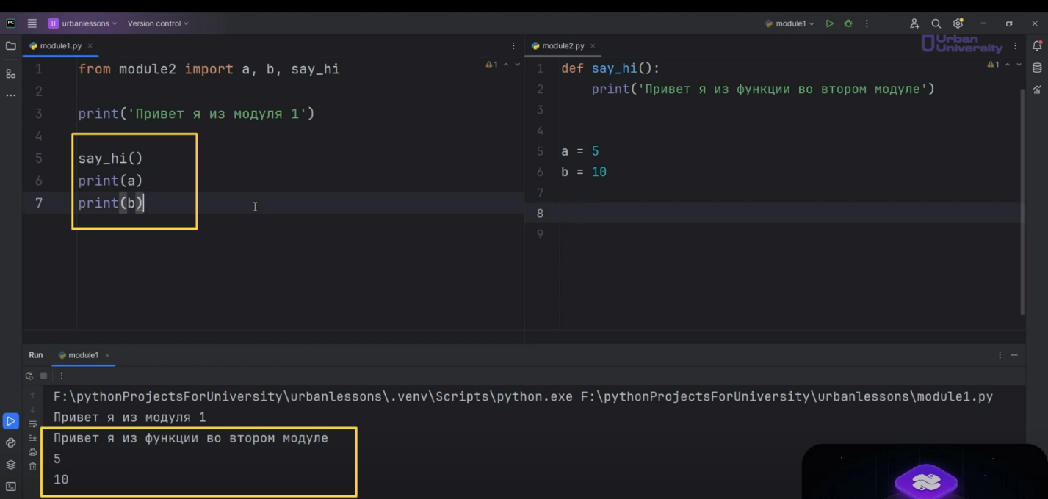

Рис.18

То есть мы взяли и выборочно импортировали какие-то элементы из другого файла. В нашем случае получились все элементы, которые там есть. Такую запись можно заменить звёздочкой «*» (Рис.19). То есть это будет обозначать то, что мы хотим импортировать все.

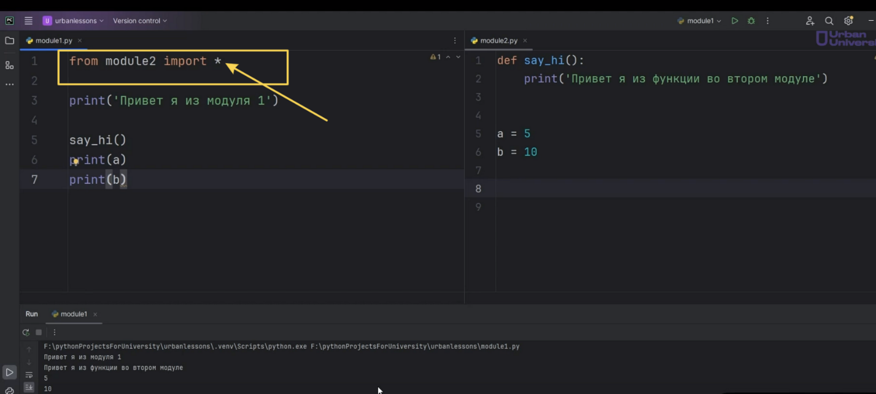

Рис.19

При импорте всех элементов из модуля есть несколько нюансов. Когда мы это делаем, все функции и переменные берутся из указанного модуля, и мы не всегда можем следить за тем, что каждое имя используется только один раз и существует в единственном экземпляре.

Допустим, в нашей программе также есть переменная «a», и в импортируемом модуле есть такая же переменная. В этом случае может возникнуть конфликт, так как при обращении к переменной «a» мы не будем уверены, ссылаемся ли мы на переменную из нашего основного файла или из импортируемого модуля. Как вы понимаете, не имеет смысла импортировать всё, если для выполнения задачи нужен только один элемент. Тем не менее при импорте модуля интерпретатор Python считывает всю информацию из этого файла, проходя по каждой строке, начиная с первой и заканчивая последней.

Чтобы продемонстрировать это, давайте создадим функцию «print», которая выведет сообщение «Привет», и попробуем импортировать всё из модуля (Рис. 20).

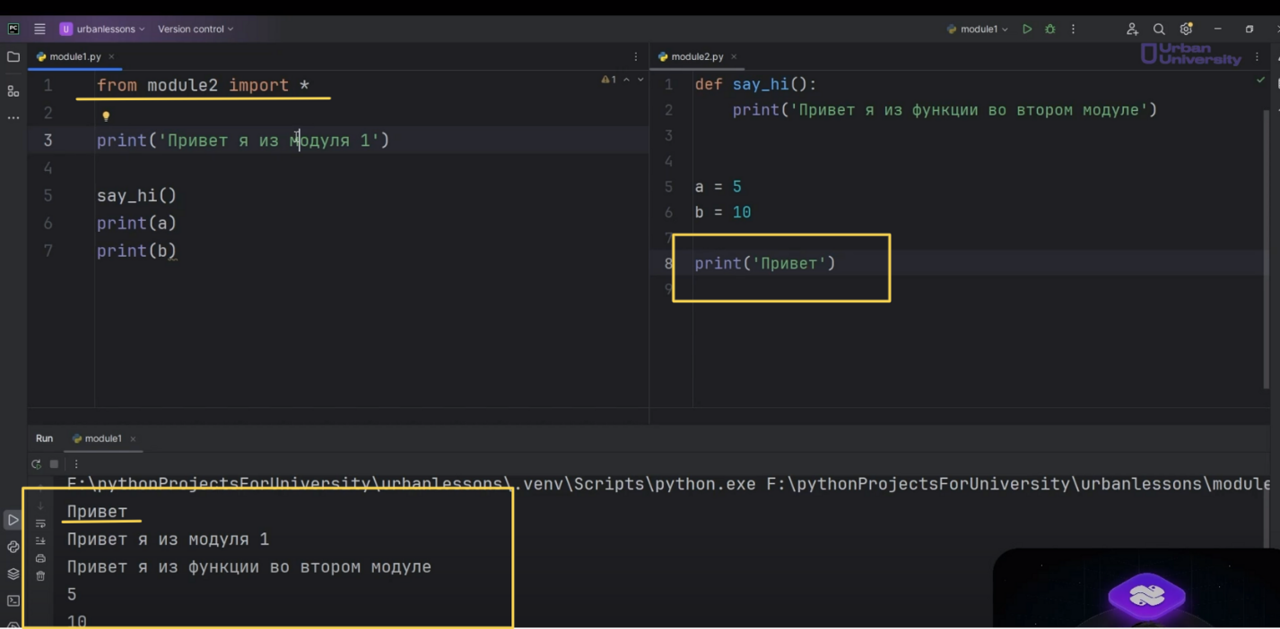

Рис.20

В начале выполнения программы мы видим сообщение «Привет», потому что интерпретатор сначала импортирует второй модуль. Перед тем как завершить импорт, он считывает всю информацию из модуля, обрабатывает создание функций и переменных, и, конечно же, выполняет команду «print». Это поведение сохраняется независимо от способа импорта: даже если мы импортируем только один элемент, например, переменную «a» из «module2», интерпретатор всё равно выполнит весь код модуля при запуске (Рис. 21). Мы по-прежнему видим сообщение «Привет», поскольку соответствующая функция была выполнена.

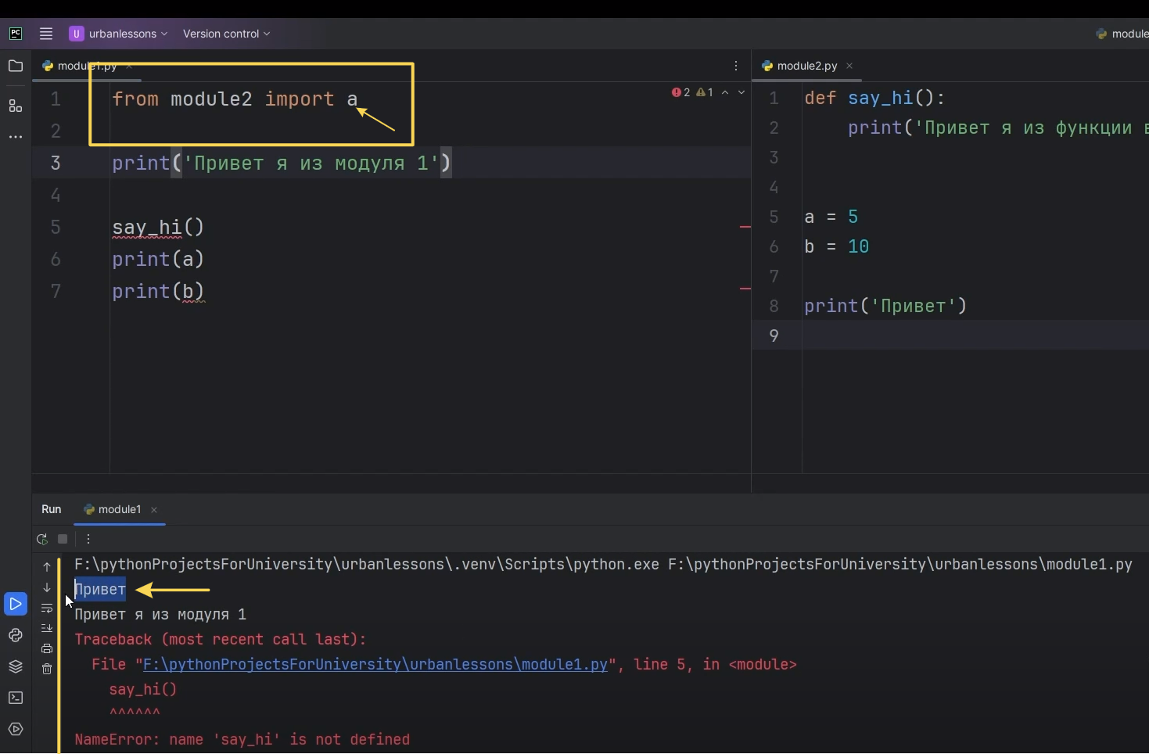

Рис.21

Далее мы можем заметить, что при импорте появляются ошибки: переменная «b» и функция «say_hi» становятся недоступными. Это не проблема, и, тем не менее, в зависимости от настроек, весь код модуля всё равно будет выполнен.

Если в другом модуле есть вызовы функций или действия, которые выполняются при запуске этого скрипта, но вы не хотите, чтобы эти элементы выполнялись при импорте в другой файл, вы можете использовать конструкцию, которую многие, возможно, видели, когда не убирали галочку при создании нового проекта. В конце вашего файла добавляется следующая запись: «if __name__ == '__main__'». В этом случае запускается определённая функция, например, «main» (Рис. 22).

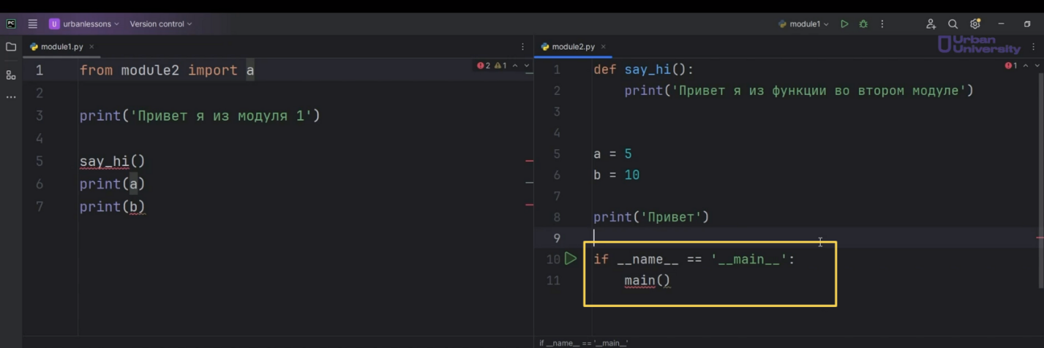

Рис.22

Запись «if __name__ == '__main__'» позволяет выполнить код в файле, когда он запускается как скрипт. Таким образом, мы можем определить главную функцию «def main()», которая будет являться входной точкой в нашу программу. В этой функции мы можем создавать переменные и выводить текст «Привет» (Рис. 23).

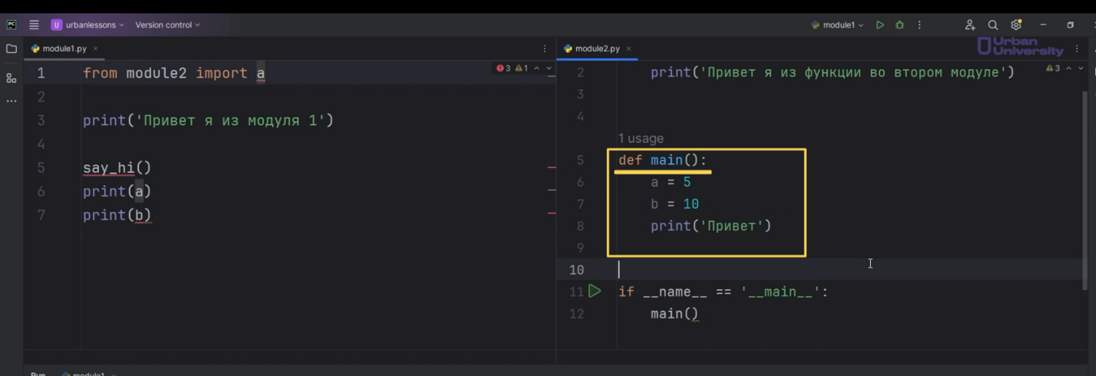

Рис.23

**Что нам это даёт?** Смотрите, когда мы запускаем «module2», то есть видим то, что здесь запускаем второй файл, видим этот самый текст «Привет» (Рис.24).

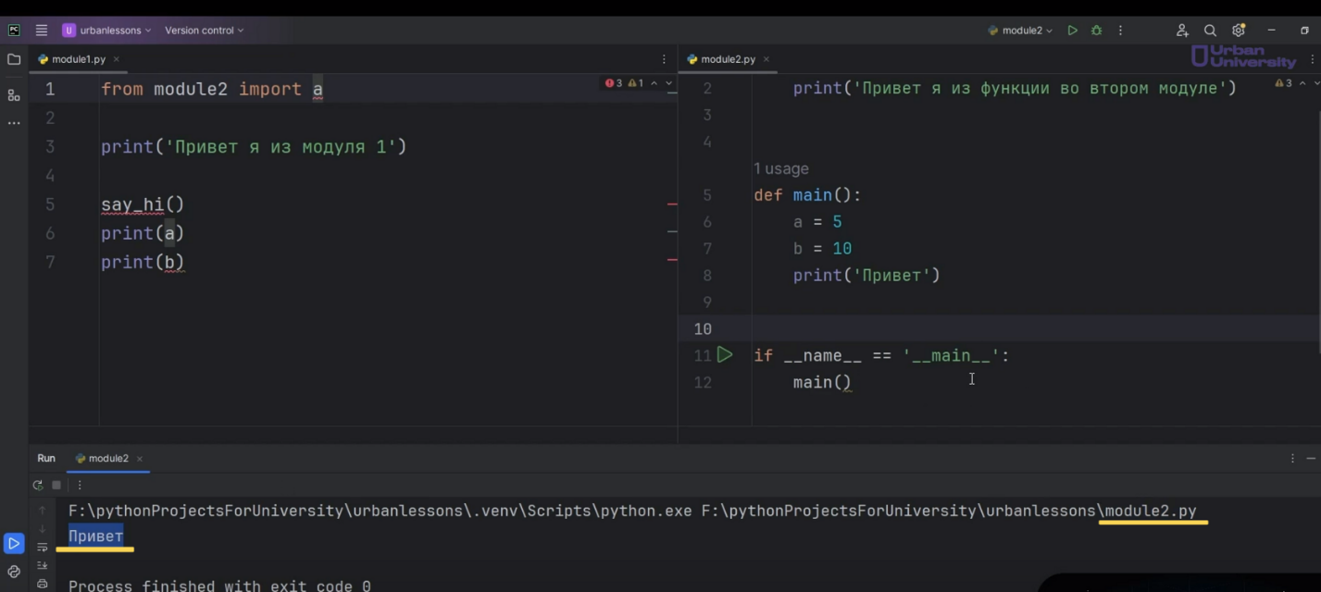

Рис.24

Если вы обратите внимание, что мы хотим вывести, допустим, имя «name» получим «main» в ответ (Рис.25).

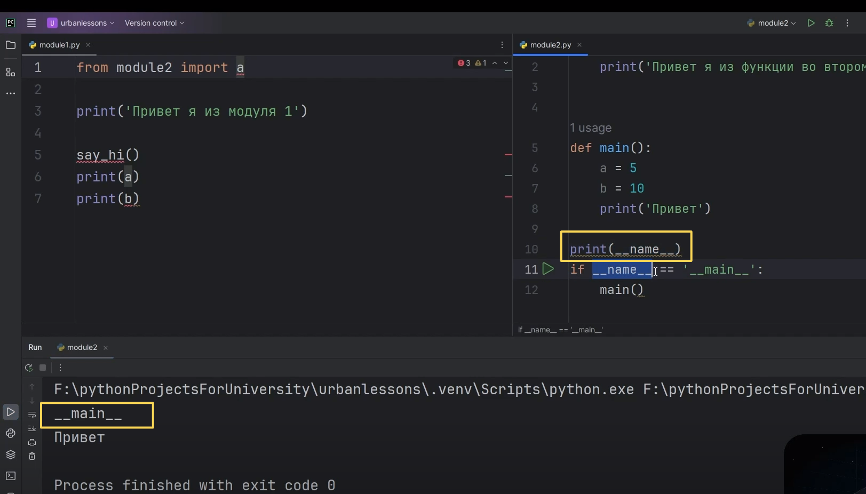

Рис.25

В этом условии, если значение «__name__» равно «__main__», мы запускаем главную функцию. Необходимо отметить, что скрипт, который мы запускаем, всегда будет иметь имя «__main__», независимо от того, как называется файл. Например, файл может называться «module2», но когда мы его запускаем, его имя будет «__main__».

Если же мы импортируем этот модуль в другой файл, его имя уже не будет «__main__». Давайте это проверим: импортируем модуль, например, с помощью import module2 as m2 и выведем «print(m2.__name__)». В этом случае имя будет «module2», а не «m2» (Рис. 26).

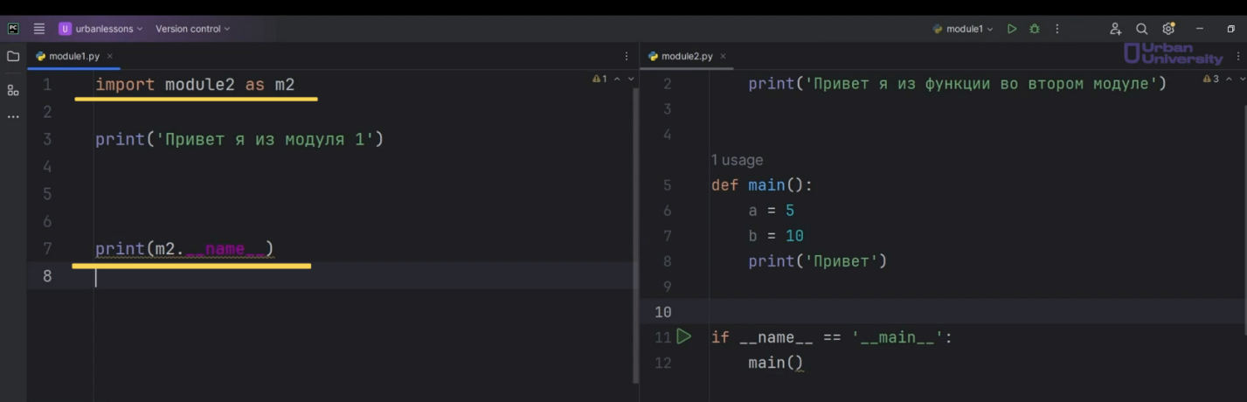

Рис.26

Запускаем и видим здесь module2, то есть второй скрипт уже не является «main» (Рис.27).

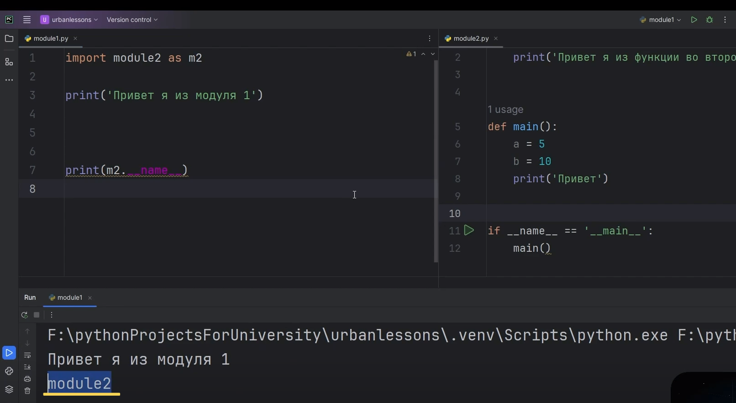

Рис.27

Видим, что запускаем «module1» и имя у вот этого скрипта нашего у «module2» является «module2» (Рис.28).

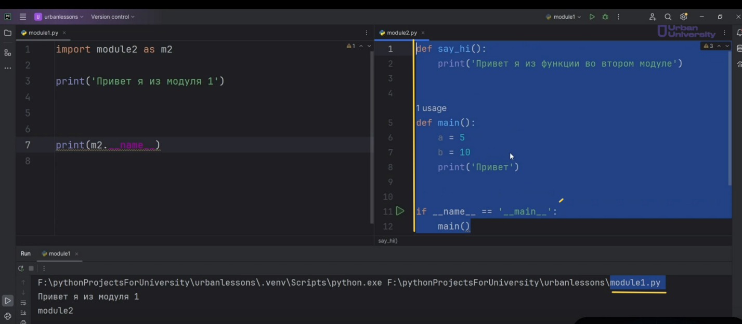

Рис.28

Соответственно, код, это условие, где имя обязательно должно быть «main», не выполняется (Рис.29).

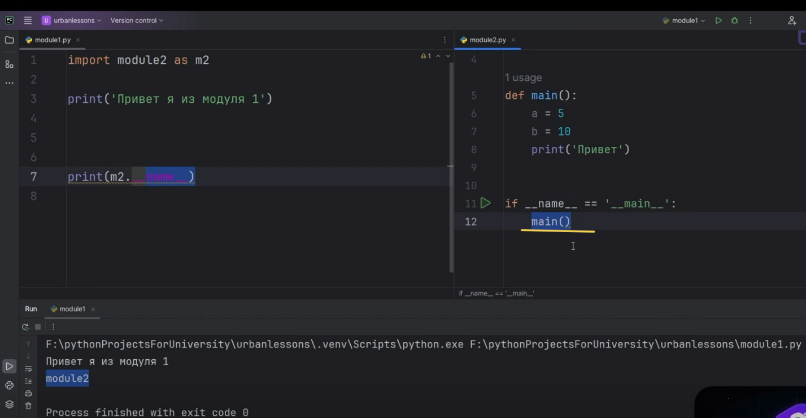

Рис.29

Итак, если вы хотите избежать незапланированных вызовов функций или значений в вашем модуле, вы можете добавить конструкцию «if __name__ == '__main__'». В этом блоке можно прописать логику, которая будет выполняться только тогда, когда файл запускается как основной скрипт. Это означает, что этот код не будет выполнен, когда модуль используется для расширения функционала другого файла.

Важно заметить, что при импорте модуля интерпретатор всё равно проходит по всему коду. Однако переменные, такие как «a» и «b», будут созданы только в том случае, если второй модуль является главным исполняемым скриптом. Это значит, что даже если мы импортируем модуль, например, как «import module2 as m2», мы не сможем получить доступ к переменным «a» и «b». Так как они просто не будут существовать в этом контексте (Рис. 30).

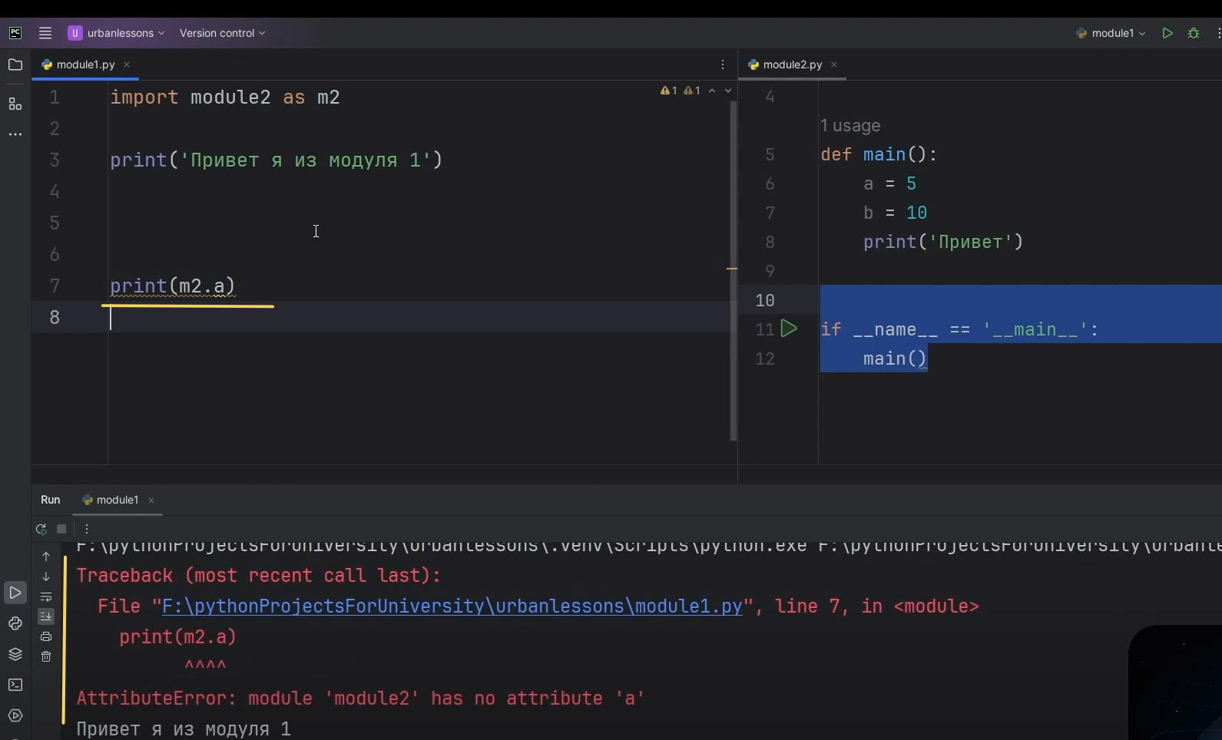

Рис.30

У нас есть только описание функции, например, «main». Мы можем её вызвать, тогда у нас будут определенные значения, но изначально они недоступны (Рис.31).

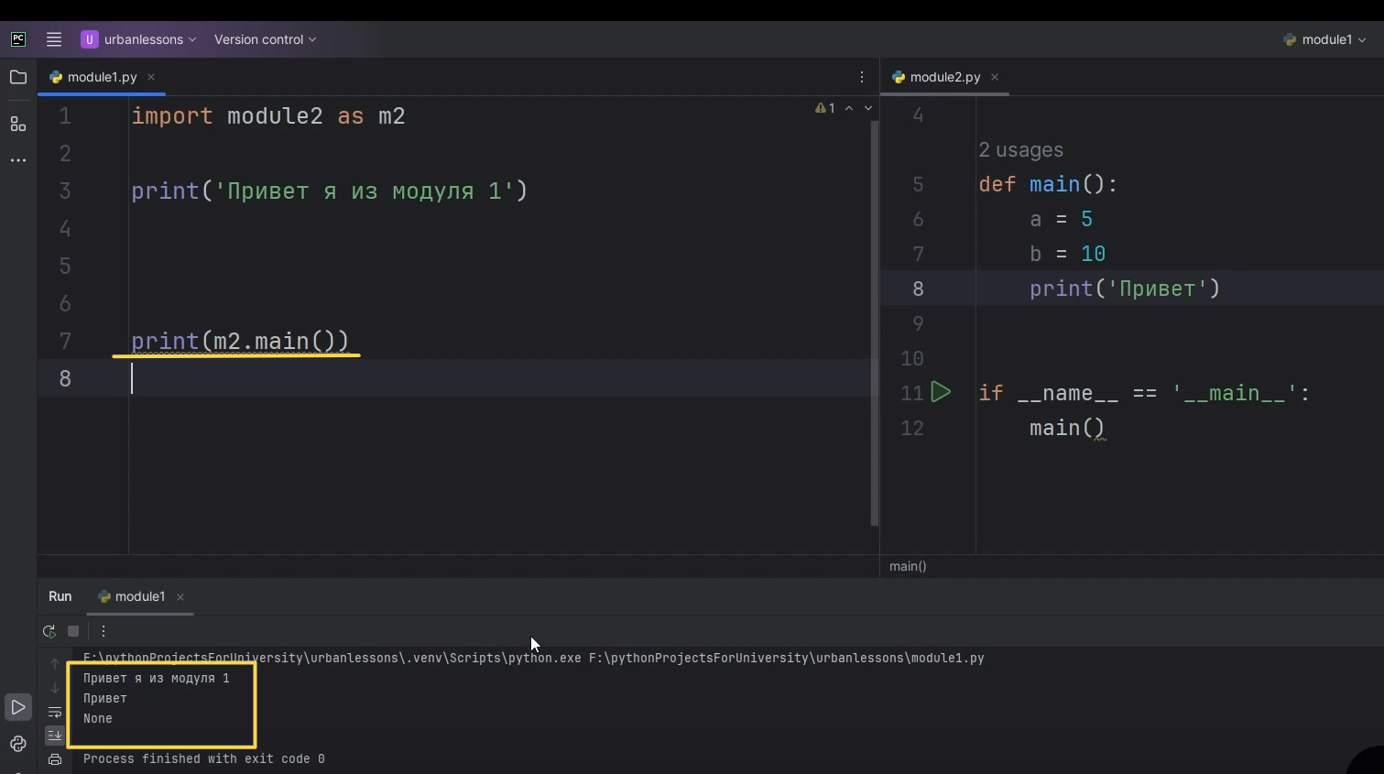

Рис.31

То есть переменные «a» и «b» будет видно только в том случае, если мы будем запускать наш «module2», как исполняемый файл (Рис.32).

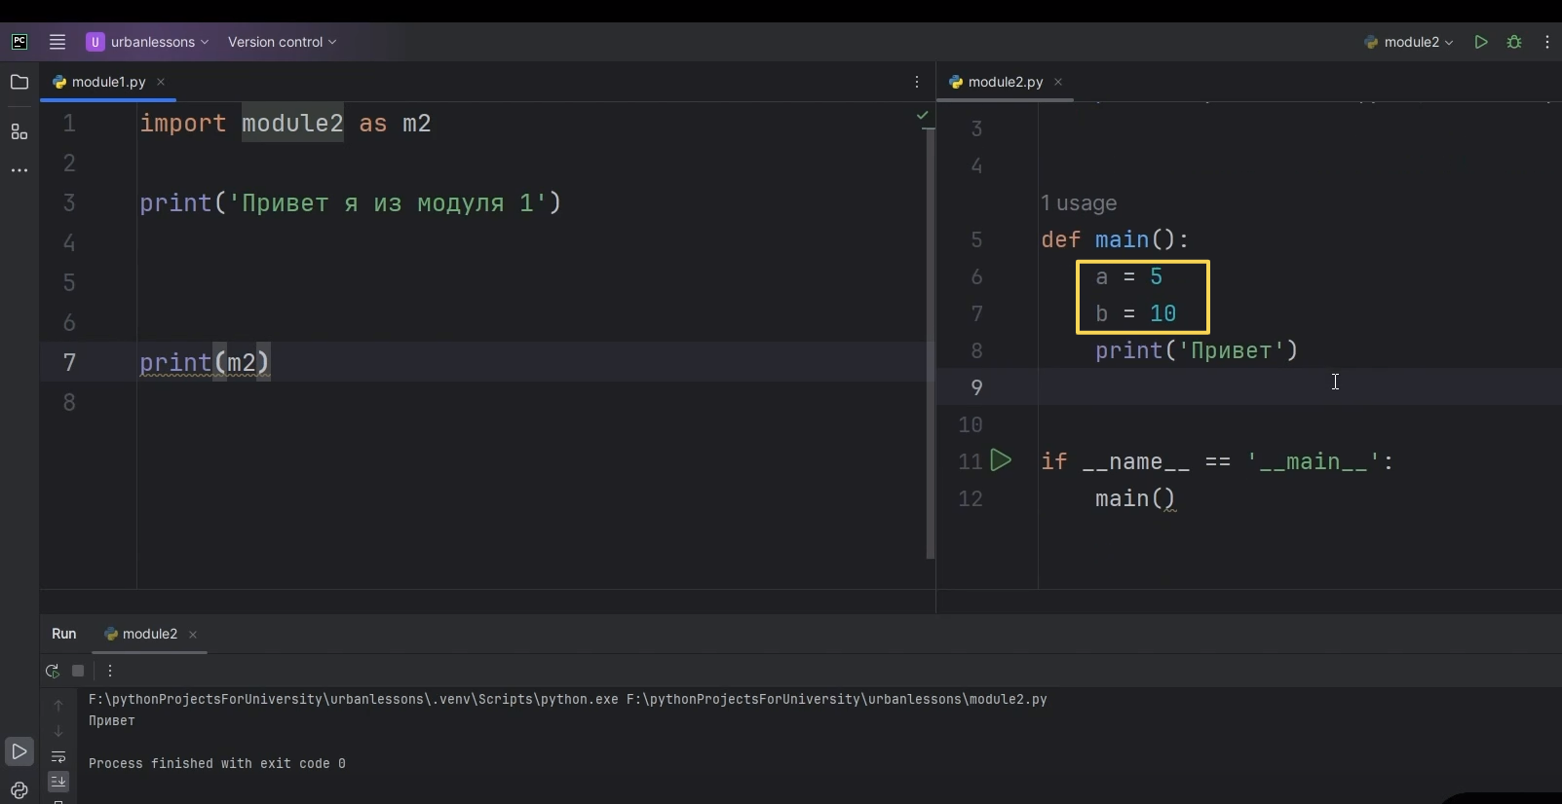

Рис.32

Это касается особенностей запуска, теперь перейдем к возможностям импорта, о которых мы уже говорили. Первый способ импорта — это использование ключевого слова «import», после которого указываем имя модуля. Благодаря этому мы получаем доступ к пространству имен этого модуля и можем вызывать его переменные, функции и другие элементы (Рис. 33).

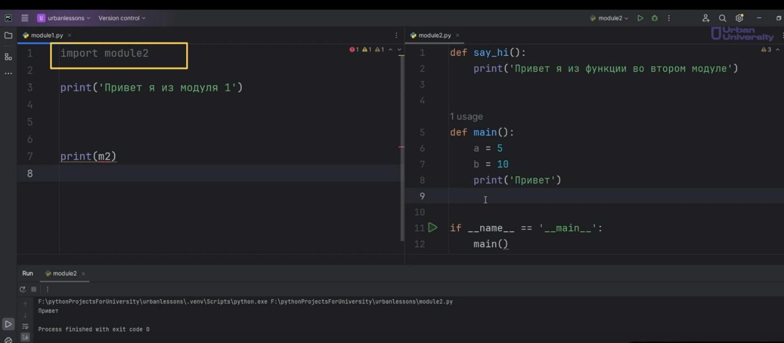

Рис.33

Кроме того, мы можем импортировать конкретные элементы из другого модуля. Например, мы можем использовать конструкцию «from module2 import a» или «from module2 import say_hi». В этом случае нам не придется указывать префикс с именем модуля, так как мы фактически добавили функцию «say_hi» в глобальное пространство имен нашего файла «module1» (Рис. 34). Это позволяет нам использовать функцию напрямую, без необходимости ссылаться на имя модуля при каждом вызове.

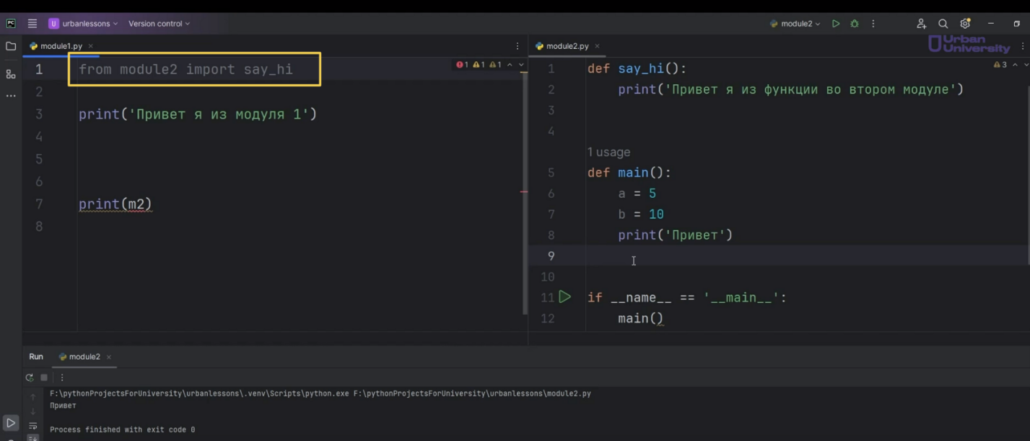

Рис.34

Здесь есть ещё особенность. Когда мы что-то импортируем, мы точно также можем дать этому новое название. Например, функции «say_hi» мы дали название «sh». Теперь, если мы хотим вызвать эту функцию, будем писать уже не «say_hi», а «sh» (Рис.35).

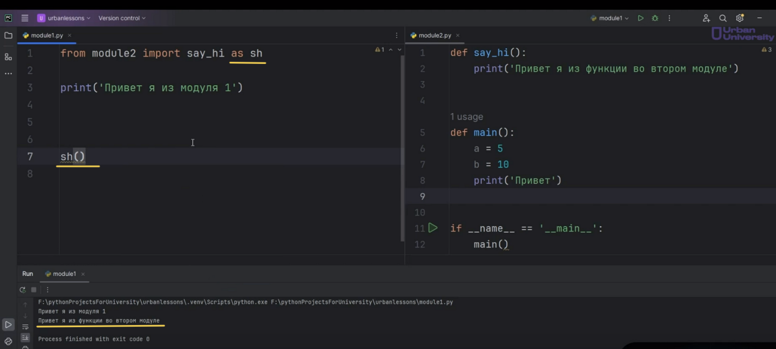

Рис.35

Разные способы импорта могут оказаться полезными в ваших крупных проектах, где вам предстоит работать с множеством библиотек и фреймворков. В таких случаях вам может понадобиться множество импортов для решения различных задач. Вы не можете гарантировать, что названия функций в этих модулях будут уникальны и не совпадут с вашими собственными функциями или переменными.

Поэтому Python предоставляет возможность изменения имен при импорте. Вы можете импортировать элементы с указанием префикса модуля или добавлять их в глобальное пространство имен, не указывая префикс. Это необходимо для удобства, чтобы избежать конфликтов имен и путаницы, особенно если у вас есть длинные названия. Все эти механизмы разработаны для вашего комфорта и эффективности.

В конечном итоге, важно понимать, что модуль — это просто файл с кодом на Python (или без кода, хотя в этом случае его импорт не имеет смысла), который находится в вашей рабочей директории. Вы можете использовать функционал каждого созданного вами файла.

Также стоит запомнить, что если у вас возникают конфликты имен, и вы не можете их устранить, важно знать порядок использования. В Python последние импортированные элементы будут использоваться первыми.

Например, если мы импортируем функцию sh из модуля 2 и вызываем её, мы увидим сообщение: "Привет, я из функции во 2 модуле" (Рис. 36).

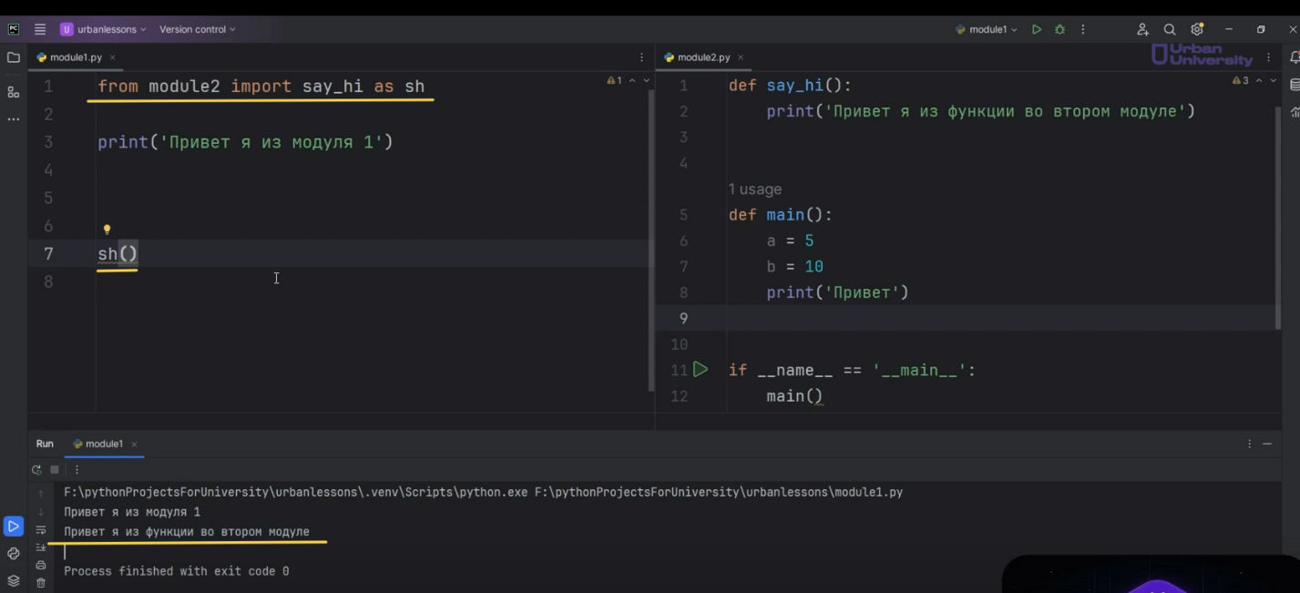

Рис.36

Если мы в своём файле создадим функцию «sh», напишем «Я из модуля 1» и вызовем, то здесь уже будет «я из модуля 1», а не «sh», который мы импортировали из второго модуля (Рис.37).

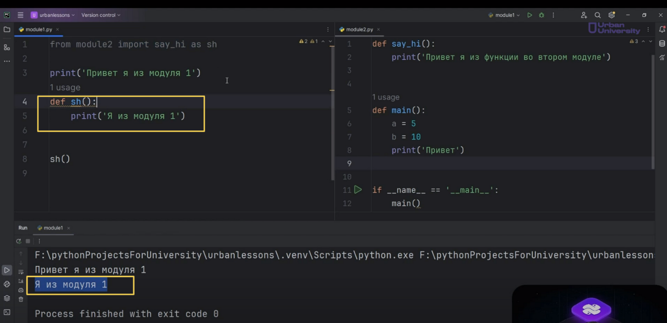

Рис.37

Этот вызов, это определение функции у нас находилось позже. То есть мы сначала импортировали, а потом, грубо говоря, заменили, но делать так не рекомендуется (Рис.38).

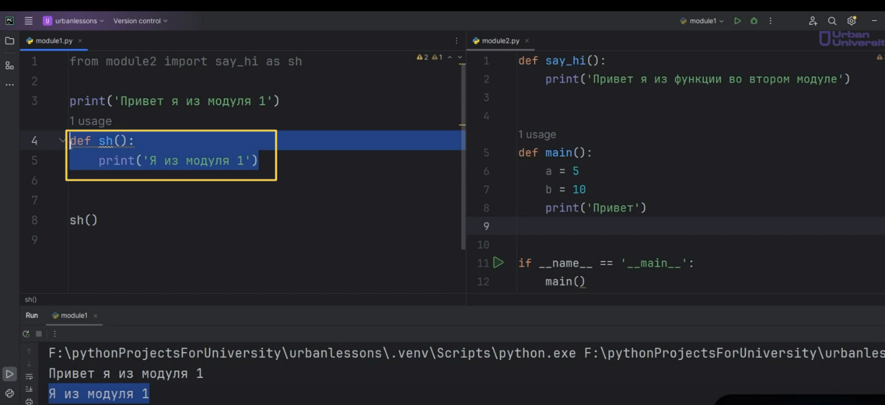

Рис.38

Старайтесь придумывать уникальные имена и следить за тем, чтобы в вашей программе было меньше всего дубликатов.

## 4.2. Модули. Способы импортирования кода

На сегодняшнем занятии мы рассмотрим особенности работы с модулями: откуда они берутся, в каком порядке происходят поиски и некоторые нюансы, которые могут возникнуть при работе с ними. Мы будем использовать код, который мы написали на предыдущем занятии, а именно модули «module1» и «module2» с достаточно простым содержимым.

Сначала давайте поговорим о том, в каком порядке Python ищет модули. Когда мы используем команду «import» или «from module import» для конкретного элемента, Python начинает поиск с нашей рабочей директории. В нашем случае это папка «urbanlessons», которая является папкой нашего проекта. В первую очередь Python ищет модули с таким же названием внутри этой папки (Рис. 1).

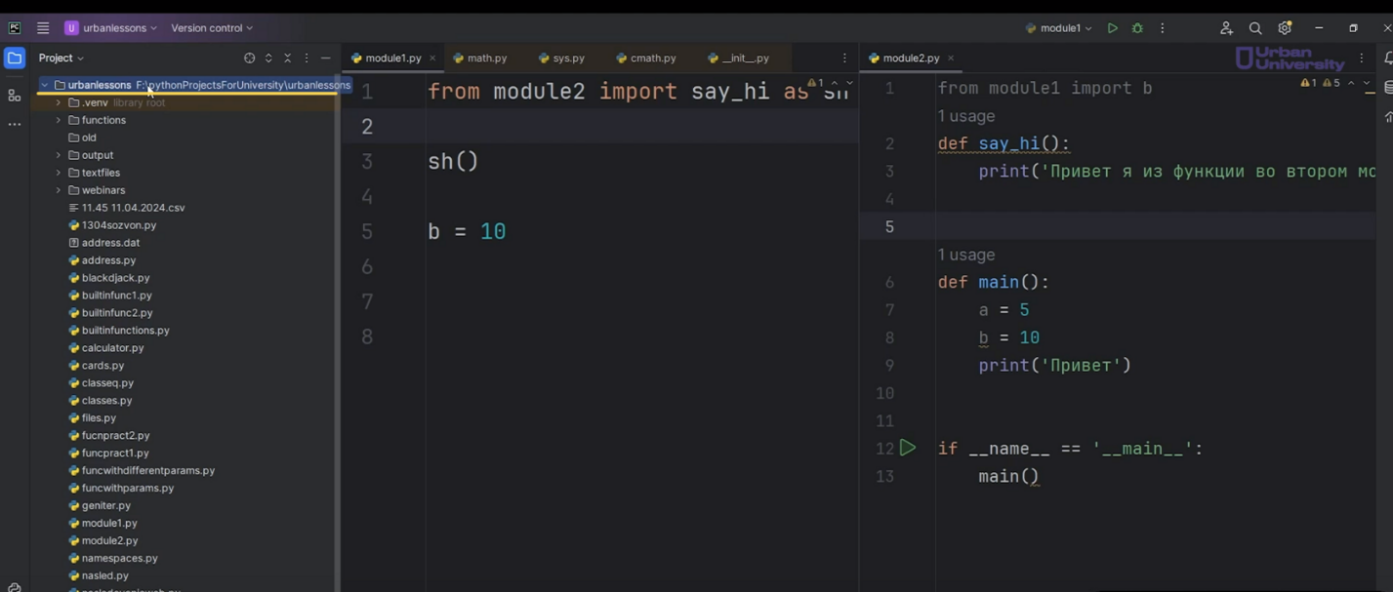

Рис.1

Если интерпретатор Python не находит модуль с указанным названием в нашей рабочей директории, он начинает поиск в другом месте. Первым шагом является проверка переменной «PythonPath», которая содержит определенные пути для поиска модулей. Python проверяет, есть ли в этих путях модуль с искомым именем.

Если модуль все еще не найден, интерпретатор переходит к директории «site-packages». Эта директория используется для хранения модулей, которые мы устанавливаем с помощью менеджера пакетов PIP.

Теперь давайте рассмотрим, что же представляет собой «PythonPath». Чтобы увидеть содержимое этой переменной, мы можем импортировать модуль «sys» и воспользоваться циклом «for», чтобы извлечь пути, хранящиеся в «sys.path». Это покажет нам, по каким путям Python ищет модули (Рис. 2).

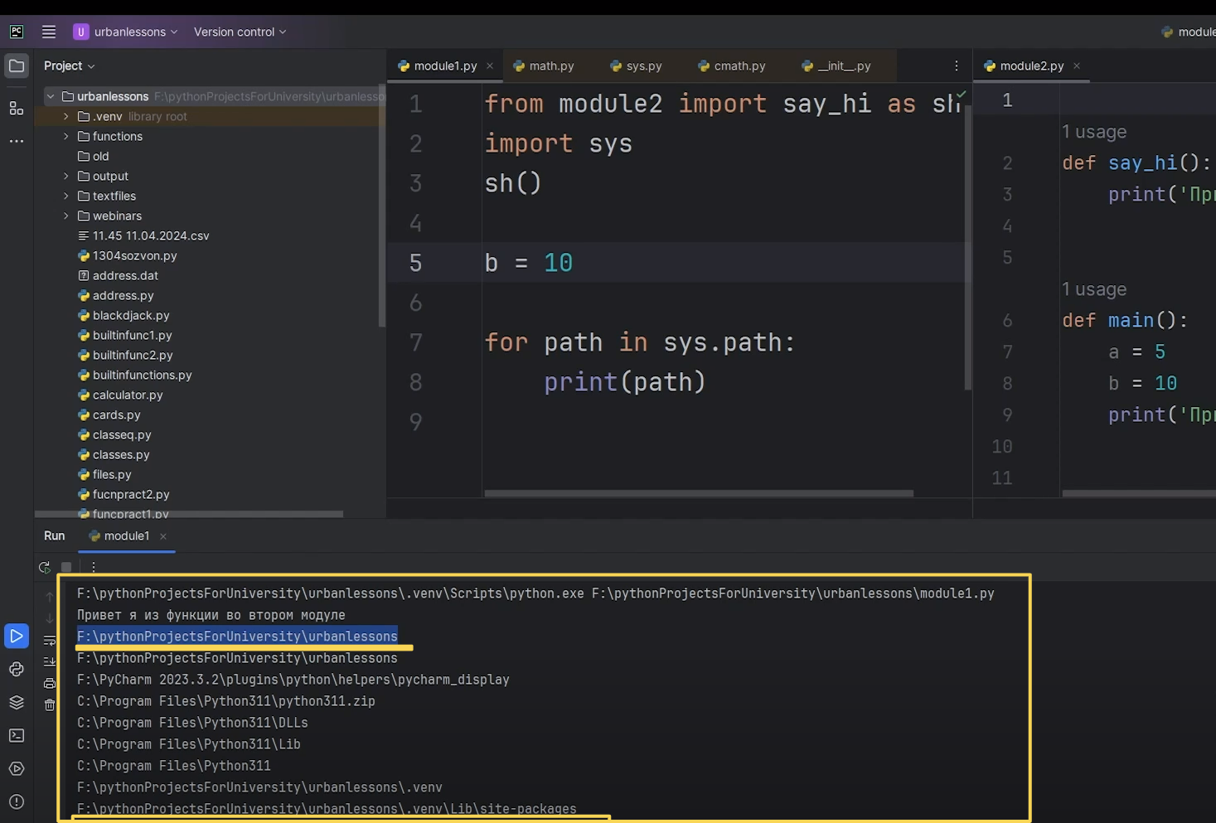

Рис.2

Запустив наш файл (Рис. 3), мы видим список путей, по которым интерпретатор Python начинает искать нужный модуль. Первым делом он проверяет нашу рабочую директорию «urbanlessons». Если модуль находится там, отлично!

Если же его нет, Python продолжает поиск среди упакованных модулей, таких как ZIP-файлы, в динамических библиотеках (DLL), в директории «lib» и в самой основной директории установки Python.

Если и там модуль не найден, интерпретатор переходит к проверке директории «site-packages». Если модуль найден в «site-packages», все прекрасно, но если его всё же нет, мы получаем ошибку о том, что модуль с таким именем не найден.

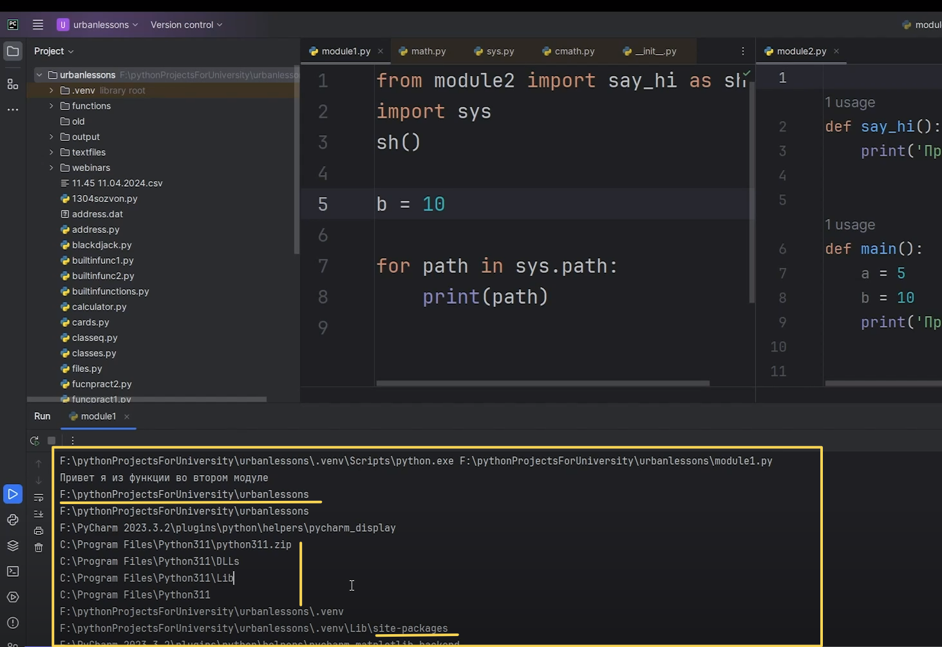

Рис.3

Что это значит? Почему и зачем Python ищет модули внутри себя? Когда мы устанавливаем Python, мы получаем не просто сам язык, но и комплект из множества встроенных модулей, созданных разработчиками языка. Эти модули могут использоваться без необходимости дополнительных установок, например, без команд «pip», «install» и так далее.

Одним из таких встроенных модулей является «sys». Мы не писали этот модуль, но он содержит код, который позволяет выполнять всевозможные операции, включая поиск модулей. Мы можем заглянуть в «sys» (Рис. 4, Рис. 5), и увидим, что это достаточно обширная библиотека, содержащая множество функций и документацию.

В «sys» находятся различные переменные и функции, которые могут быть полезны в нашем коде, если нам это необходимо. Это позволяет облегчить работу разработчика, предоставляя доступ к функционалу, который уже реализован в Python.

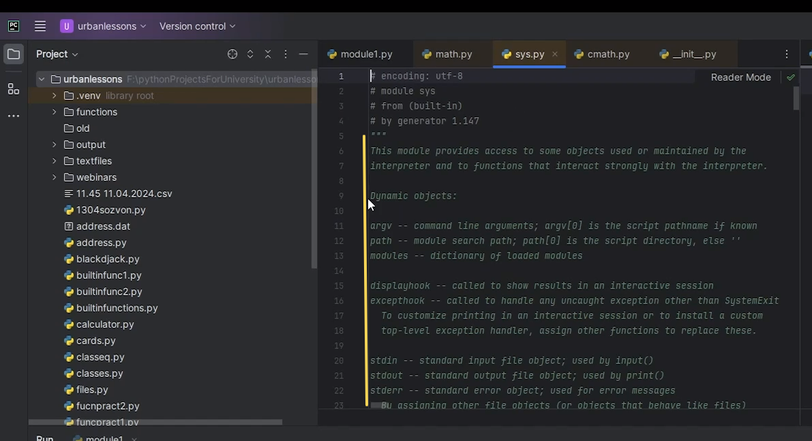

Рис.4

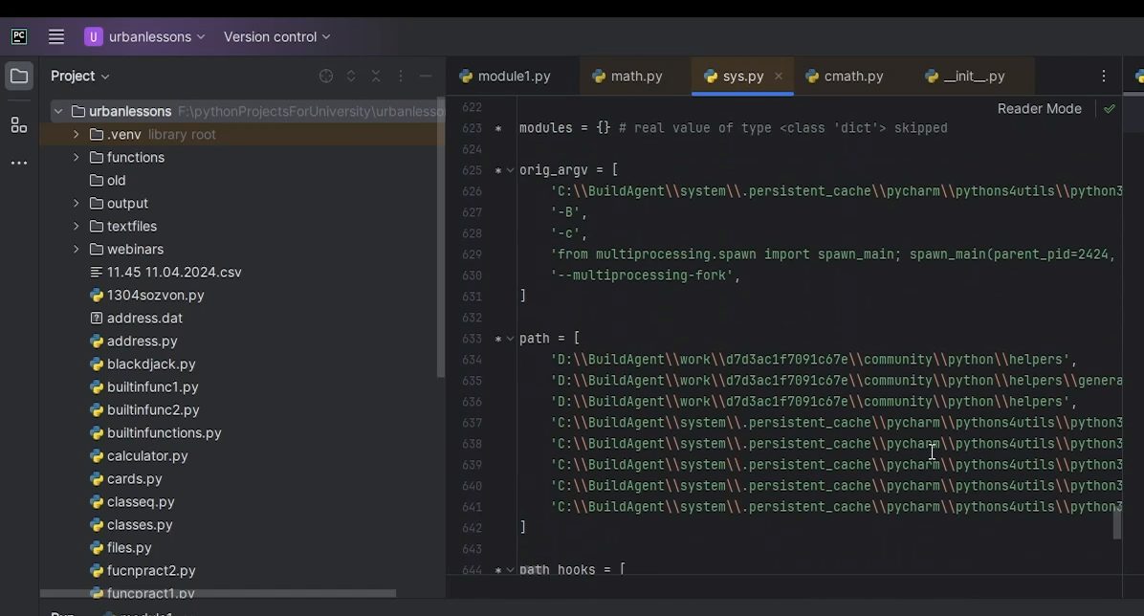

Рис.5

У нас есть и другие встроенные модули, с которыми мы можем работать. Например, модуль «math»предоставляет математические функции. Модуль «random» позволяет генерировать случайные числа, что полезно для создания игр или моделирования. Также стоит вспомнить о «tkinter», который мы использовали для создания простого калькулятора (Рис. 6). Таким образом, подключая встроенные библиотеки, мы получаем доступ к большому количеству функциональности, не требуя дополнительных установок.

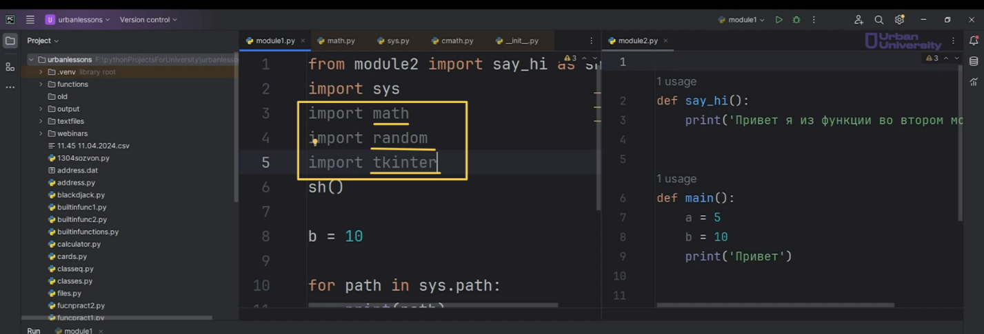

Рис.6

При поиске модулей Python сначала проверяет локальные библиотеки и модули, находящиеся в папке проекта. Если нужный модуль не найден, интерпретатор переходит к встроенным библиотекам. Если и в них ничего не обнаружено, Python начинает искать установленные внешние модули, которые обычно хранятся внутри виртуального окружения.

Создание нового проекта часто сопровождается созданием нового виртуального окружения. Это позволяет ограничить используемые материалы в разработке и избежать проблем с совместимостью, поскольку разные проекты могут требовать разные версии одних и тех же библиотек.

В PyCharm виртуальное окружение обычно отображается желтым цветом (Рис. 7), что помогает визуально различать его среди других компонентов проекта. Таким образом, использование виртуальных окружений делает управление зависимостями более удобным и безопасным.

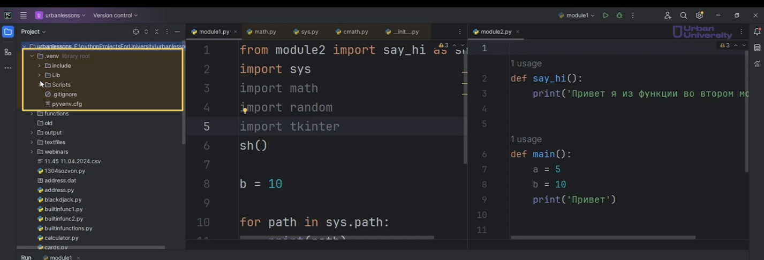

Рис.7

Внутри виртуального окружения мы можем найти папку «lib», в которой расположена папка «site-packages» (Рис. 8). В этой папке находятся все установленные библиотеки. По умолчанию в «site-packages» обычно не так много библиотек — порядка 3-4 штук. Это может варьироваться, но в целом это основные библиотеки, необходимые для базовой работы Python.

Одной из таких библиотек является менеджер пакетов «pip», который также устанавливается по умолчанию (Рис. 9). С помощью «pip» вы можете легко устанавливать и управлять дополнительными пакетами и модулями, которые вам нужны для ваших проектов.

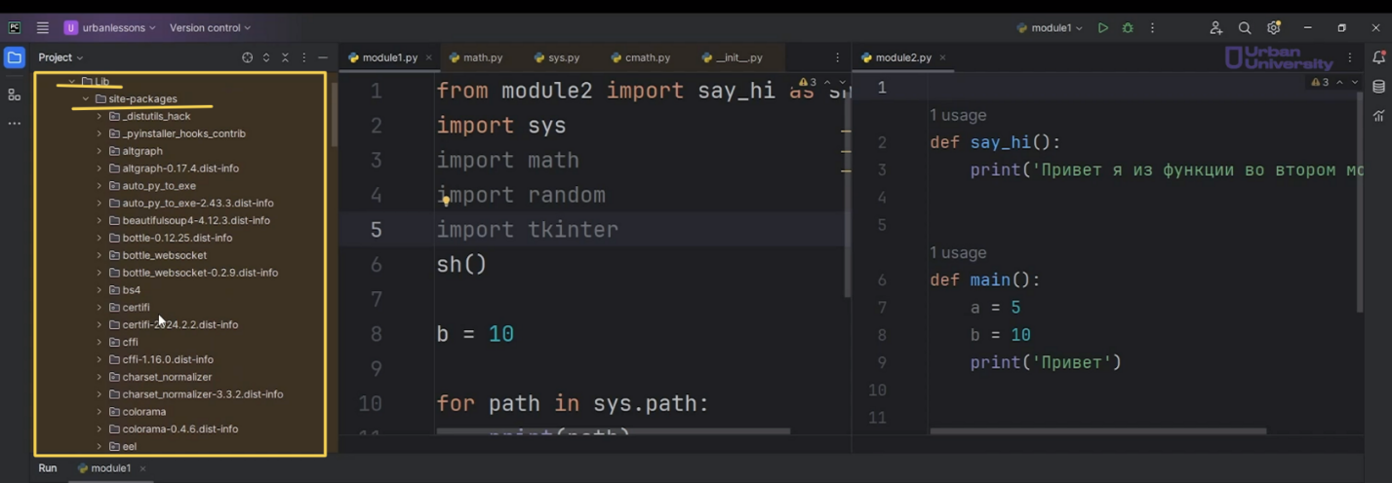

Рис.8

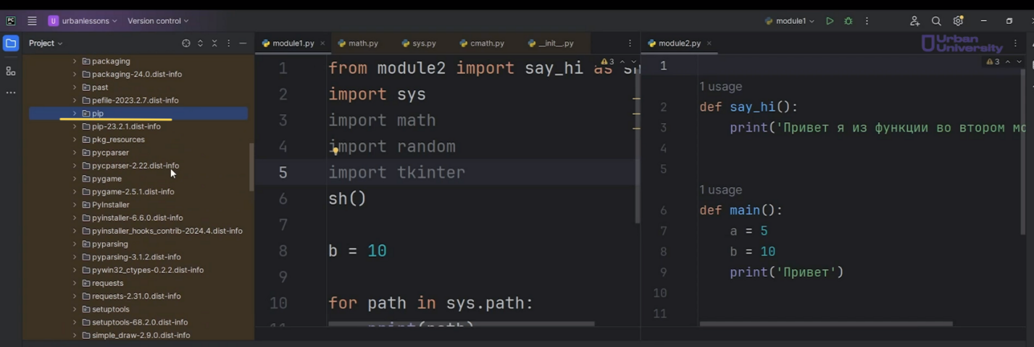

Рис.9

В целом, установленные библиотеки будут находиться в папке «site-packages» внутри виртуального окружения. Например, давайте рассмотрим библиотеку «simple_draw». Чтобы начать работать с этой библиотекой, мы можем выполнить команду импорта: «import simple_draw» (Рис.10).

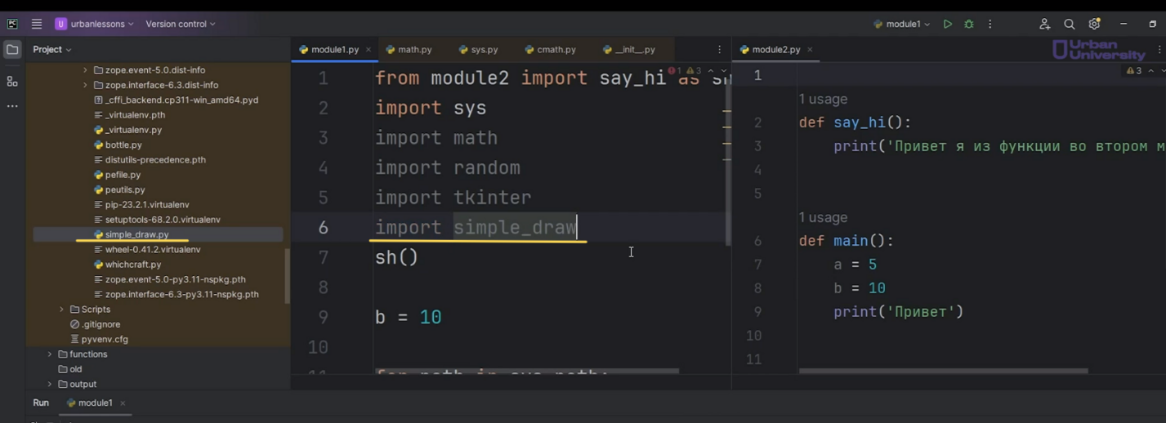

Рис.10

Если мы в него заглянем, то увидим тоже достаточно ёмкий код с каким-то определённым функционалом (Рис.11).

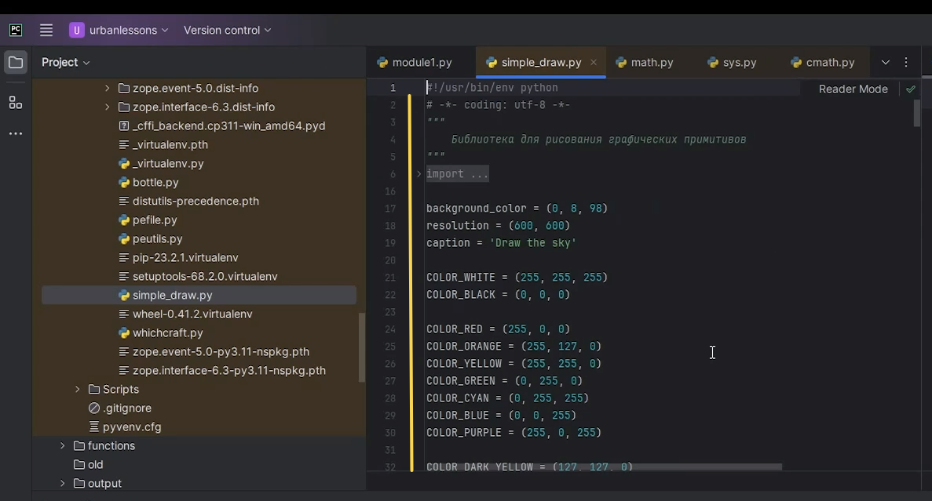

Рис.11

Однако, если мы внутри папки «urbanlessons» создадим модуль, который будет называться «simple_draw» (Рис.12).

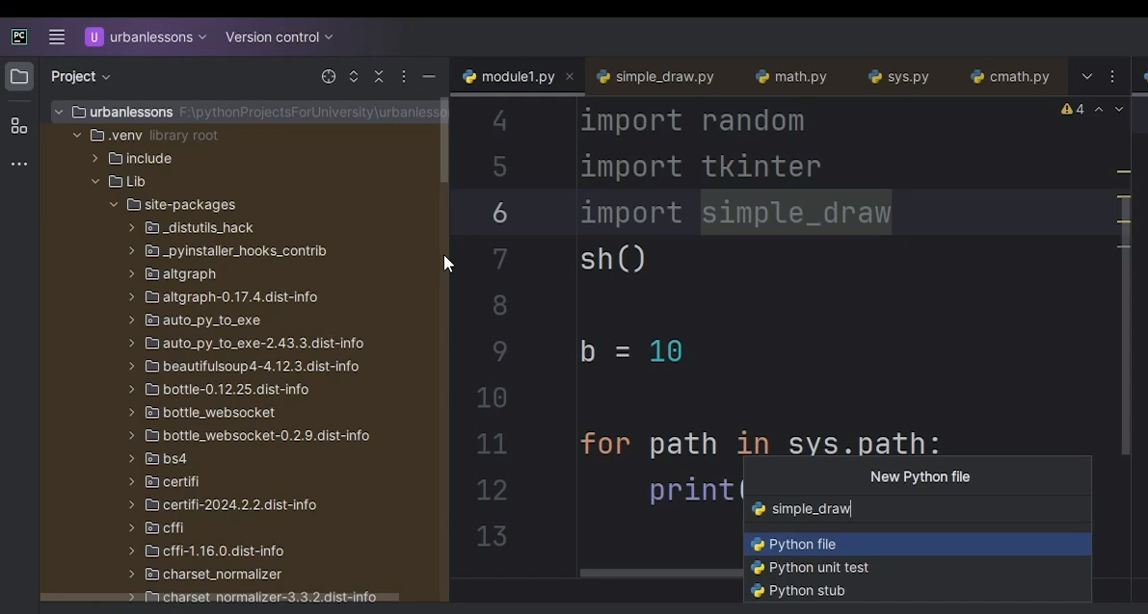

Рис.12

Создадим в нем переменную «а», которая будет равна 10 (Рис.13).

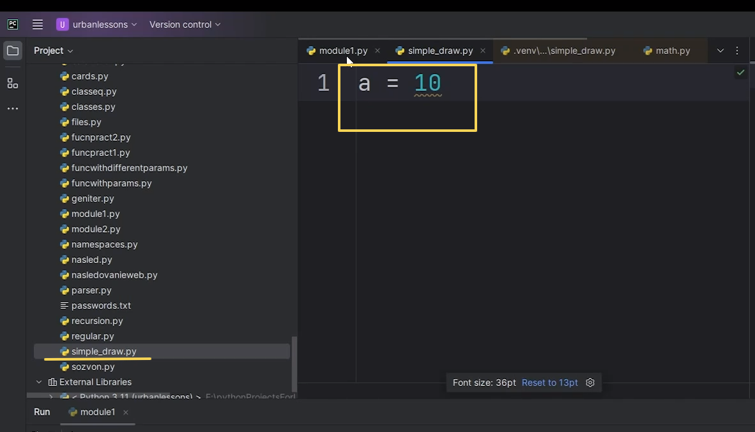

Рис.13

При импорте модуля в Python, если мы зажимаем «Ctrl» и нажимаем левой кнопкой мыши на названии модуля, мы можем увидеть, на какой файл ссылается наш импорт. Обратите внимание, что в этом случае мы будем ссылаться не на файл внутри папки «site-packages», а на файл, который находится в папке нашего проекта.

Важно избегать выбора названий для своих модулей, которые схожи с именами встроенных модулей или популярных сторонних библиотек, таких как «math» или «random». Придумывание уникальных имен поможет избежать конфликтов и ошибок, связанных с импортом.

Следующий момент, с которым мы можем столкнуться при работе с модулями, — это цикличный импорт. Например, если у нас есть «module1», в котором мы импортируем функцию «say_hi» из «module2» под коротким именем «sh» (как мы об этом говорили на прошлом уроке) (Рис. 14).

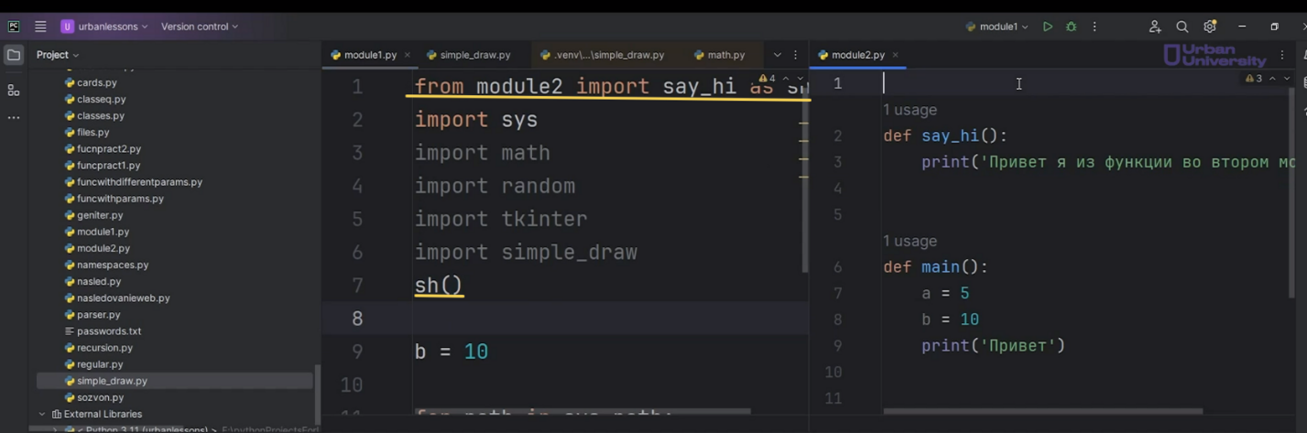

Рис.14

А во втором модуле давайте попробуем из «module1» импортировать, например, переменную «b» (Рис.15).

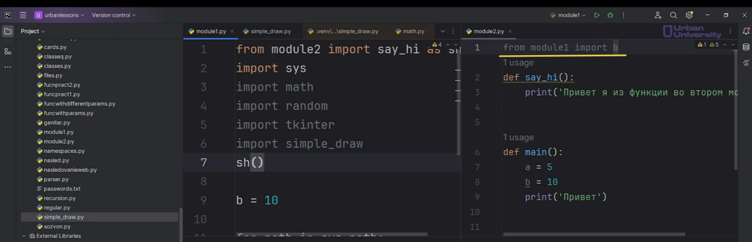

Рис.15

В таком случае при запуске мы получим ошибку циклического импорта (Рис.16). То есть один модуль пытается импортировать другой, когда мы запускаем, тот начинает импортировать первый, и возникает такая проблемная ситуация.

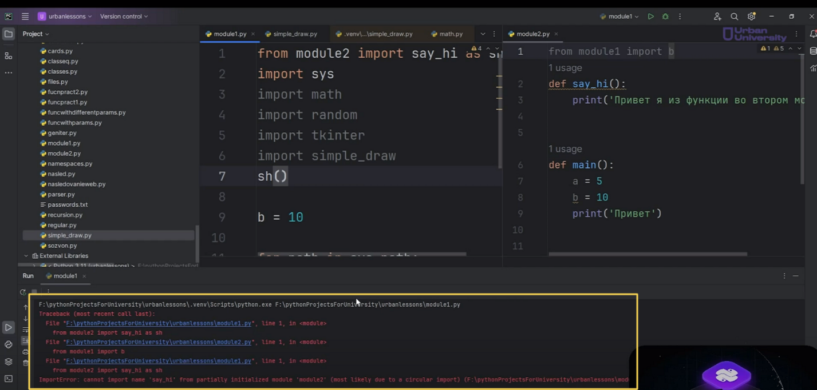

Рис.16

Чтобы избежать циклического импорта, если вам нужно использовать некоторые компоненты из разных модулей, лучше вынести общие элементы в третий модуль. Например, предположим, что у нас есть переменная «b», которую необходимо использовать в обоих модулях. Вместо того чтобы импортировать её напрямую из одного модуля в другой, будет логично вынести переменную «b» в третий модуль и импортировать её в нужные модули.

Аналогично, если нам нужно использовать функцию «say_hi», мы можем либо перенести функцию «say_hi» в третий модуль, либо использовать его для импорта и переменной «b», и функции «say_hi» в оба модуля. Это зависит от вашей структуры программы и архитектурных решений.

Важно помнить, что если вы будете осуществлять импорт взаимно между двумя модулями, это приведет к ошибкам циклического импорта. Поэтому стоит заранее планировать архитектуру модулей, чтобы таких ошибок избежать.

По общепринятой практике все импорты в Python обычно располагаются в начале файла (Рис. 17).

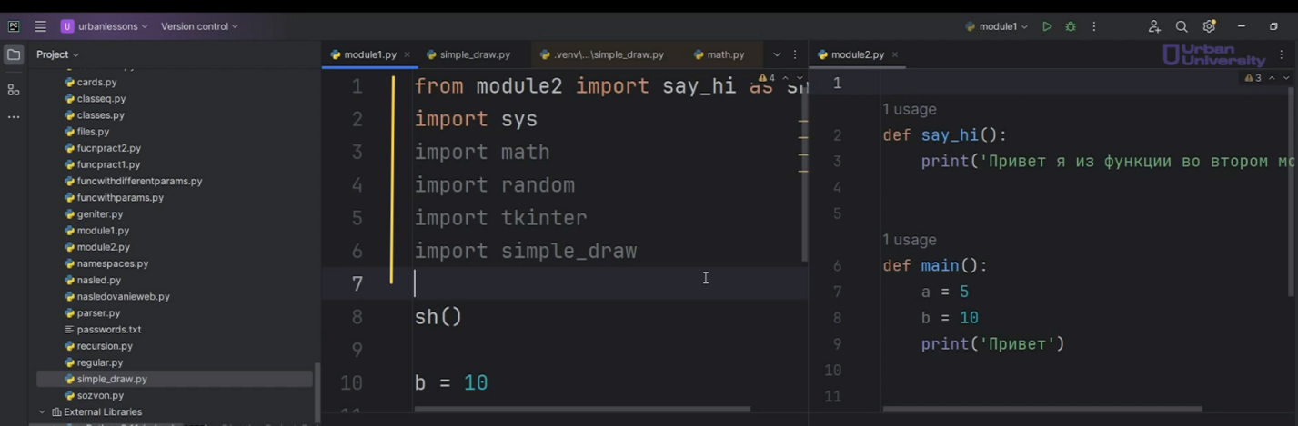

Рис.17

В общем, правильная практика заключается в том, чтобы размещать все импорты в начале файла. Однако бывают ситуации, когда имеет смысл импортировать модули в определённый момент — например, внутри функции. Это может быть полезно для оптимизации, так как импорт будет выполняться только тогда, когда функция фактически вызывается, что позволяет сократить время загрузки программы и уменьшить использование памяти, если модуль не всегда необходим.

К примеру, давайте рассмотрим второй модуль, где мы можем импортировать библиотеку «random» и использовать функцию «randint» для генерации случайных чисел в определённой функции. Эта функция позволяет генерировать случайные числа в заданном диапазоне (Рис. 18).

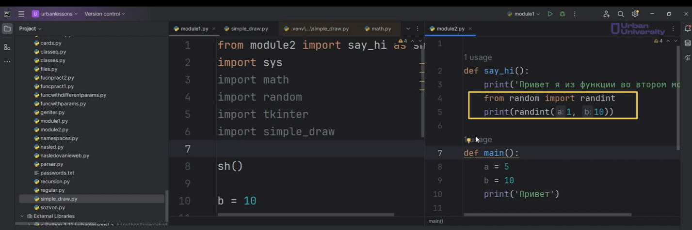

Рис.18

Теперь давайте посмотрим, что происходит при запуске нашего кода в «module1». Когда мы вызываем функцию, она выдает случайное число 3 (смотрите второй вывод print) (Рис. 19).

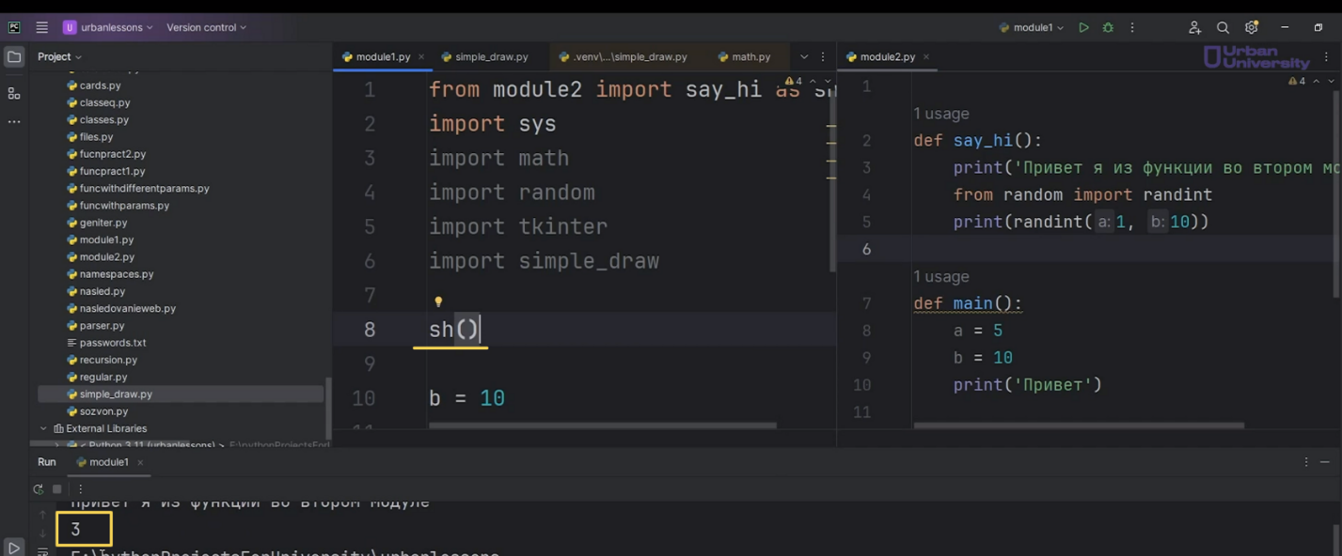

Рис.19

Когда функция выдает число 3, это означает, что в момент её вызова мы подключили библиотеку «random» и использовали функцию «randint» из этой библиотеки. Тем не менее важно отметить, что эта функция и сама библиотека будут доступны только в пределах этой функции.

Когда мы определяем функцию «say_hi» и импортируем «randint» внутри неё, то код в функции не срабатывает до тех пор, пока мы не вызовем эту функцию. Соответственно, библиотека «random» и её функция «randint» будут импортированы и инициализированы только во время вызова функции.

Это означает, что за пределами функции мы не сможем использовать «randint», так как она создается локально внутри «say_hi». Попытка доступа к «randint» вне этой функции вызовет ошибку, так как она не будет доступна в глобальной области видимости (Рис. 20).

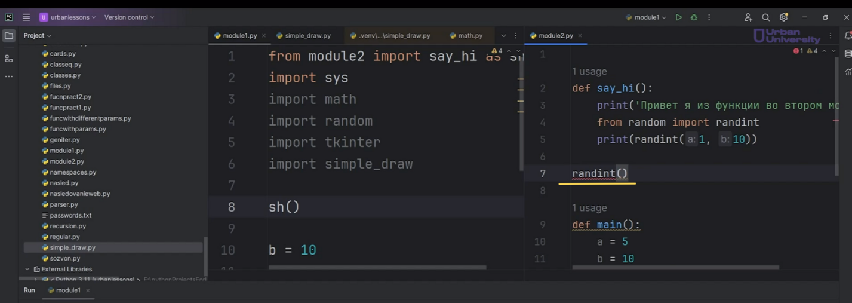

Рис.20

В этом нет ничего плохого, если импорт библиотеки или модуля происходит не в самом начале файла, а внутри функции. Такой подход может быть полезен, если вам нужен «поздний импорт». Вы можете организовать структуру своей программы так, чтобы импортировалось только то, что необходимо в конкретный момент, возможно, на основании определенных условий.

Тем не менее важно помнить, что нужно следить за тем, где именно вы обращаетесь к импортированным библиотекам или модулям. Если вы попытаетесь использовать какую-либо переменную или функцию до того, как она будет импортирована, вы получите ошибку, связанную с тем, что переменная или функция не определены. Это критический момент, который стоит учитывать при написании собственных программ.

Также стоит отметить, что многократные импорты функций из модулей не замедляют программу. При первом импорте Python проходит через весь модуль, и данные этого модуля кэшируются. На последующих вызовах данные извлекаются из кэша, что происходит быстро и без дополнительных загрузок. Вам не стоит беспокоиться о том, что частые импорты замедлят выполнение программы, так как интерпретатор будет работать эффективно.

В целом тема модулей довольно проста. Рекомендуем вам практиковаться в написании собственных программ, разбивая их на несколько модулей. Это хорошая практика, позволяющая лучше организовать код. Например, попробуйте разделить ваш текущий код на несколько файлов, создав новый файл, где будете использовать функции из этих двух модулей.

Если вы хотите подключить файлы из определённой папки, например «webinars», вам нужно будет сначала указать имя этой папки, а затем через точку указать подкаталог, такой как «web1904», и уже из него импортировать конкретный функционал, будь то функция или переменная (Рис. 21).

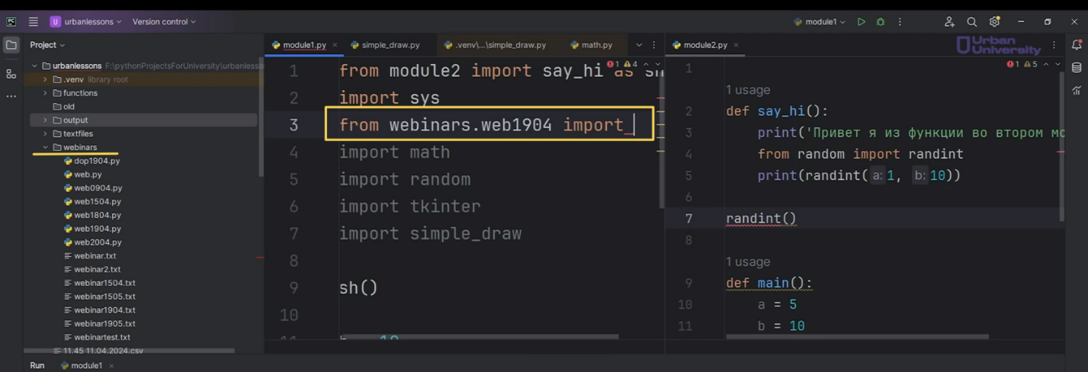

Рис.21

# 4.3. Скомпилированные» файлы в Python

На сегодняшнем занятии мы поговорим о некоторых особенностях интерпретатора Python и познакомимся с понятием пакета.

Начнем с особенностей интерпретатора Python. Как мы знаем, когда мы работаем с модулями и импортируем их, интерпретатор Python полностью считывает информацию, содержащуюся в этих модулях. Однако здесь есть одна интересная деталь: несмотря на то, что Python является интерпретируемым языком программирования, во время работы с модулями интерпретатор может создавать файлы с расширением pyc. Это происходит в основном в средах разработки, таких как PyCharm, когда мы запускаем файлы с импортами.

При этом вы могли заметить в файловой системе папку с названием "__pycache__" (Рис. 1, Рис. 2). В этой папке можно увидеть файлы, которые соответствуют модулям, которые вы импортировали. Возможно, названия этих файлов могут отличаться, но обычно они будут соответствовать названиям ваших модулей, как, например, "module1", "module2" и "simple_draw". На прошлых занятиях мы активно с ними работали и взаимодействовали.

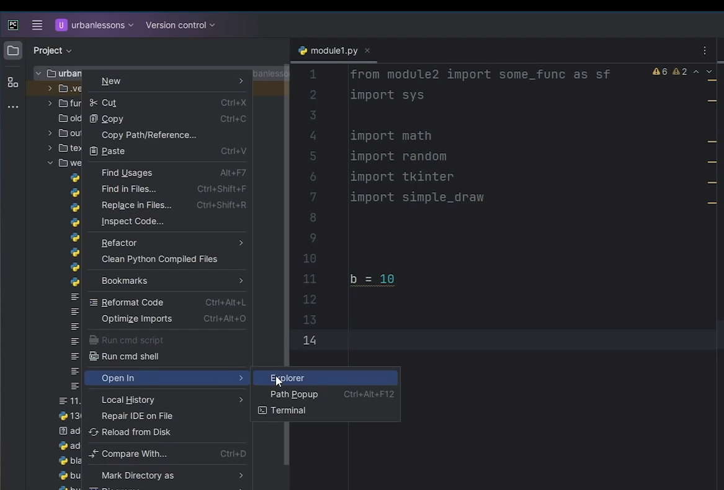

Рис.1

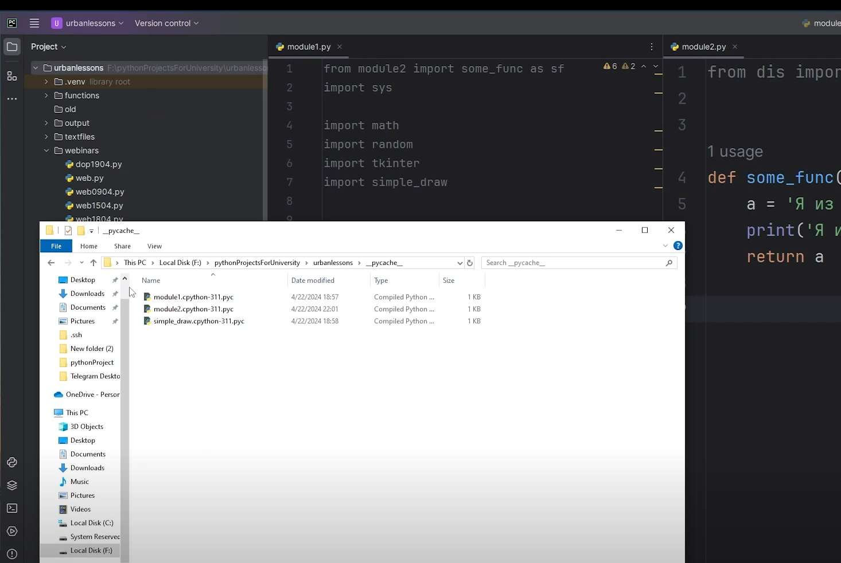

Рис.2

В папке "__pycache__" хранятся уже скомпилированные файлы, которые были переведены в bytecode для ускорения работы. Таким образом, Python упрощает себе задачу: он не начинает заново обрабатывать исходный код, а использует уже готовый bytecode для выполнения нашей программы, что в свою очередь ускоряет выполнение.

**Почему это важно и как это работает?**Хотя Python является интерпретируемым языком программирования, мы пишем код на достаточно понятном и высокоуровневом языке. Однако Python сам по себе не переводит этот код в машинный код, который понимает компьютер. Машинный язык — это то, на чем работает компьютер, и он сильно отличается от того, на чем пишем мы. Чем ниже уровень языка программирования, тем ближе он к машинному языку. Напротив, высокоуровневые языки, такие как Python, ближе к человеческому восприятию. Например, мы пишем print и понимаем, что это действие «напечатать», в то время как машинный код выглядит совершенно иначе и гораздо менее понятен.

**Как же работает Python?** Когда мы запускаем код, интерпретатор Python сначала переводит его в bytecode. В этом процессе помогает встроенный компилятор типа "CPython", который считается эталонным. Этот компилятор выполняет как компиляцию, так и интерпретацию — он переводит код в bytecode, после чего интерпретатор отвечает за выполнение на PVM (Python Virtual Machine или виртуальной машине Python).

Хотя это довольно интересная и глубокая тема, мы не будем углубляться в детали. Просто имейте в виду, что перед выполнением ваша программа проходит через несколько стадий, что, несмотря на длительность процесса, происходит очень быстро.

Чтобы ознакомиться с bytecode, можно воспользоваться библиотекой "dis". Например, мы можем использовать функцию dis из модуля "dis" и посмотреть, каким образом представлена функция "some_func", в которой есть переменная и возврат значения из этой переменной (Рис. 3).

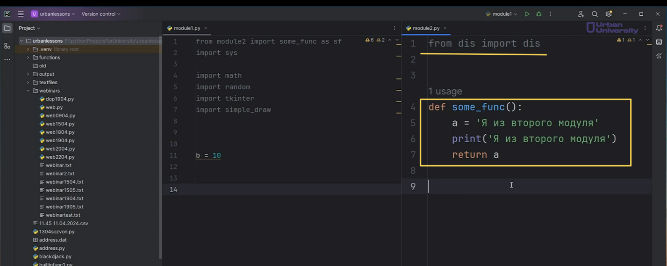

Рис.3

Воспользуемся функцией "dis" и запустим наш "module1"(Рис.4).

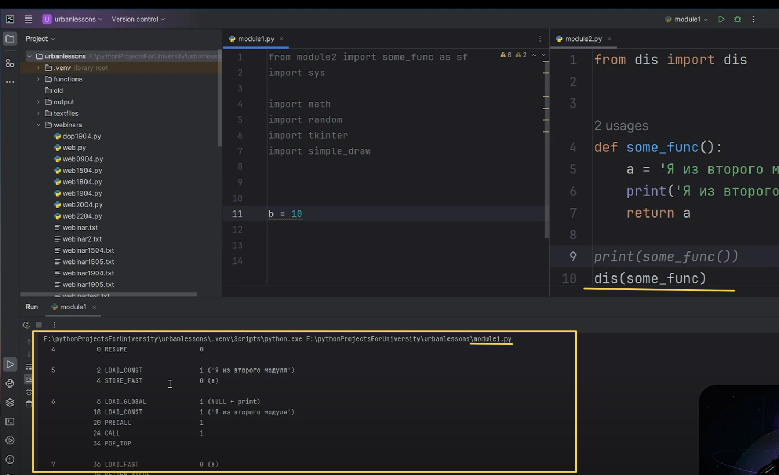

Рис.4

Как мы помним, при импорте модуля весь код, который находится внутри этого модуля, выполняется.

**На что следует обратить внимание?**

Посмотрите на терминал для вывода: весь код, который вы видите справа, был выполнен, и мы пришли к вызову функции "dis", которая показывает нам, как выглядит bytecode. Все, что вы видите в терминале, — это и есть bytecode функции "some_func" (Рис. 5).

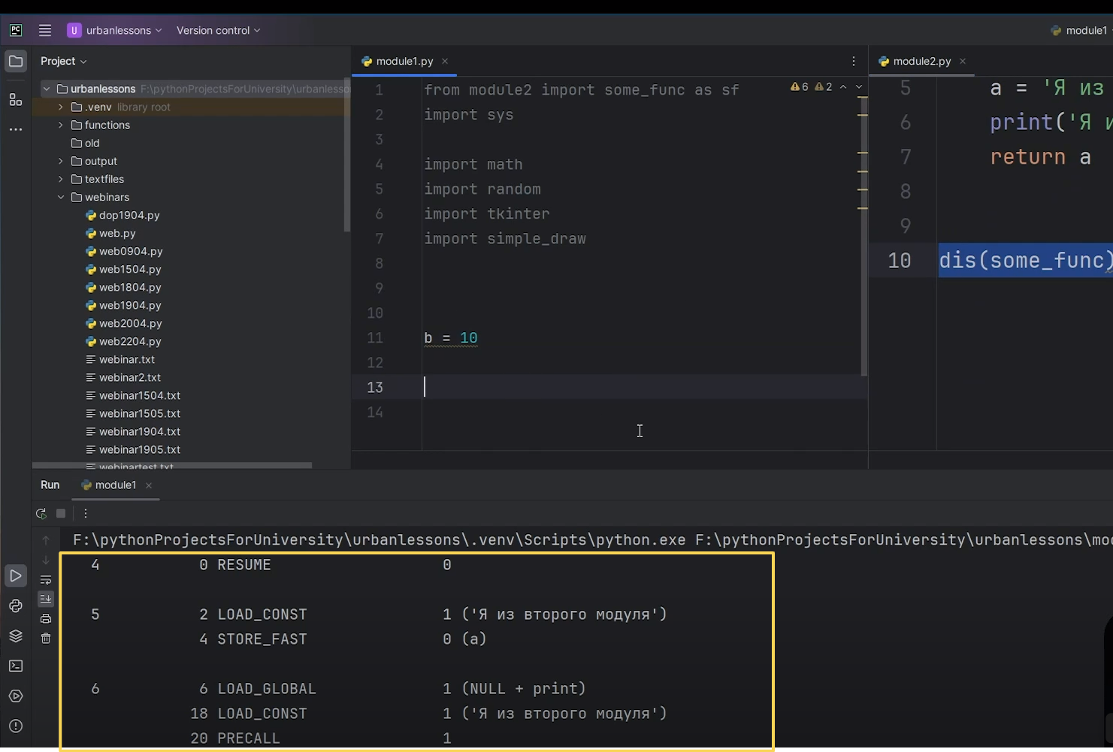

Рис.5

Согласитесь, что bytecode может вызывать некоторые затруднения в понимании. В представленном выводе мы можем увидеть, что используется переменная для быстрого хранения, какое-то значение из второго модуля и значения, которые загружаются в глобальное пространство имен и так далее (Рис. 6). Эти вещи могут показаться не совсем очевидными на первый взгляд.

Тем не менее это именно то, как Python представляет код после его трансляции в bytecode. Python изначально переводит весь написанный код в bytecode, чтобы затем его можно было эффективно выполнять.

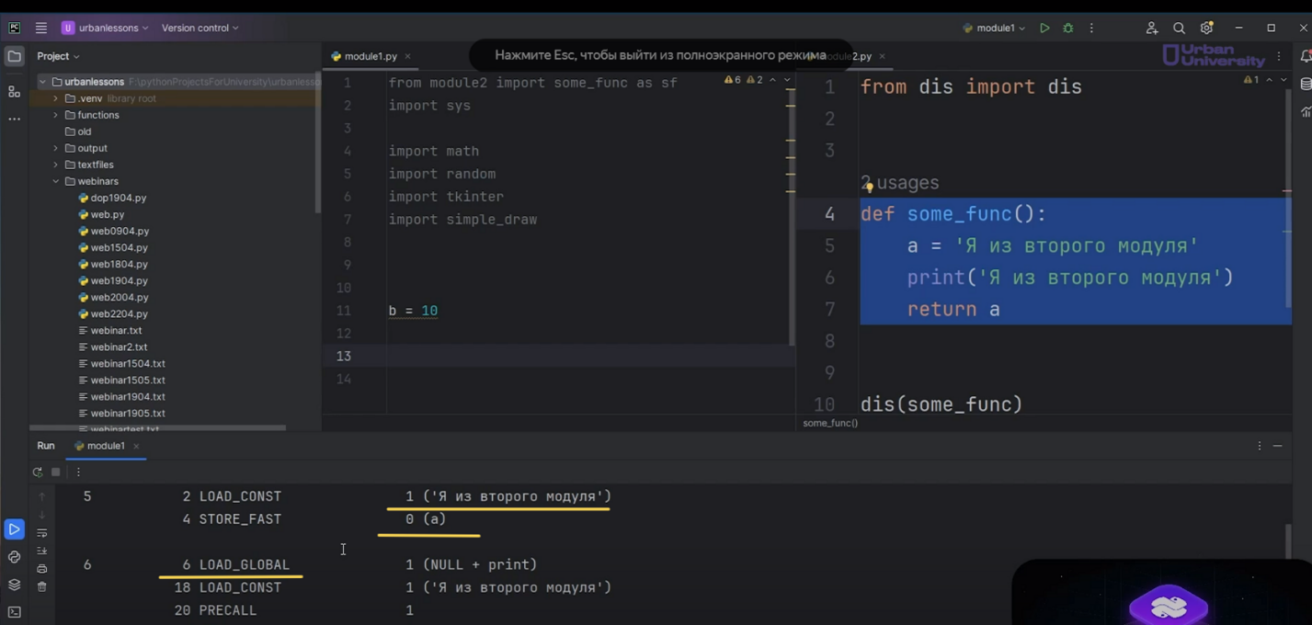

Рис.6

В файлах с расширением ".pyc", которые находятся в папке "__pycache__", хранится тот же самый bytecode. Это означает, что Python не тратит время на повторный перевод исходного кода в bytecode во время последующих запусков программы. Благодаря этому программа выполняется быстрее (Рис. 7).

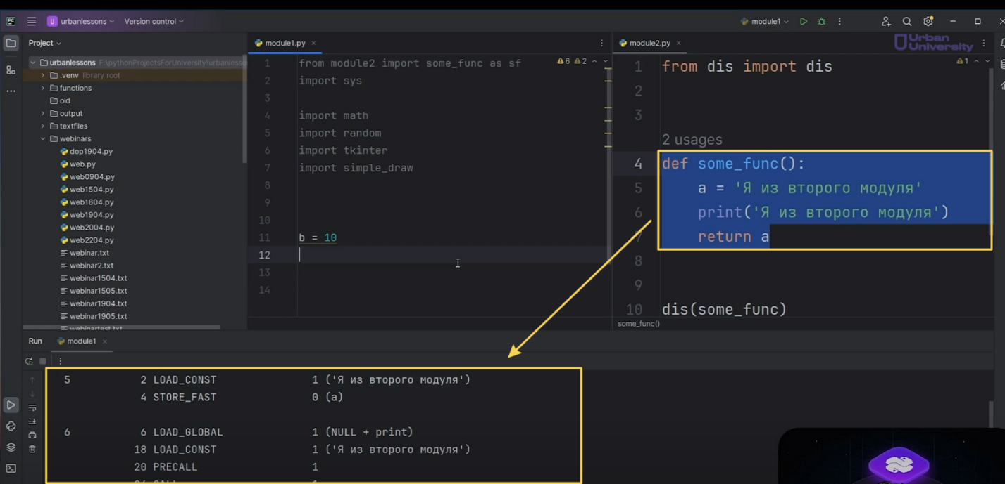

Рис.7

Вы можете переносить папку "__pycache__" на другой проект или компьютер вместе с модулями, что облегчит задачу, но не стоит слишком заморачиваться с этим. Это касается особенностей работы с модулями и реализации скомпилированных файлов в Python.

Теперь давайте перейдем к следующему вопросу — пакетам. Мы уже разобрались с модулями, которые представляют собой файлы с расширением ".py", содержащие код или даже пустые файлы, которые мы можем подключать к другим программам. Однако, когда проекты становятся больше и объем кода увеличивается, логичнее распределять содержимое модулей по файлам для упрощения работы над исправлениями и модификациями кода. Это также поможет создать отказоустойчивую систему, которая будет работать более стабильно.

Когда у вас накапливается много модулей, связанных по тематике, удобнее группировать их. Для этой цели существуют пакеты. Важно понять разницу между обычной директорией и пакетом. Как вы видите, слева в структуре проекта есть папка "webinars" (Рис. 8). Это просто директория. Папки такие как "Functions", "old", "output", "textfiles" и "webinars" — это обычные директории, которые нельзя считать пакетами.

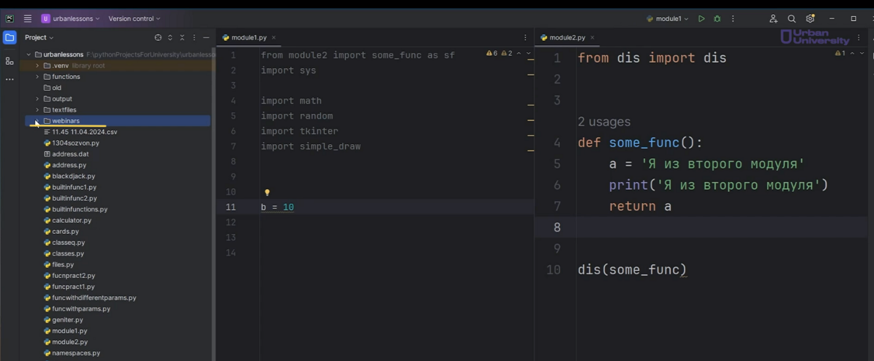

Рис.8

Но что же отличает пакет от обычной папки? Работают они практически одинаково. У нас сейчас есть "module1" и "module2" (Рис.9).

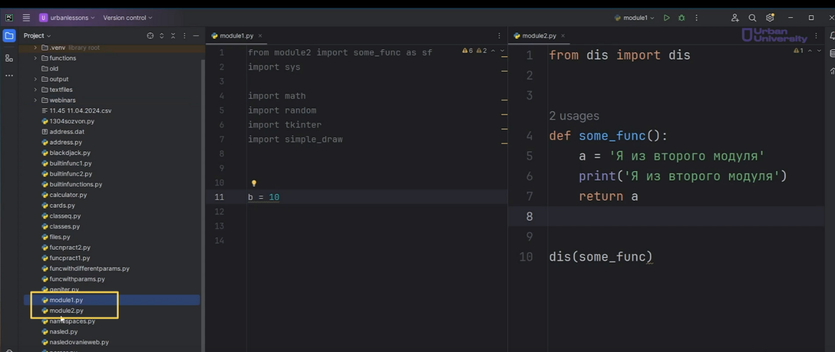

Рис.9

Давайте в этой папке "urbanlessons" создадим новую директорию и назовём её "modules" (Рис.10). И в эту директорию "modules" мы возьмём и перенесём два наших файла "module1" и "module2" (Рис.11).

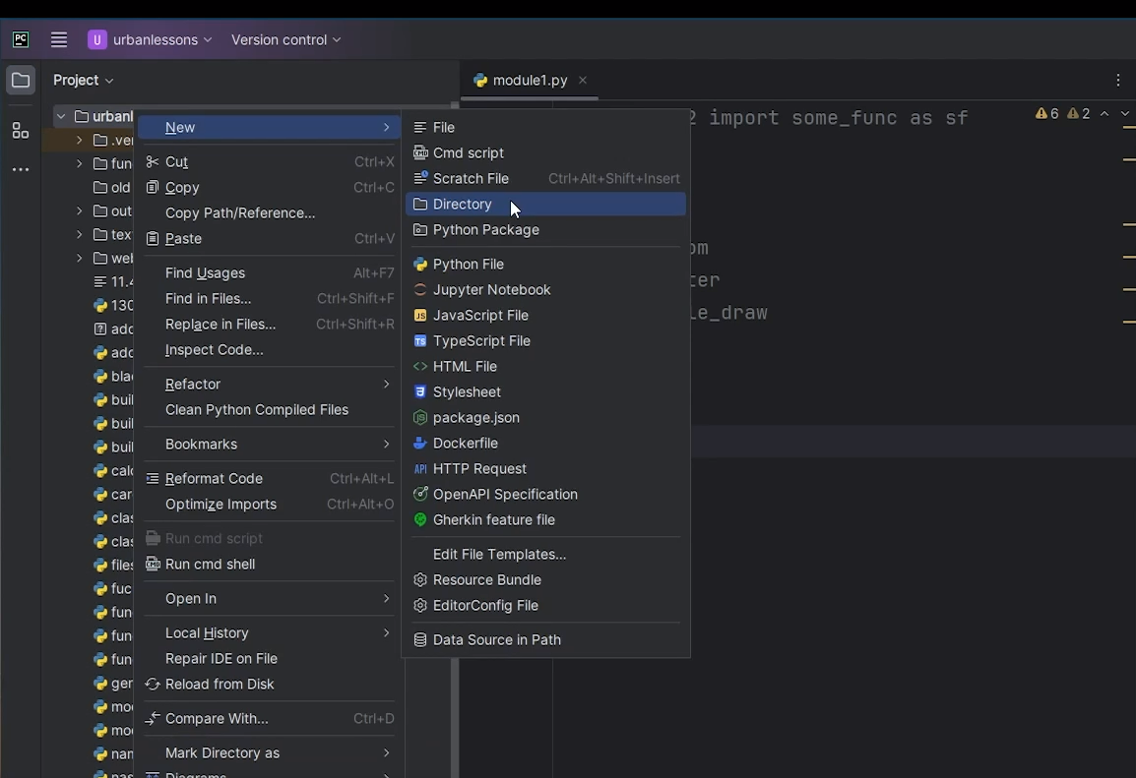

Рис.10

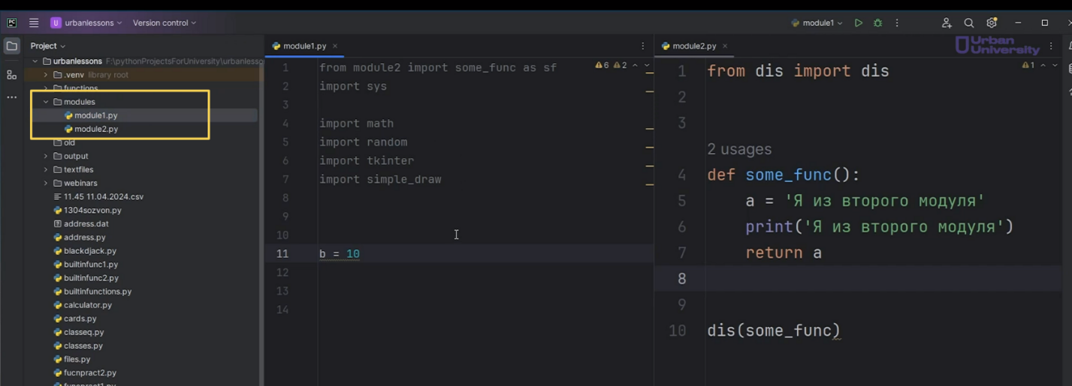

Рис.11

Что у нас здесь происходит? Мы запускаем, видим, что у нас все работает (Рис.12). Это замечательно.

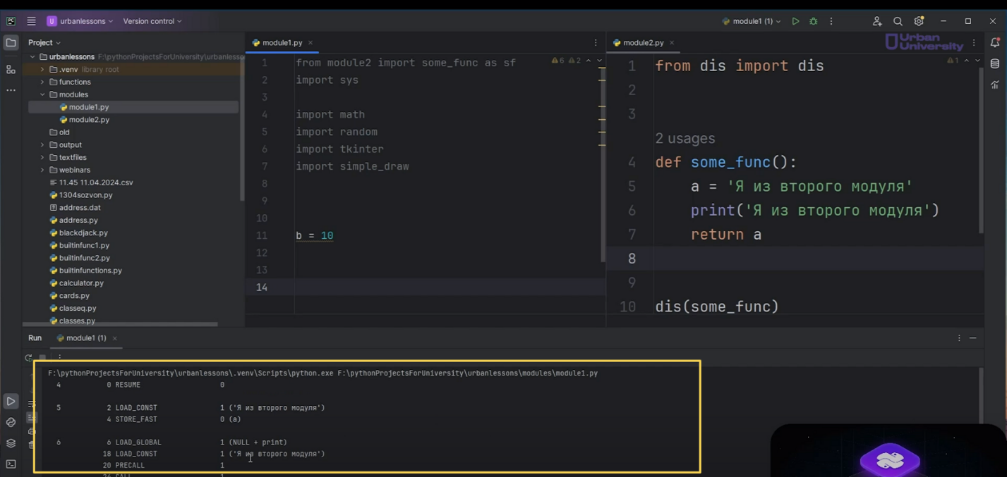

Рис.12

Но давайте создадим в папке "urbanlessons" нашей рабочей директории "module3"(Рис.13).

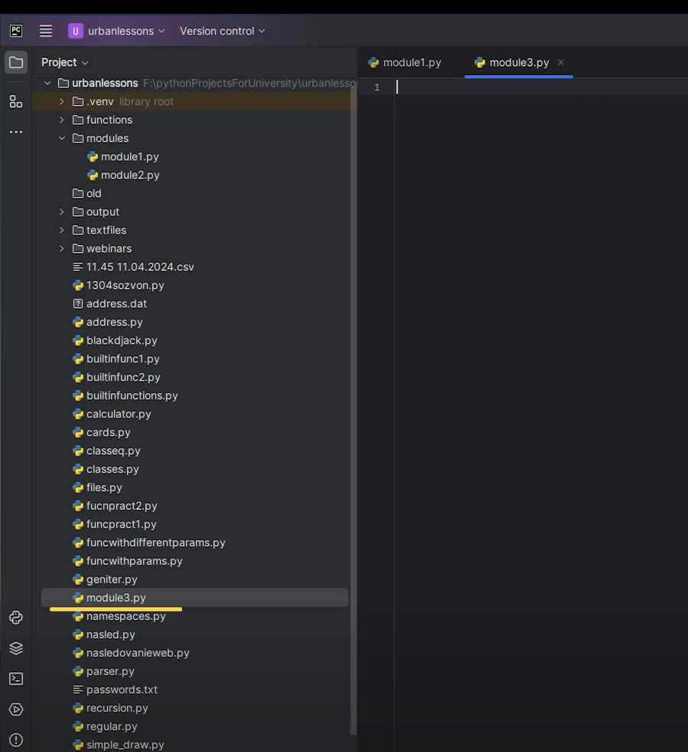

Рис.13

У нас появилась папка, в которой находятся два модуля. Мы хотим их сюда импортировать, например, подключить второй модуль. Нам уже придётся писать имя директории, то есть "from modules". Импортируем "module2" и запускаем "module3" (Рис.14).

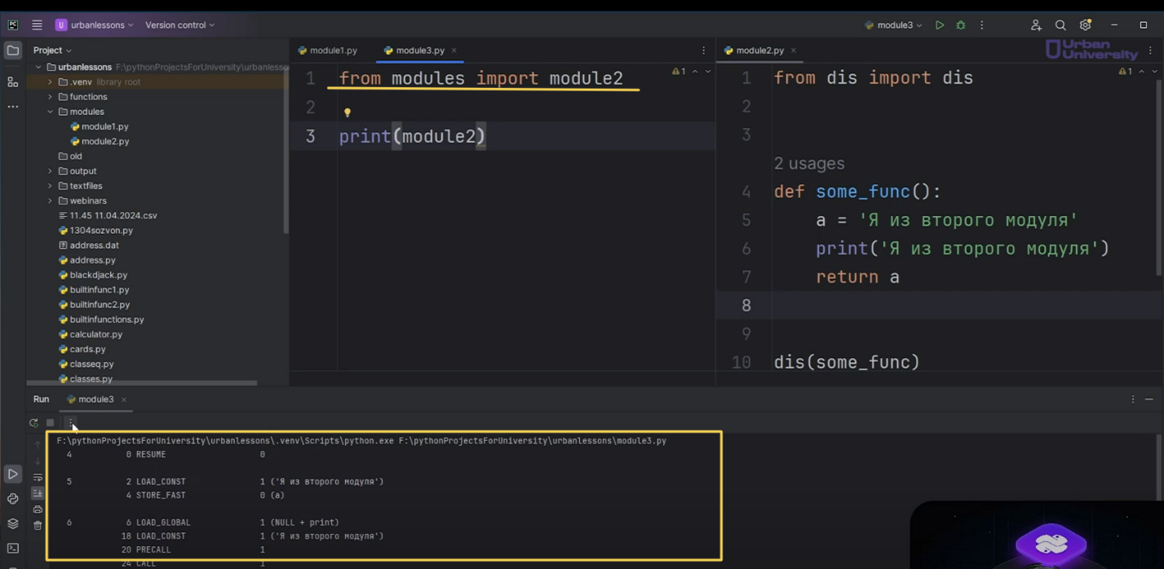

Рис.14

Мы видим, что ничего не изменилось. Просто мы дополнительно указываем название модуля и название папки, которая называется "modules". Мы её импортировали, а именно — импортировали из неё "module2", который мы можем вывести. Здесь мы видим какой модуль (Рис. 15).

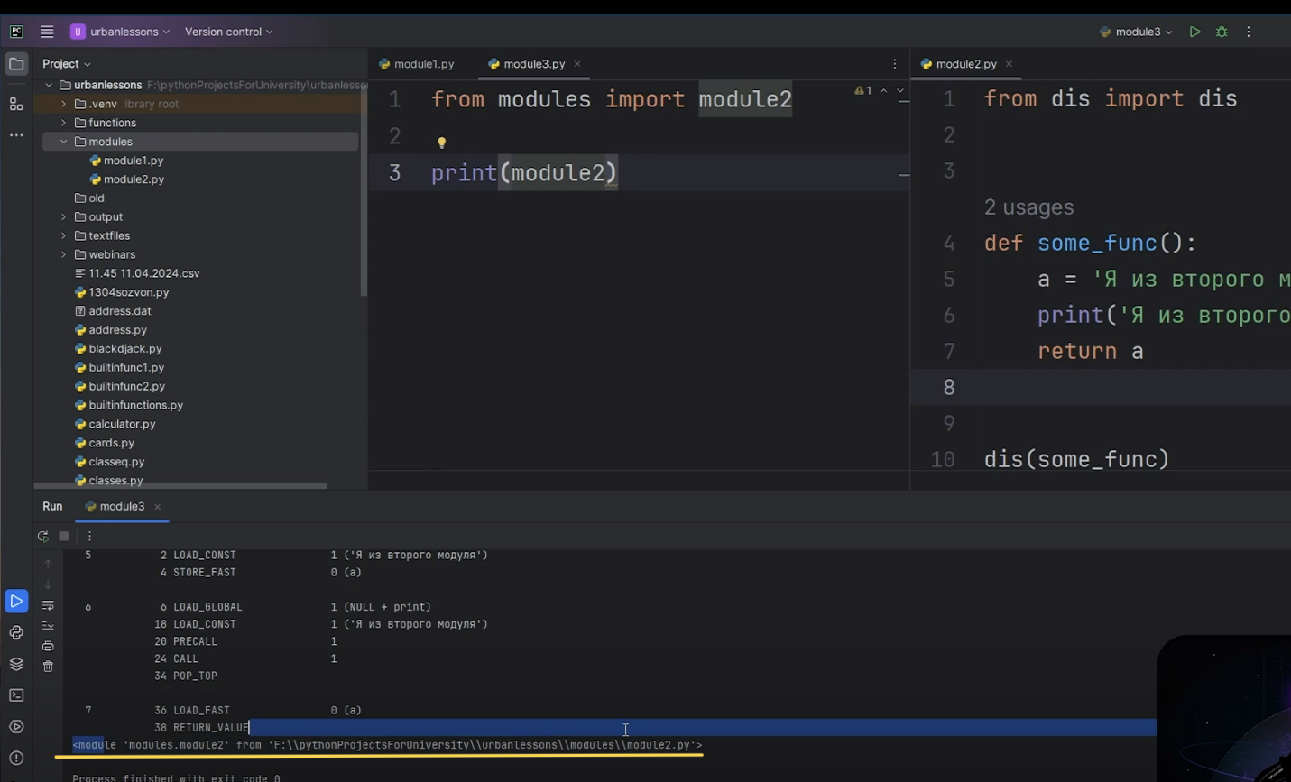

Рис.15

Если мы зайдём в папку "modules" и затем в папку "module2", мы можем импортировать отдельную функцию, например, "some_func"(Рис.16).

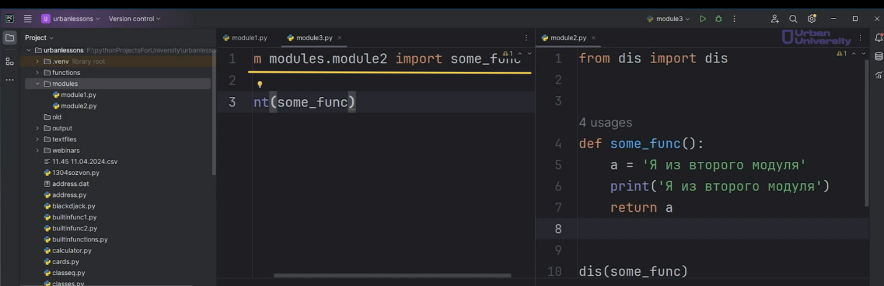

Рис.16

Запустив код, мы видим функцию и можем определить, что это конкретный объект, который хранится в памяти, а также его bytecode с помощью функции "dis" (Рис. 17).

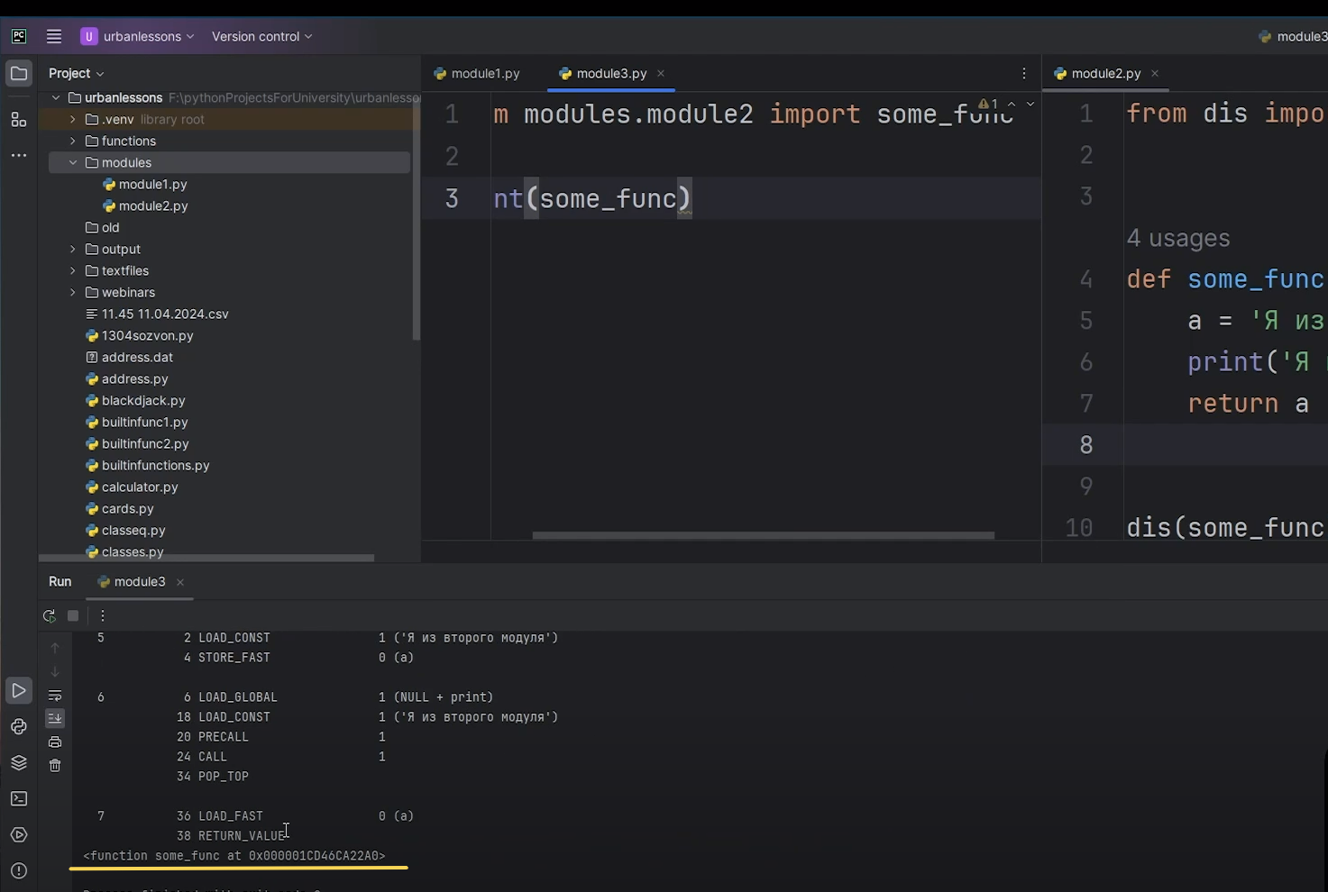

Рис.17

Это пакет, или точнее, пока это не пакет — это просто папка. Эта папка, в принципе, ничем не отличается от модуля; различие заключается лишь в том, что для указания того, что мы хотим импортировать, используется дополнительный разделитель — точка. Обратите внимание на строчку (Рис. 18).

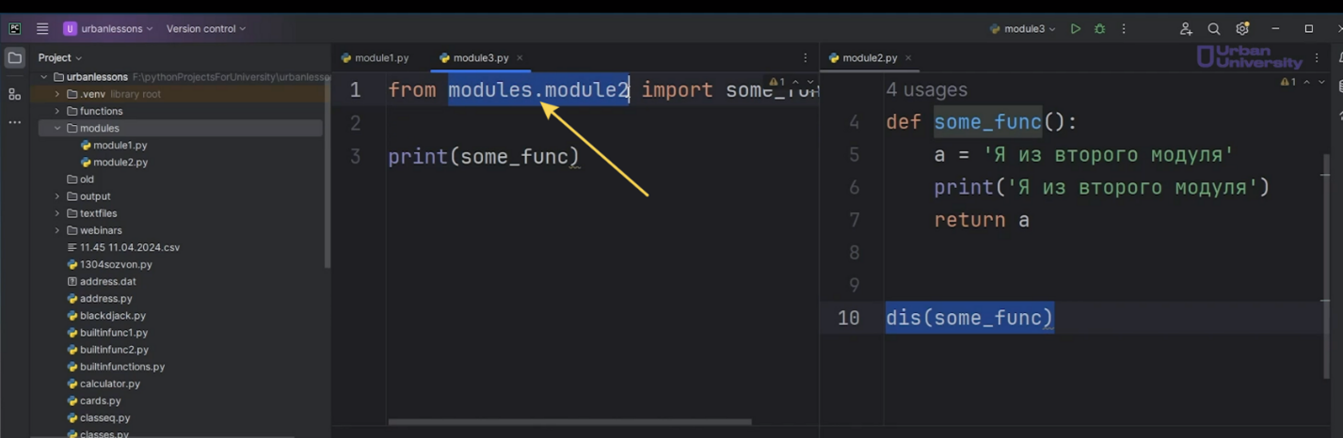

Рис.18

**Так что же такое пакет, если папка у нас считается обычным модулем?**Давайте это проверим. Напишем "import modules", то есть мы просто импортировали папку. Затем напишем "print(modules)", и увидим, что модуль с названием "modules" находится в конкретном месте в памяти (Рис. 19).

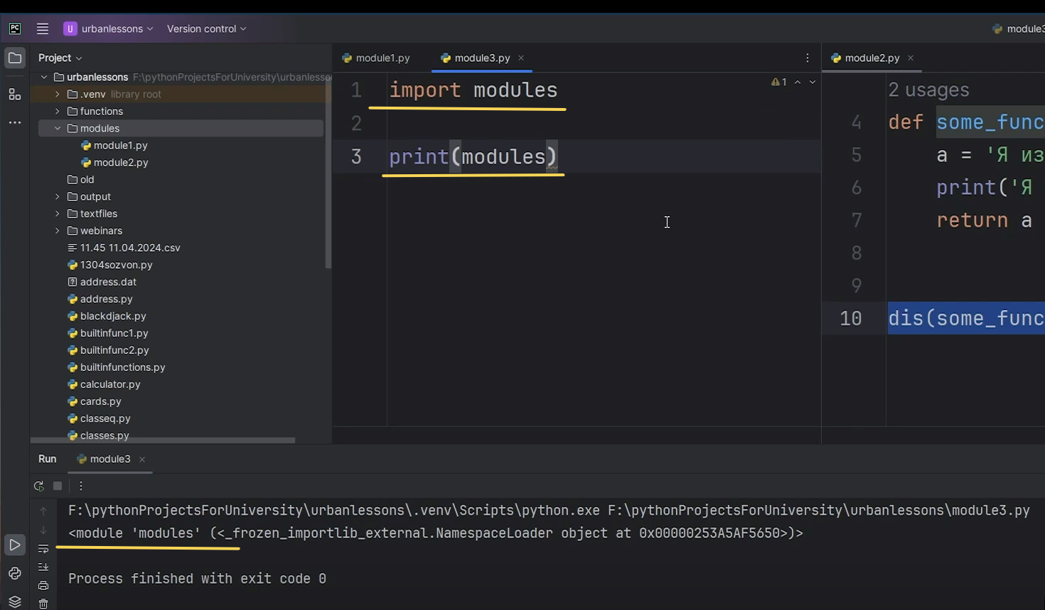

Рис.19

Мы можем взять, например, "modules" и попробовать из него что-то достать (Рис. 20). Однако мы не видим никаких функций или классов, потому что в этом модуле нет исполняемого кода Python. Мы просто импортировали модуль, который фактически служит контейнером для организации файлов. По сути, это своего рода хранилище, куда мы можем поместить файлы, чтобы затем облегчить работу с ними или упростить их поиск.

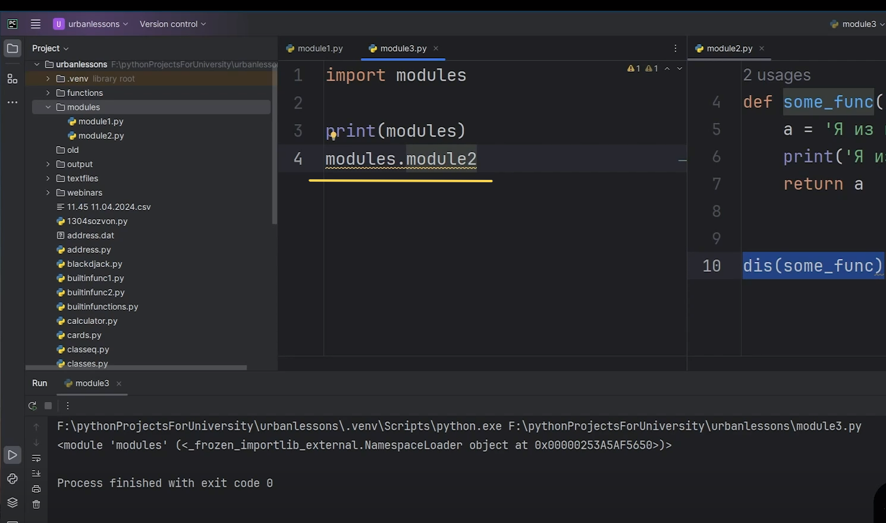

Рис.20

**Что же такое пакет?**

Пакет — это директория, которая по сути такая же, как и наша "modules". Единственным отличием пакета от обычной папки является наличие внутри файла "__init__.py" с двойным подчеркиванием. Когда мы создали файл "__init__.py", мы заметили, что на изображении нашей папки "modules" появился кружочек (Рис. 21). Этот кружочек обозначает, что наш модуль, или наша папка, теперь стала пакетом.

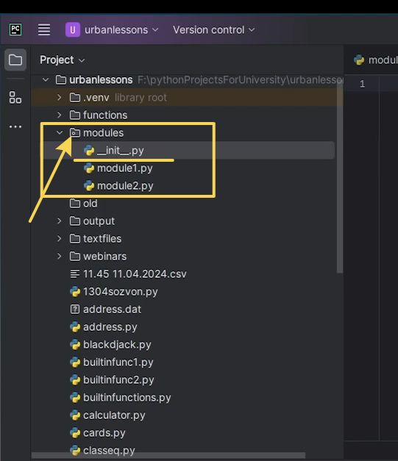

Рис.21

По сути, мы можем снова написать "import modules" и вызвать команду "print", чтобы посмотреть на него. Мы увидим, что, как и прежде, никаких других изменений не произошло, однако теперь присутствует файл "__init__.py" (Рис. 22).

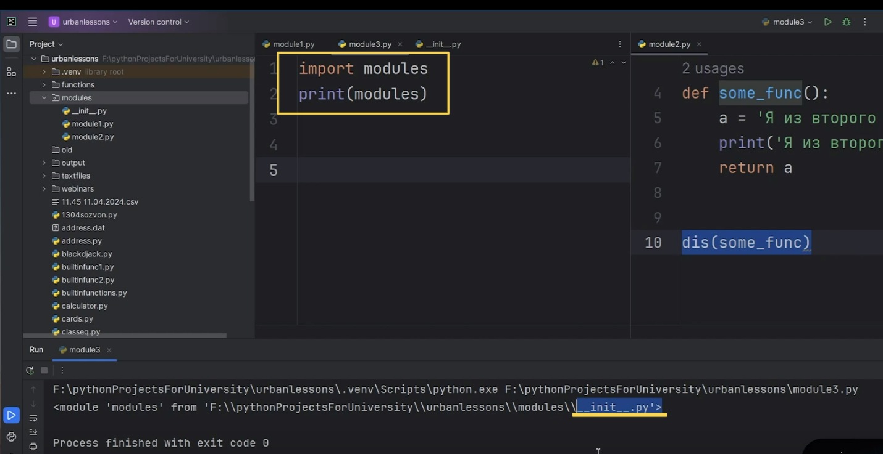

Рис.22

Существует особенность: когда мы импортируем пакет или взаимодействуем с ним, код из файла "__init__.py" с двойным подчеркиванием начинает выполняться. Это происходит аналогично тому, как происходит выполнение кода при импорте какого-либо модуля, где вся информация из модуля считывается и выполняется. В случае с файлом "__init__.py" также считывается и выполняется код, содержащийся в этом файле.

Давайте добавим в файл "__init__.py" строку кода: print("Я в ините в пакете модульс") (Рис. 23).

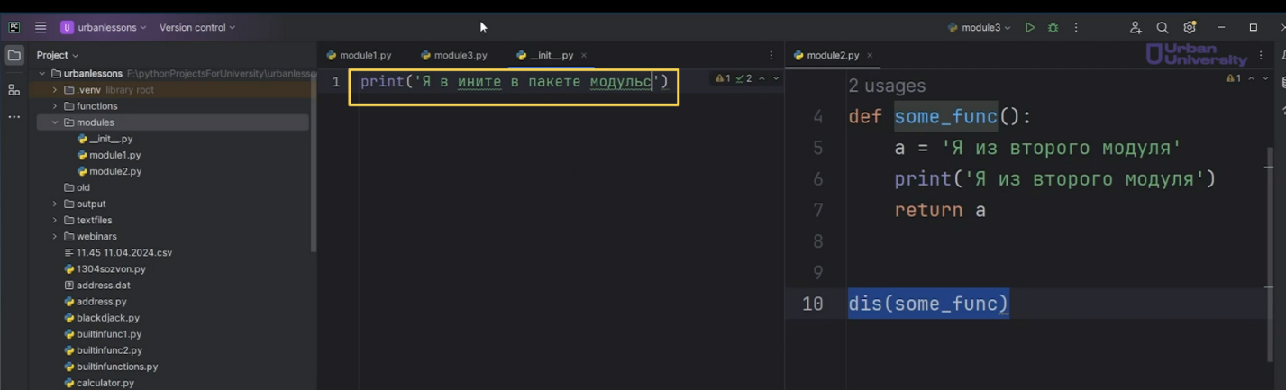

Рис.23

Теперь давайте запустим наш файл "module3". Мы увидим, что код, который находился в файле "__init__.py", отобразился в нашем терминале, и мы получили результат работы этого кода (Рис. 24).

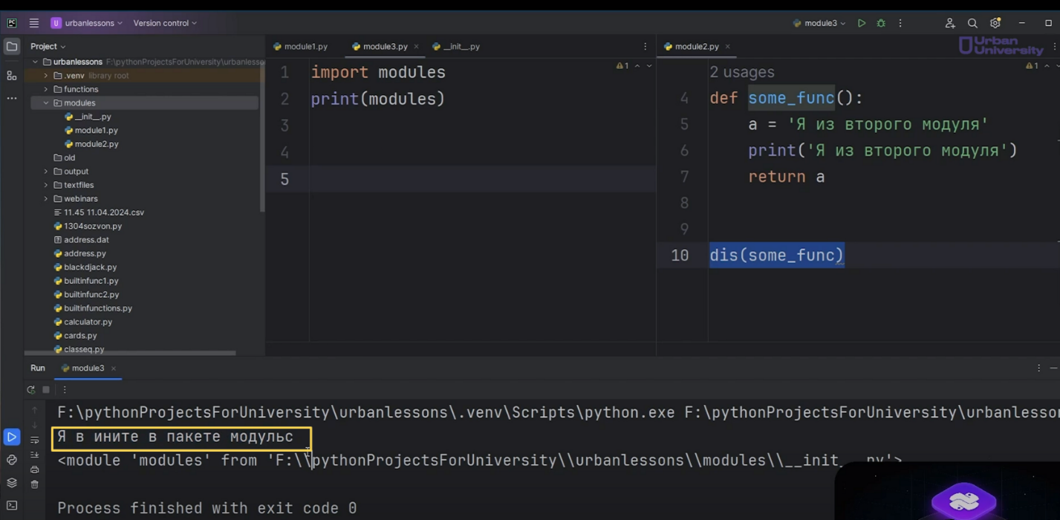

Рис.24

На самом деле, все отличия между папкой и пакетом заключаются в этом: код из файла "__init__.py" выполняется при импорте пакета, даже если доступа к его содержимому не будет, когда мы просто импортируем модуль. Это открывает широкий спектр возможностей для организации и инициализации кода в крупных проектах с множеством пакетов и модулей.

При создании структуры своего проекта вы можете использовать эту особенность пакетов во благо. Например, вы можете настроить импорты в "__init__.py" так, чтобы при подключении какого-то пакета автоматически происходило подключение всех необходимых модулей, выполнение каких-то вычислений или запрос данных для авторизации пользователей и так далее. На практике, как таковой разницы между обычной папкой и пакетом не существует, кроме наличия файла "__init__.py".

Чтобы создать пакет, вы можете просто добавить файл "__init__.py" в любую директорию, и она станет пакетом. Кроме того, в большинстве IDE (интегрированная среда разработки) есть возможность создать Python-пакет через контекстное меню: при нажатии правой кнопкой мыши и выборе опции "New" можно выбрать "Python Package", и IDE автоматически создаст папку с файлом "__init__.py" внутри (Рис. 25). Таким образом, файл "__init__.py" создается вместе с новой папкой (Рис. 26).

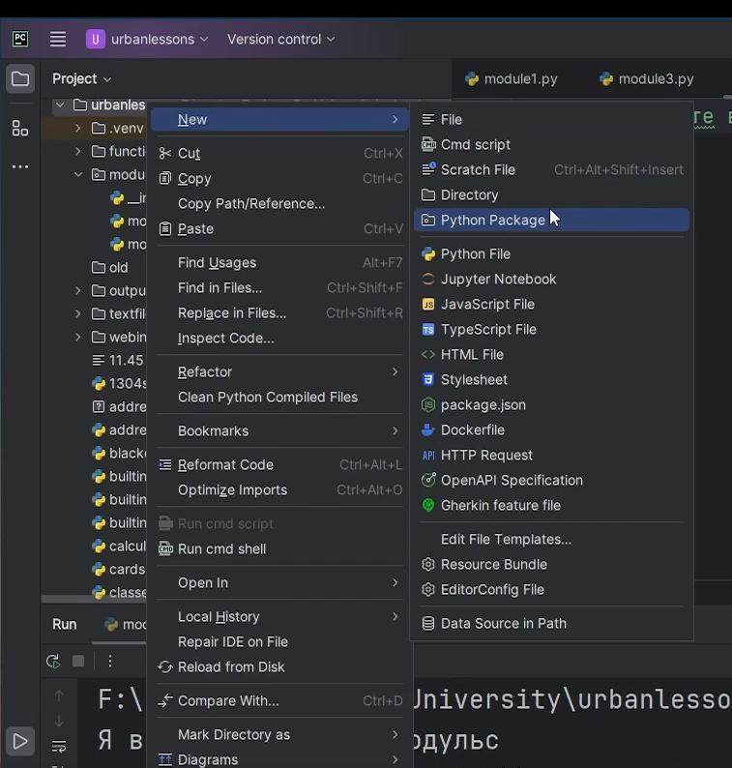

Рис.25

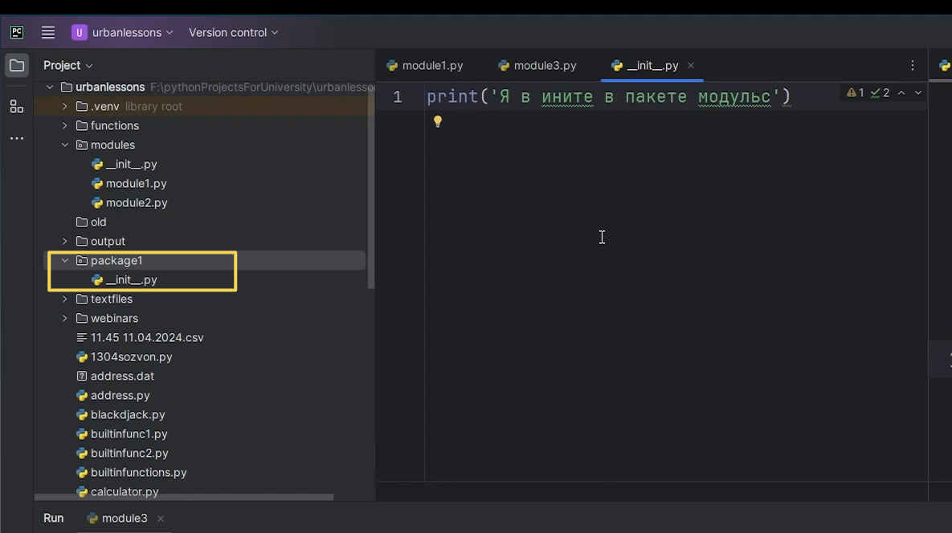

Рис.26

Либо в существующую папку добавить файл "__init__.py" (с двойным подчёркиванием перед «init» и после «init»), и у вас обычная папка станет пакетом. В принципе, в этом то и вся разница.

**4.4. Пакеты и способы импорта**

На сегодняшнем занятии мы поговорим о пакетах и возможностях их импорта. Чем больше ваш проект, тем выше потребность в наличии пакетов и тем вероятнее, что один пакет будет содержать другой. Это создаёт сложную многоуровневую структуру.

Обратите внимание на структуру нашего проекта. Мы подготовили три пакета: «package1», «package2» и «package3» (Рис. 1). Например, «package1» содержит пакет «package2». Подпакет (Subpackage) — это пакет, который находится внутри другого пакета, как бы странно это ни звучало. А «package3» — это подпакет для нашего второго пакета. Каждый из них содержит определённые файлы.

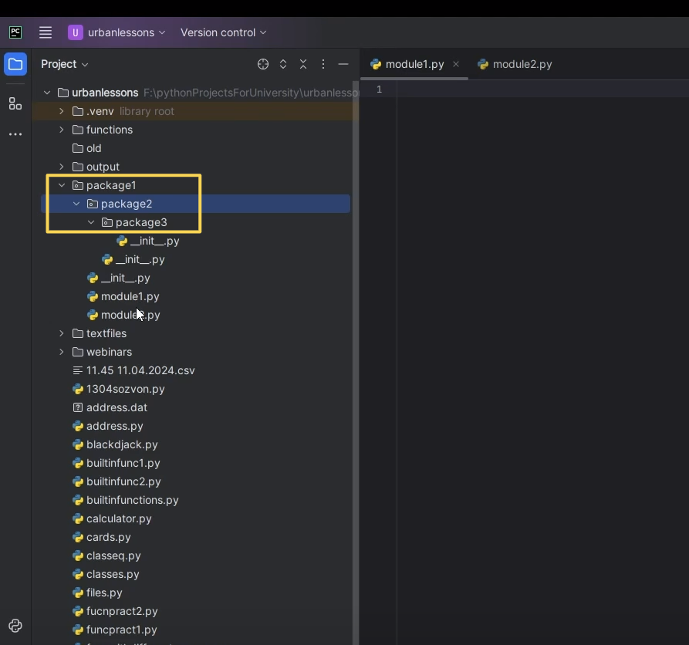

Рис.1

У нас есть два модуля «module1» и «module2», которые находится внутри «package1» (Рис.2). Напоминаем, что главный пакет «package1» находится внутри рабочей директории — «urbanlessons».

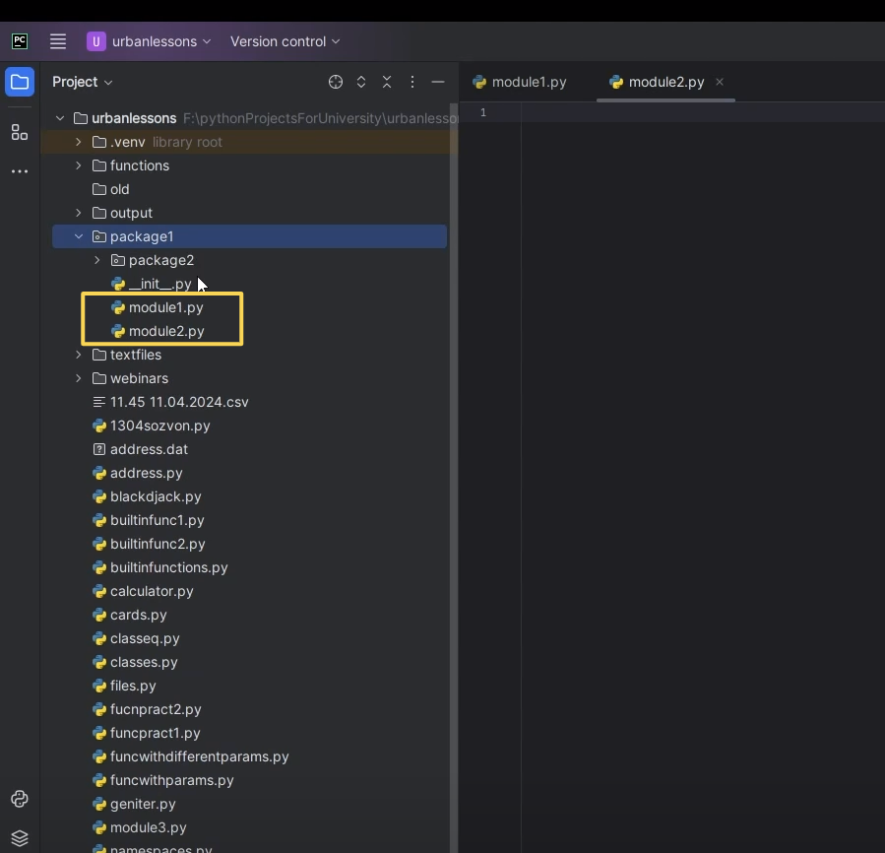

Рис.2

Представим ситуацию: у нас есть первый модуль, в котором есть функция, назовём её «hello». Эта функция принимает имя и выводит, например, ("Hello", name) (Рис. 3).

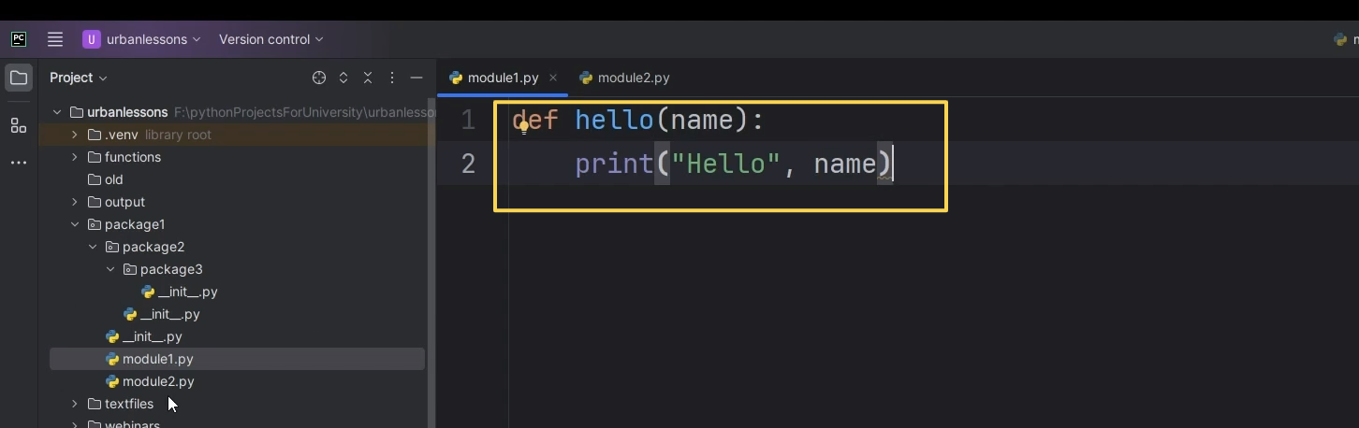

Рис.3

Есть второй модуль с функцией «def good_word», которая генерирует комплимент и также принимает имя. Что мы будем делать внутри этой функции? Напишем «Ты лучший» и добавим имя (Рис. 4).

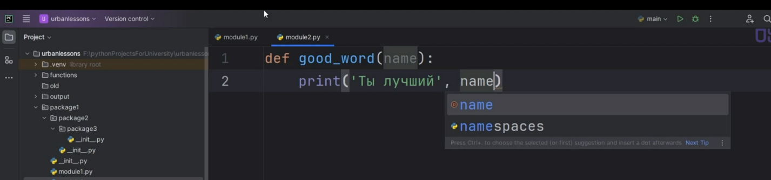

Рис.4

В первом модуле, соответственно, чтобы все было в одном формате, напишем «Привет» (Рис.5).

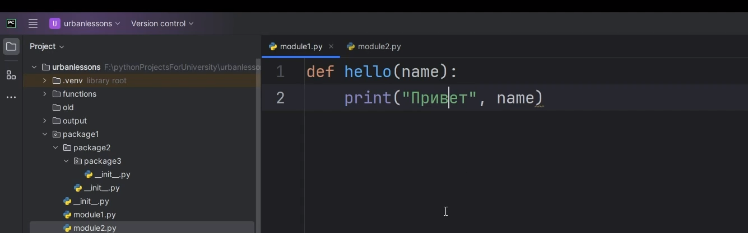

Рис.5

У нас есть две функции, находящиеся в разных модулях. Давайте во втором модуле проверим кое-что, создав конструкцию «if __name__ == '__main__'», которую мы уже рассматривали. Внутри этой конструкции мы будем вызывать функцию «good_word», передавая ей имя в качестве аргумента. Запускаем код и видим, что всё работает (Рис. 6).

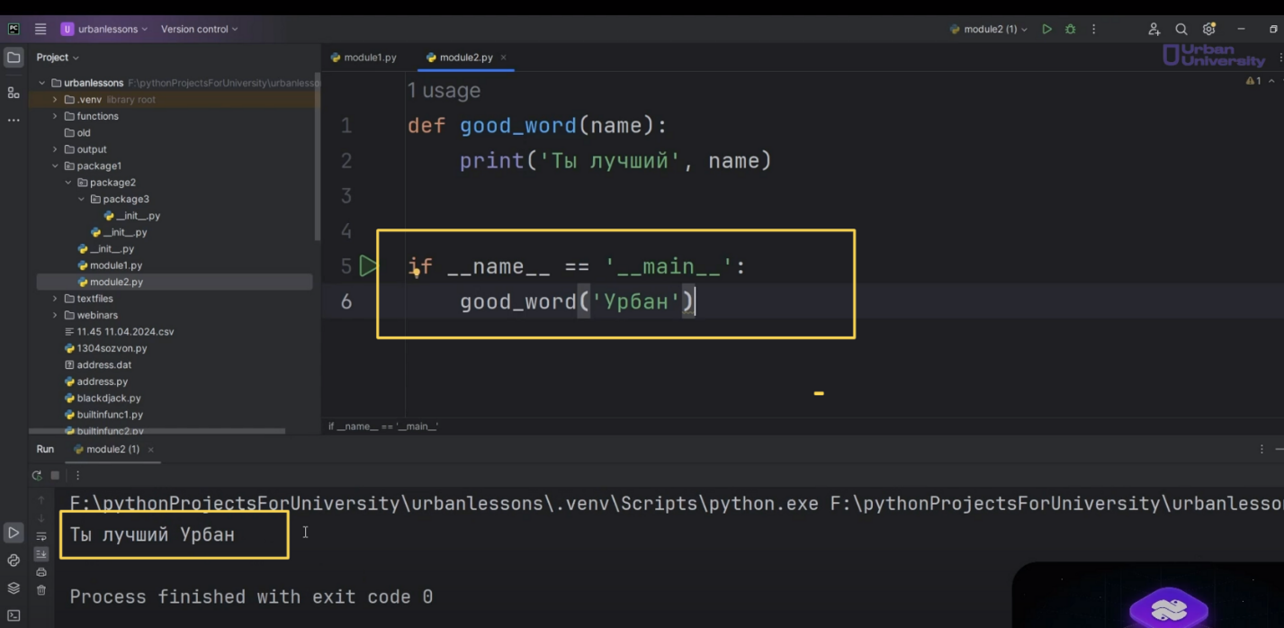

Рис.6

Однако мы хотим, допустим, внутри функции «good_word» вызвать также функцию из первого модуля. Что нам нужно сделать? Естественно, ее нужно импортировать.

В первом модуле функция называется «hello», и она также принимает параметр «name». Мы будем передавать это имя в функцию «hello» и получать его из функции «good_word»(Рис. 7).

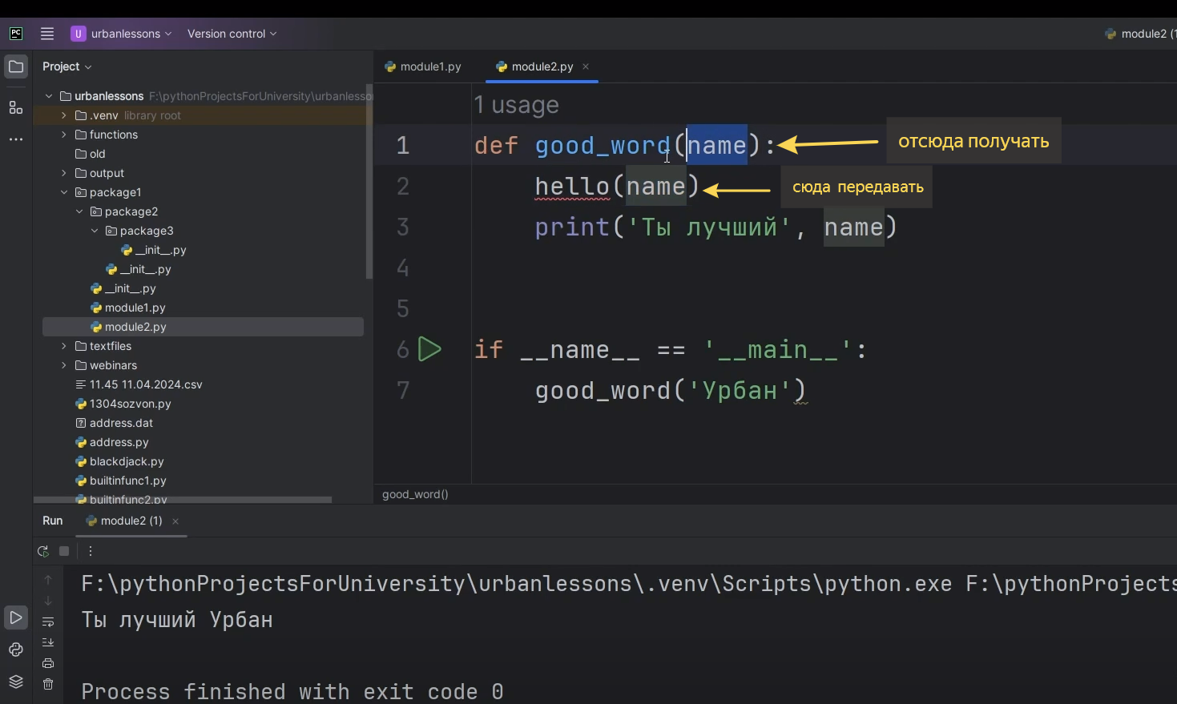

Рис.7

Предварительно, конечно, нужно сделать импорт. Напишем «from package1.module1 import hello» (Рис. 8).

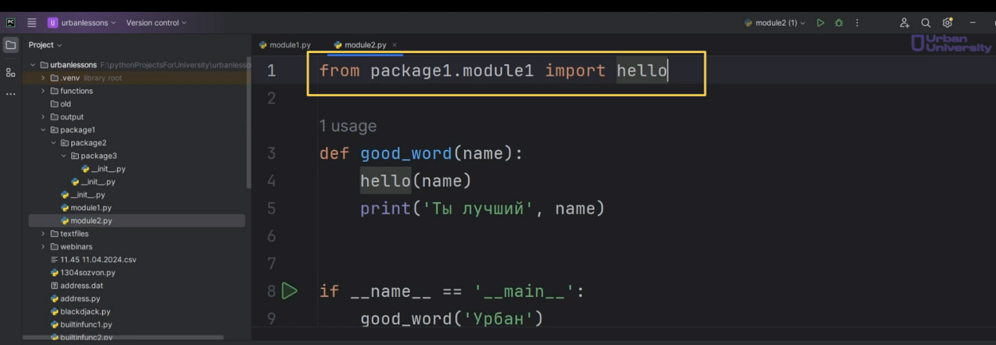

Рис.8

Запускаем (Рис.9). У нас все работает.

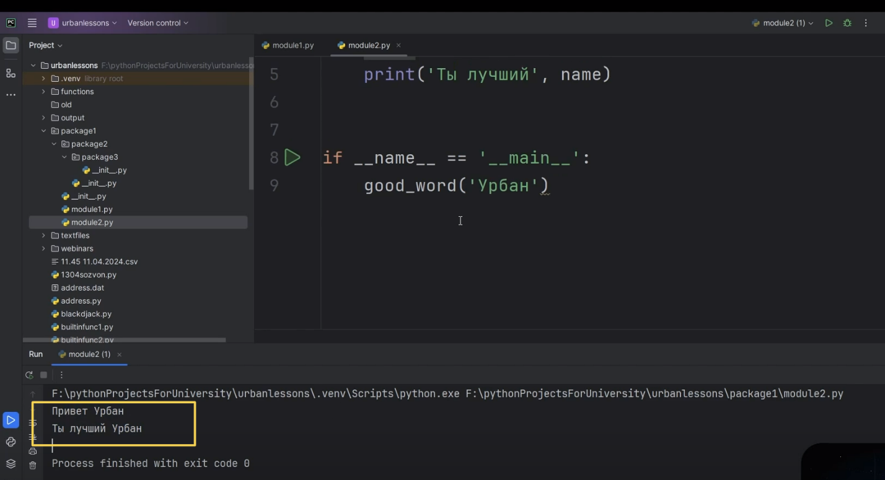

Рис.9

Сейчас мы использовали абсолютный импорт. **Существует два вида импорта:**

1. Абсолютный, когда мы полностью указываем путь. То есть изначально мы опираемся на корневую директорию «urbanlessons»;

2. Относительный.

Каковы плюсы абсолютного импорта? Когда мы используем абсолютный импорт, у нас не возникает никаких ошибок, так как при импорте мы явно указываем, что собираемся взять и откуда. Интерпретатор никогда не путается; он всегда знает, что мы от него хотим, что просим включить.

Но есть и минусы. Допустим, наш проект растёт, и мы увеличиваем количество пакетов, то есть их становится всё больше, появляются более глубокие уровни вложенности. Теперь файлы могут находиться внутри «package3» (Рис. 10).

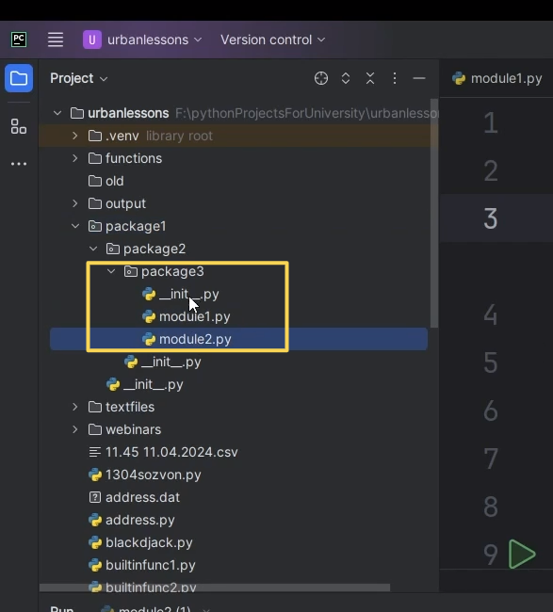

Рис.10

Теперь абсолютный путь до функции «hello», которая находится в первом модуле, выглядит иначе. Мы сначала указываем «package1», затем «package2», далее «package3», после этого «module1» и говорим «import hello» (Рис. 11).

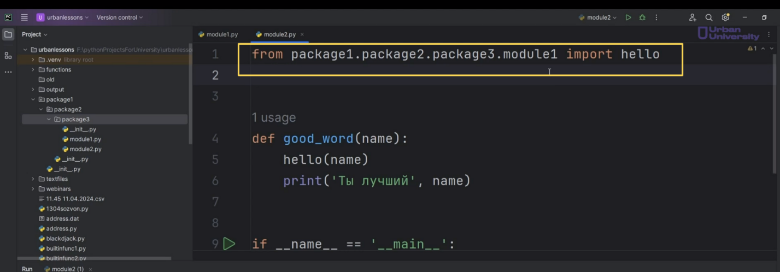

Рис.11

Это не хорошо. Импорт у нас длинный, что может сделать написание проблематичным, потому что уровней вложенности может быть безусловно много. У вас может быть и 10 пакетов, и, соответственно, строка импорта будет огромной. Пакеты могут называться не так коротко, как у нас, и состоять из нескольких слов. Например, «my_project_package_for_...» и так далее, что можно продолжать до бесконечности. Естественно, это создает проблему, так как слишком длинная строка делает написание неудобным. Это один из недостатков абсолютного импорта.

Но давайте отменим действия. У нас сейчас есть «module1» и «module2», которые находятся внутри «package1».

**Что же такое относительный импорт?**

Относительный импорт — это использование конструкции «from» с применением точки или двоеточия (Рис. 12).

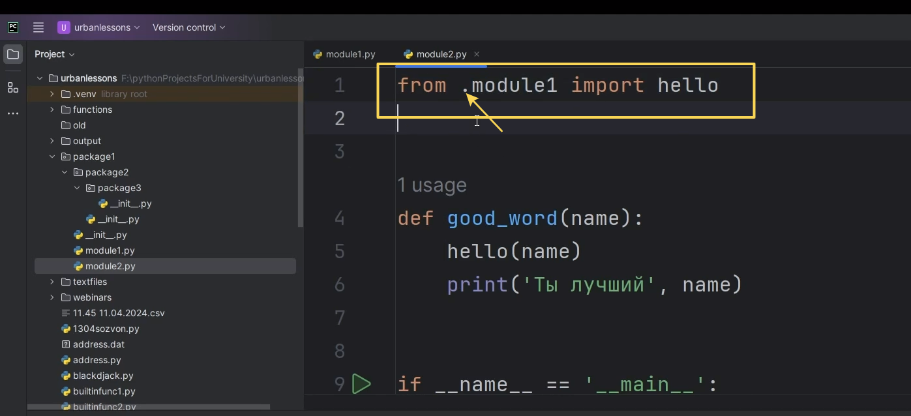

Рис.12

Что обозначает точка? Точка указывает на текущий каталог. Из него мы достаем «module1» и импортируем необходимые элементы. Двоеточие обозначает, что мы поднимаемся на уровень выше. В нашем случае оба модуля находятся в одном каталоге, поэтому точка подходит для относительного импорта.

Если мы переместим эти два модуля в «package3», они останутся работоспособными, потому что здесь действует относительный импорт. Ему не важен путь до точки; главное, чтобы модули находились в одной директории. Мы используем точку, указывая название нашего модуля, и этого достаточно. При переносе мы видим, что для них ничего не изменилось (Рис. 13).

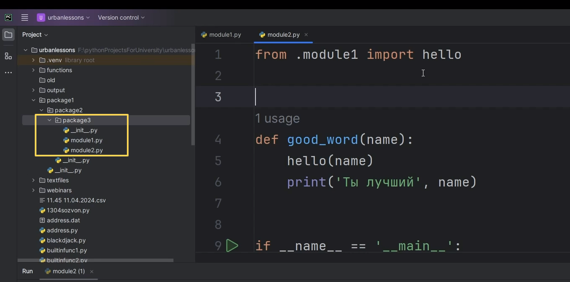

Рис.13

Однако мы хотим, чтобы все работало. Запускаем и видим ошибку (Рис.14).

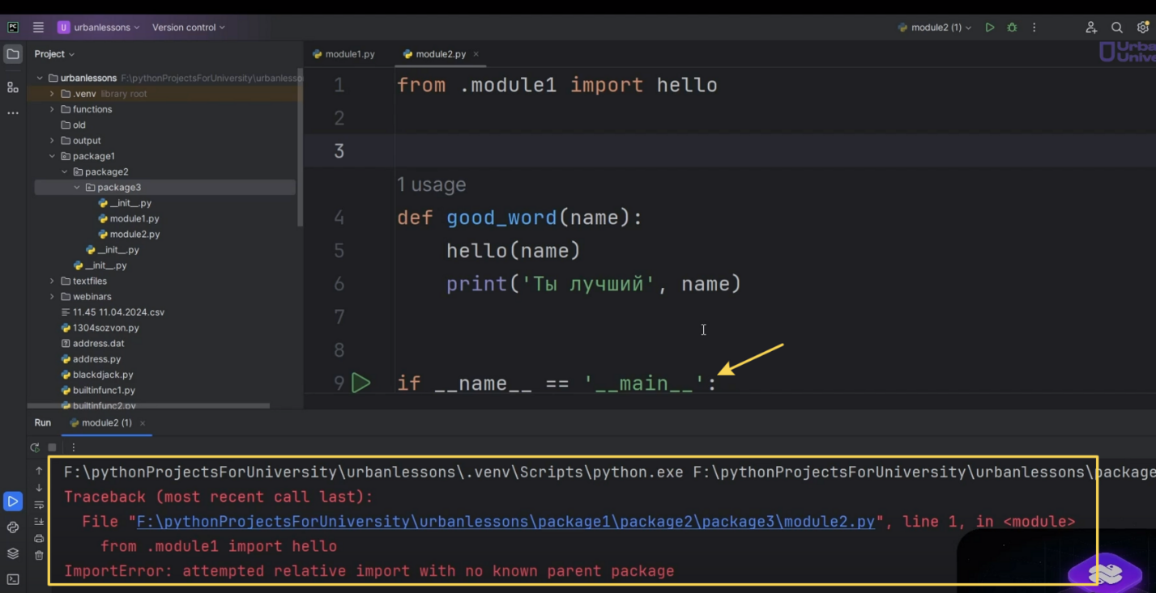

Рис.14

Эта ошибка говорит о том, что наш пакет запускается отсюда как «main». Он не видит, где он находится и какой у него родительский пакет, что не позволяет выполнить задачу.

Существуют несколько способов исправить эту проблему. Один из них — добавить директории пакетов в переменные среды, то есть в «path». Однако это довольно сложный способ. Обычно для решения подобных проблем создают точку входа в программу. Многие из вас, возможно, когда создавали свои первые проекты, встречали файл «main.py».

«Main.py» расположён там не случайно. Обычно в каждом проекте есть файл, который находится в корневой директории и служит входной точкой для программы.

Давайте создадим такой файл и назовём его «main.py» (Рис. 15, Рис. 16).

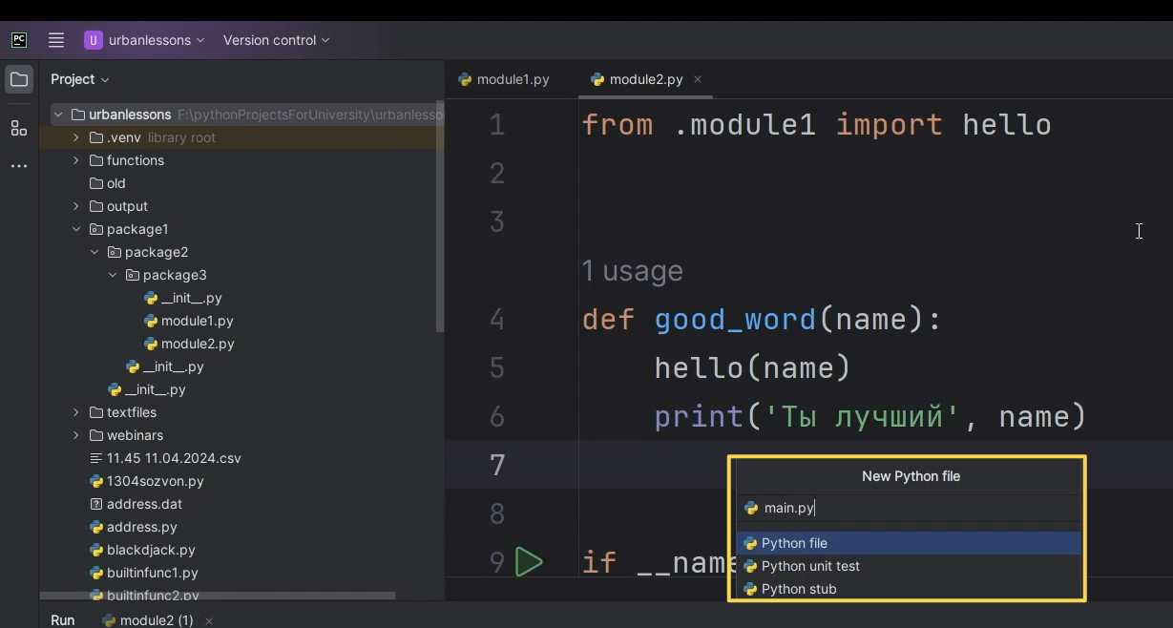

Рис.15

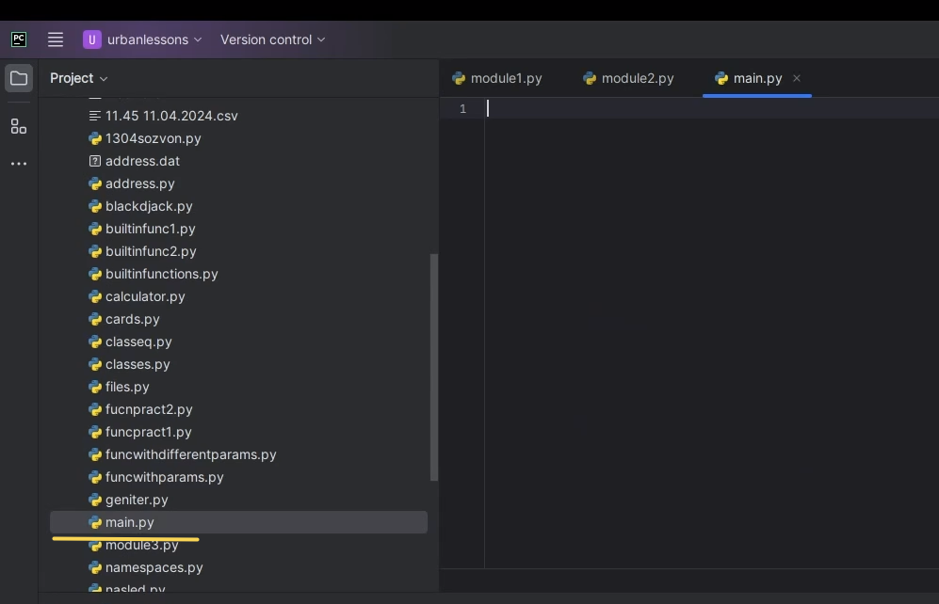

Рис.16

Что мы сделаем? Мы укажем абсолютный путь. Нас интересует функция «good_word». Значит, мы берем «package1», затем «package2», затем «package3», откуда импортируем функцию «good_word» из «module2» (Рис. 17).

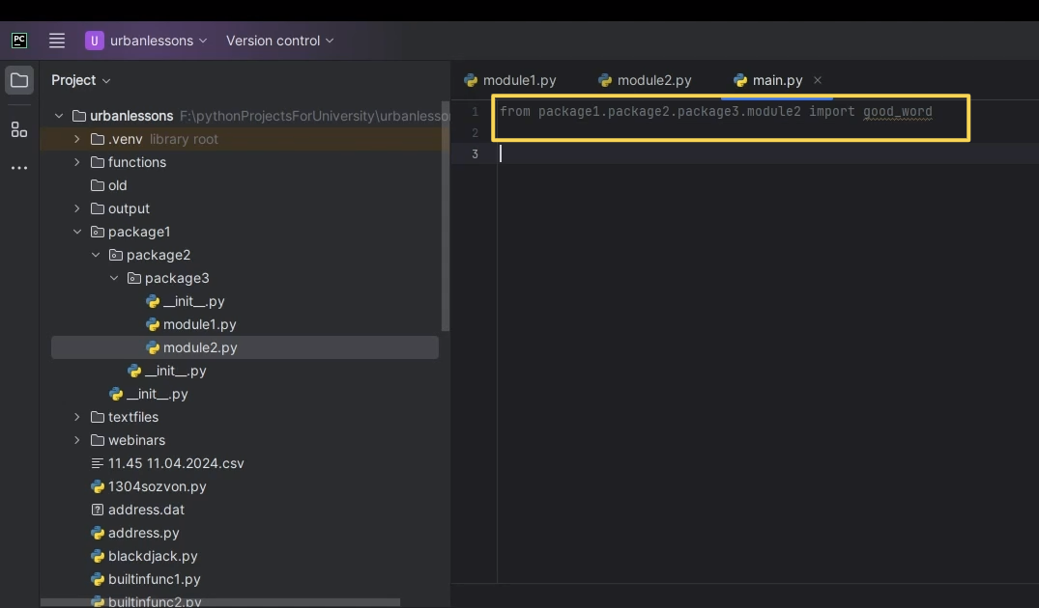

Рис.17

Далее создаем конструкцию «if __name__ == '__main__'» и вызываем функцию «good_word», передавая ей какое-то значение (Рис. 18, Рис. 19).

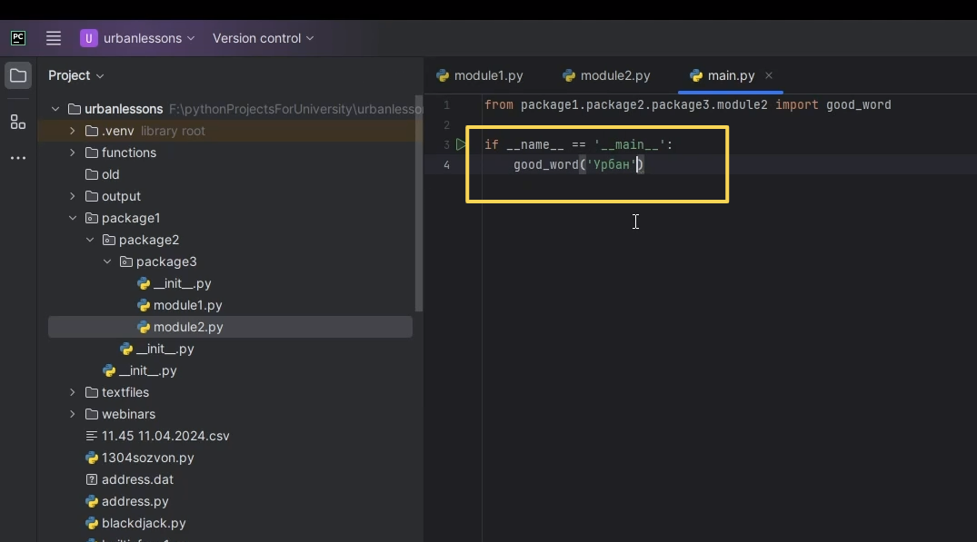

Рис.18

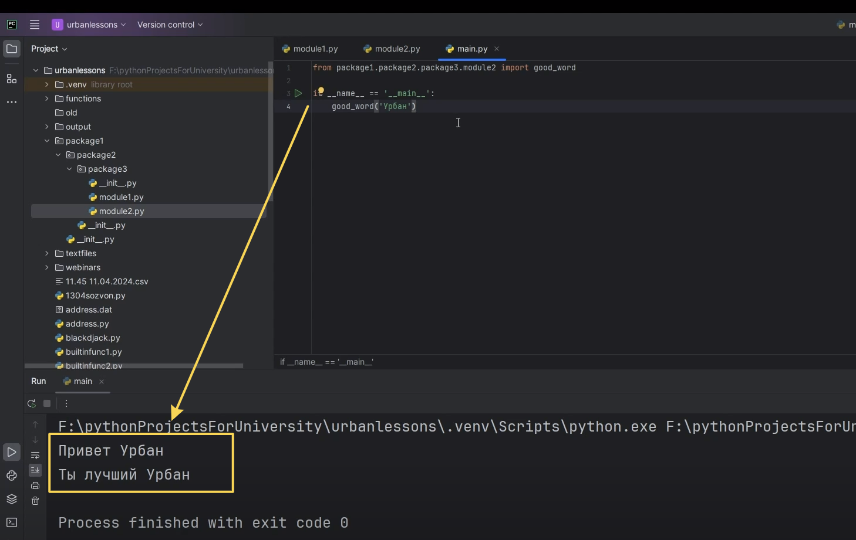

Рис.19

Что у нас происходит? Когда мы запускаем конструкцию из основной входной точки нашей программы, проблема с запуском относительных импортов решается, потому что мы знаем, где находится наш проект. Мы явно указываем путь, что помогает интерпретатору лучше понять, где он находится, и проблема с относительными импортами исчезает.

Однако важно учитывать, что когда у нас есть файл запуска «main.py» в корневой директории проекта, для корректной работы мы всегда должны указывать абсолютный путь до этого файла. Это означает, что необходимо полностью указать, откуда вы зашли, куда зашли и что достали. Если вы сталкиваетесь с ошибкой импорта «ImportError», когда не видно родительскую директорию, подумайте внимательно о структуре вашего проекта (Рис. 20). Вероятнее всего, вам нужно создать точку входа в программу в корневой директории и написать логику, которая будет вызывать нужную вам функцию.

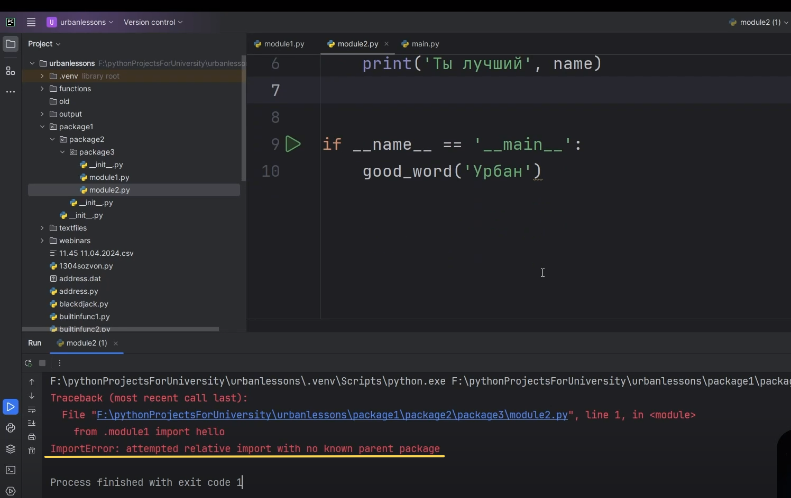

Рис.20

Итак, что у нас получается? Сначала мы импортируем функцию «good_word», указывая полный путь, что позволяет нам знать, относительно чего мы ищем «module1» и импортируем вторую функцию «hello».

Для тренировки рекомендую вам поэкспериментировать. Попробуйте создать такую же структуру, как у нас, и перемещаться между пакетами. Например, переместите «module1» не в «package3», а в «package2», на уровень выше, и проверьте, как это будет работать. В результате импорт изменится (Рис. 21).

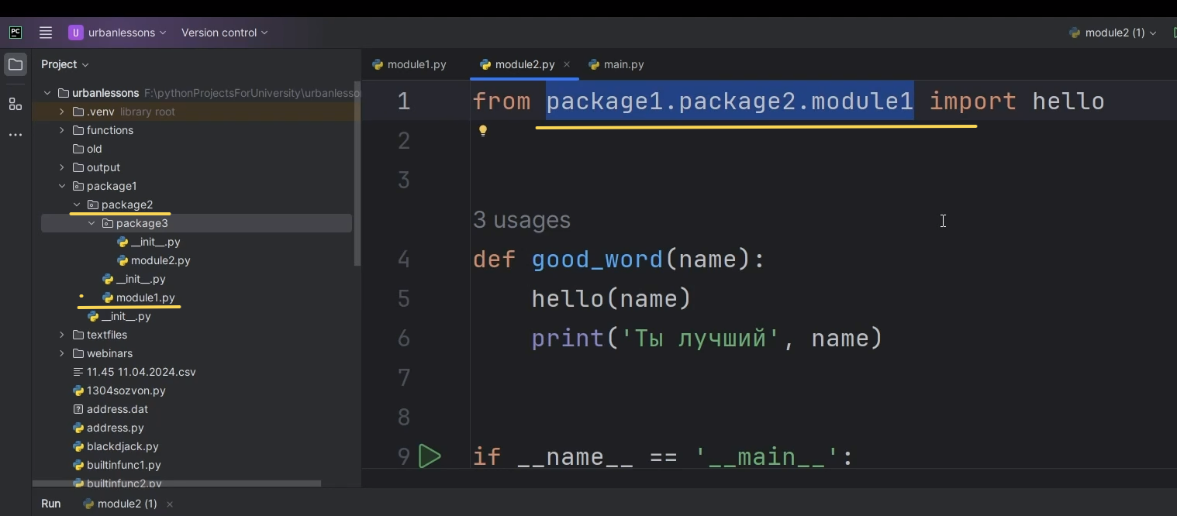

Рис.21

Но попробуйте сделать относительный импорт и запустить его.

Вебинар:

<https://kinescope.io/sYXajqFA2TydiiotNfLDrQ>

Вызвать все глобальные переменные:

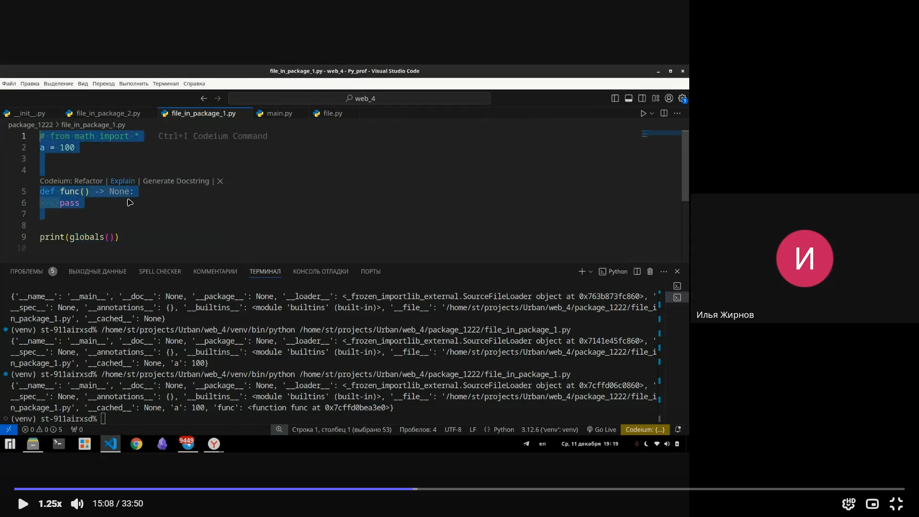

Импорт из модуля math нескольких функций и значение Pi

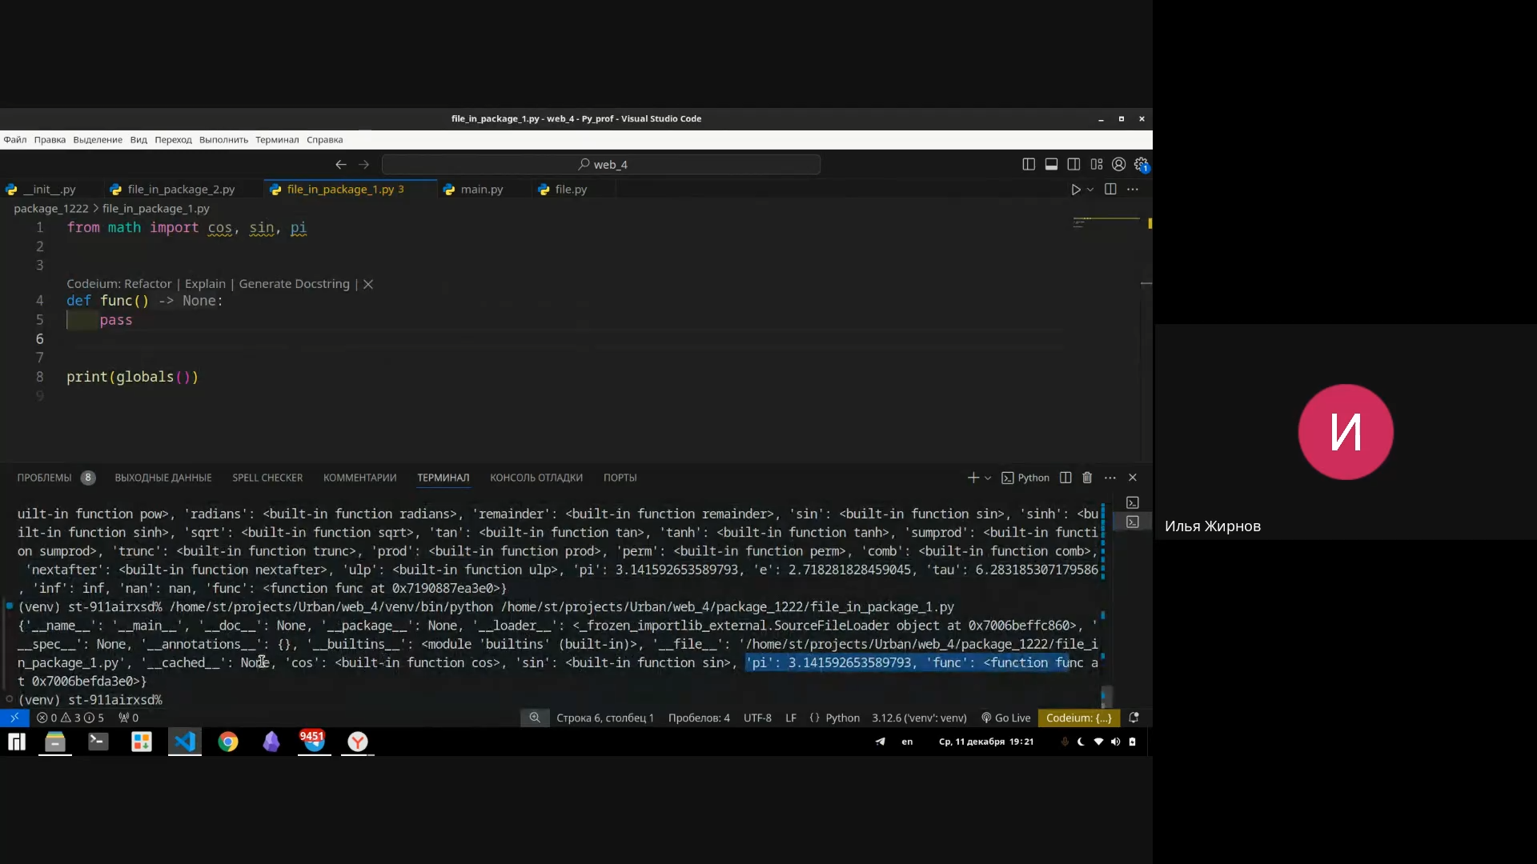

Конструкция главного модуля main.py

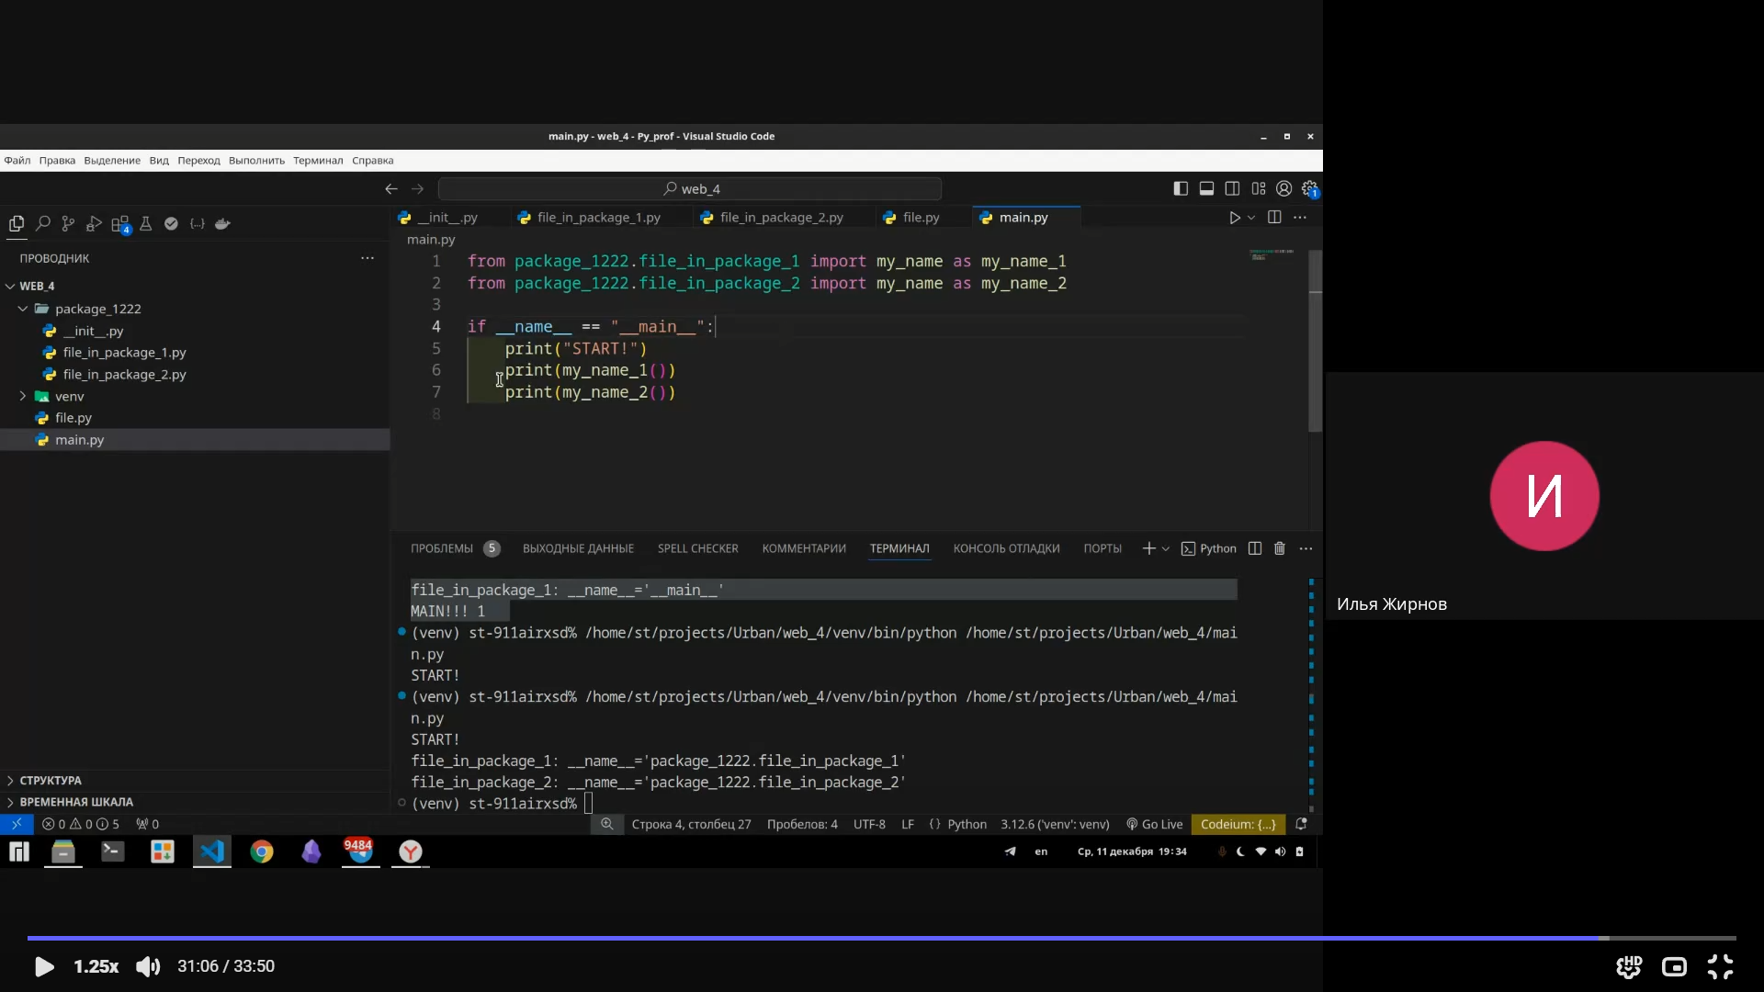

Содержимое модуля file_in_package_1.py:

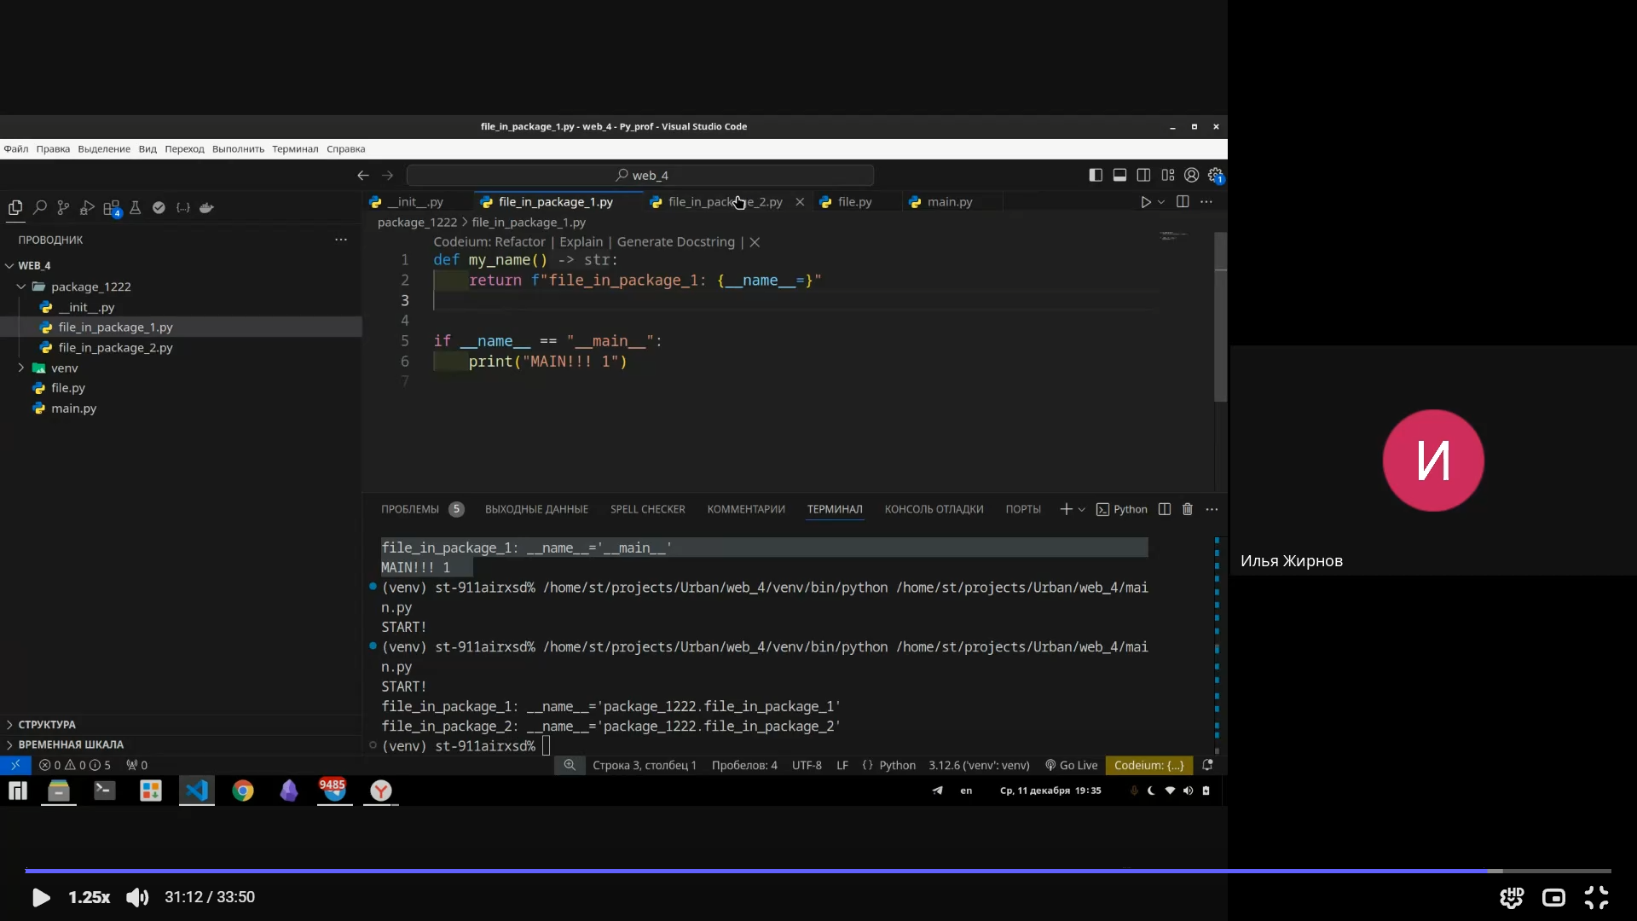

**4.5. Пространства имен и области видимости (часть I)**

Сегодня на занятии мы поговорим о пространстве имен. Что это такое? Какие существуют виды пространства имен? Как с этим работать?

У нас есть чистый файл, который называется «namespaces», что и обозначает пространство имен (Рис. 1).

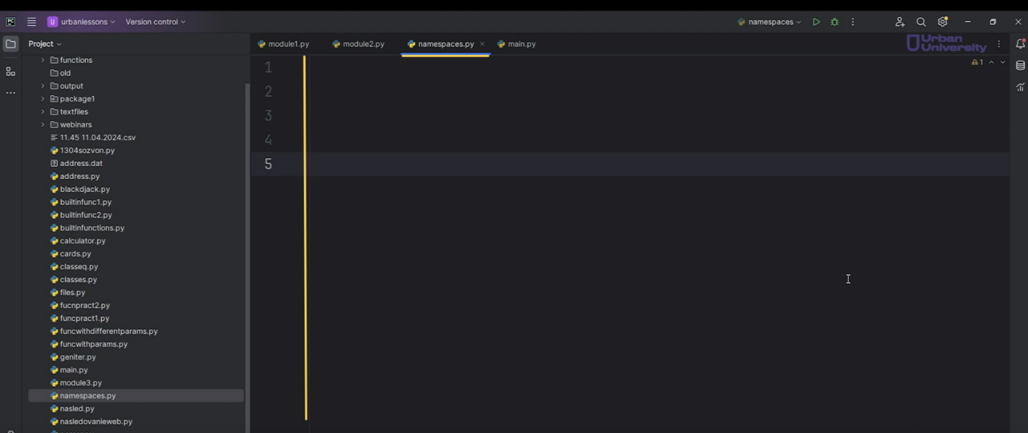

Рис.1

Допустим, у нас есть переменная «a», равная 5. Соответственно, мы можем работать с этой переменной так, как мы хотим. Мы видим значение этой переменной (Рис. 2). Все отлично, мы можем к ней обращаться.

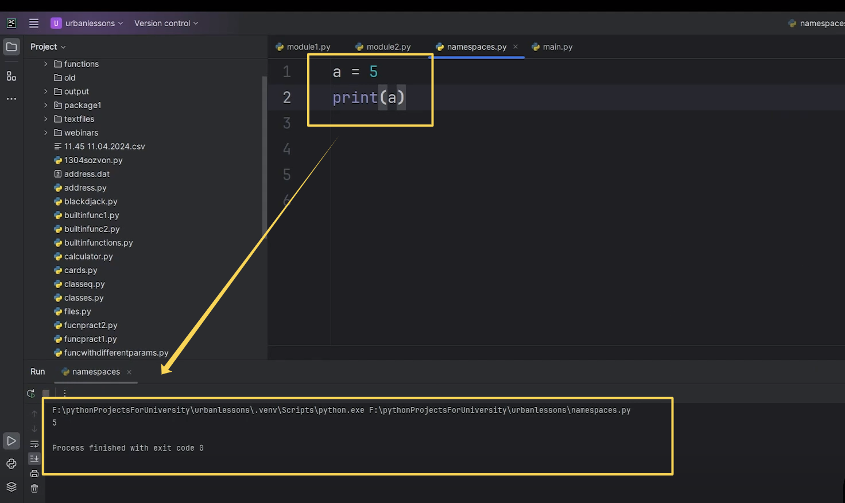

Рис.2

Данная переменная находится в глобальном пространстве имен нашего модуля «namespaces». Однако в Python язык, в принципе, очень любит создавать пространство имен практически для каждого объекта. Давайте импортируем Дзен Python, то есть определенный набор правил, которых придерживаются разработчики, занимающиеся программированием на Python (Рис. 3).

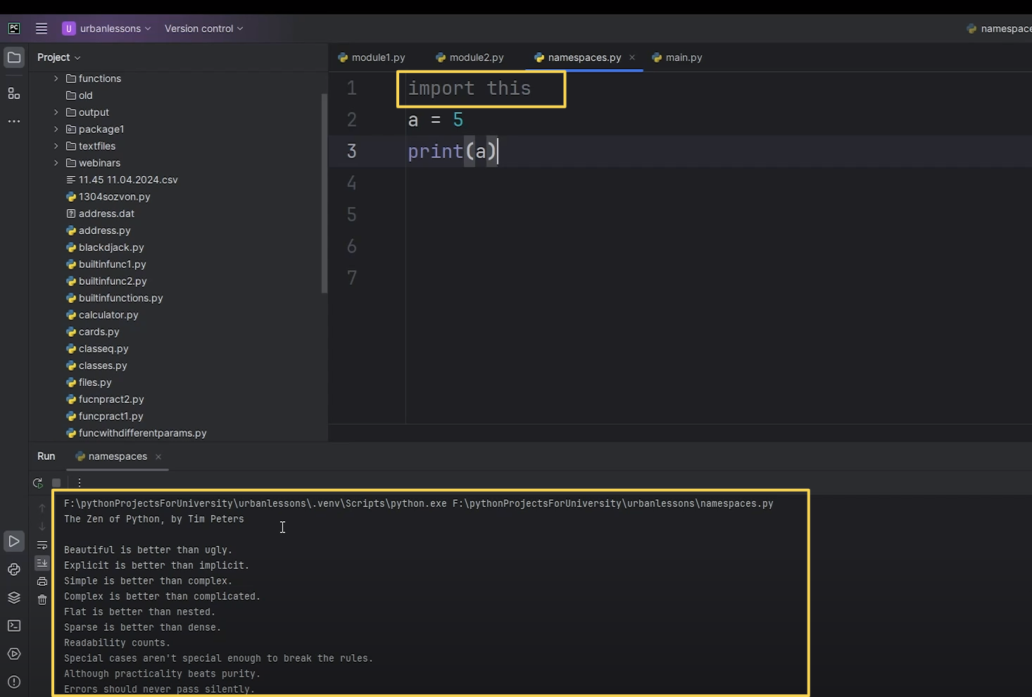

Рис.3

Обратите внимание на последний пункт этих правил. Если не переводить дословно, то здесь написано что-то вроде: «Пространство имен звучит как хорошая идея. Давайте создавать их больше» (Рис. 4).

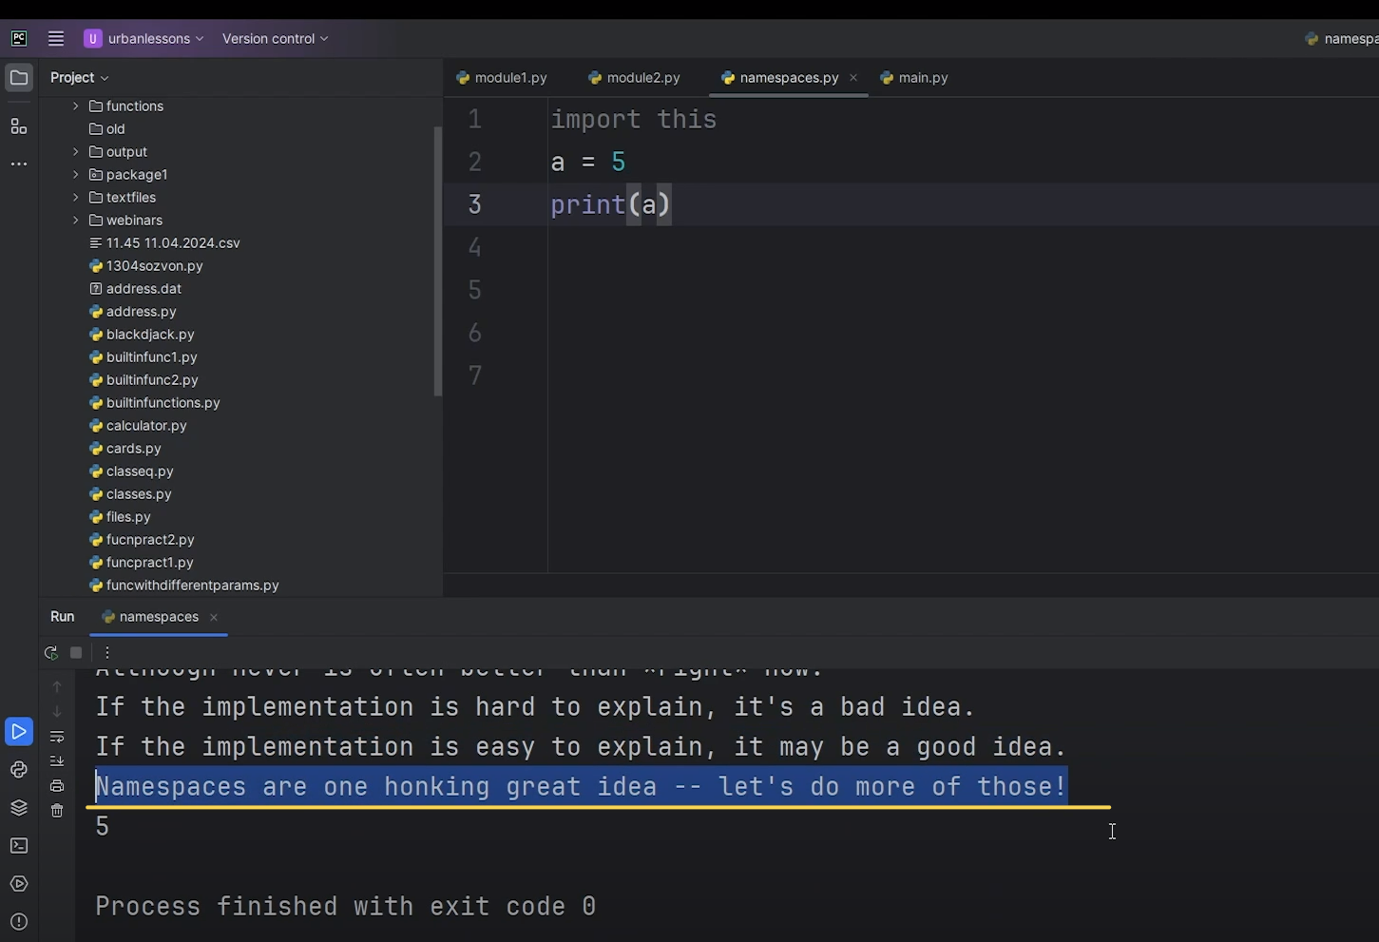

Рис.4

Python действительно очень любит пространство имен. В будущем, когда мы будем работать с классами, мы увидим это наглядно. Но сейчас у нас есть глобальное пространство имен внутри нашего файла «namespaces». В нем могут быть переменные, могут быть функции, а также могут быть имена модулей. Например, давайте подключим модуль «math». Импортируем его, как мы делали ранее (Рис. 5). После этого импорта у нас появляется возможность использовать этот модуль и обращаться к его атрибутам и значениям с помощью точки, так же, как мы поступали при импорте пакетов и модулей из пакетов, когда прописывали путь до определенного файла.

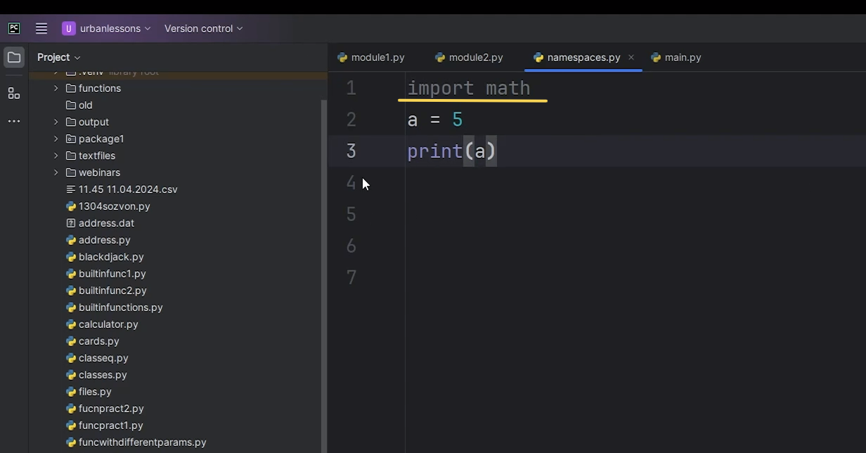

Рис.5

Например, давайте возьмем наш модуль «math». Из этого модуля мы получим квадратный корень из «a», запустим и получим значение, равное 2,23 (Рис. 6). Мы обратились к модулю «math», вызвали его атрибут, использовали функцию «sqrt» и передали ей переменную из нашего глобального пространства имен.

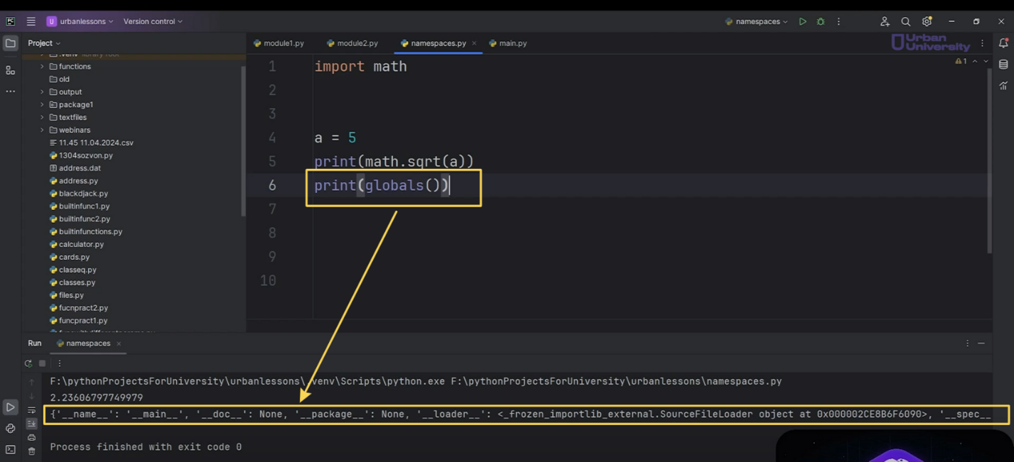

Рис.6

Что у нас здесь произошло? По сути, в нашем пространстве имен «namespaces» появилось новое имя «math». Давайте посмотрим на результат работы функции «globals», которая возвращает нам список атрибутов в глобальном пространстве имен. И вот мы видим словарь, который содержит пары ключ-значение, соответствующие этим значениям (Рис. 7, Рис. 8).

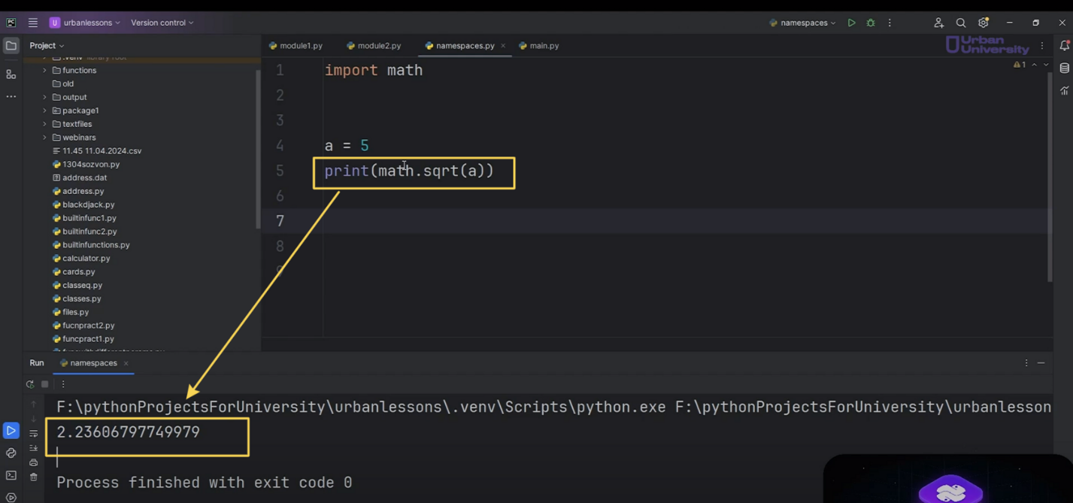

Рис.7

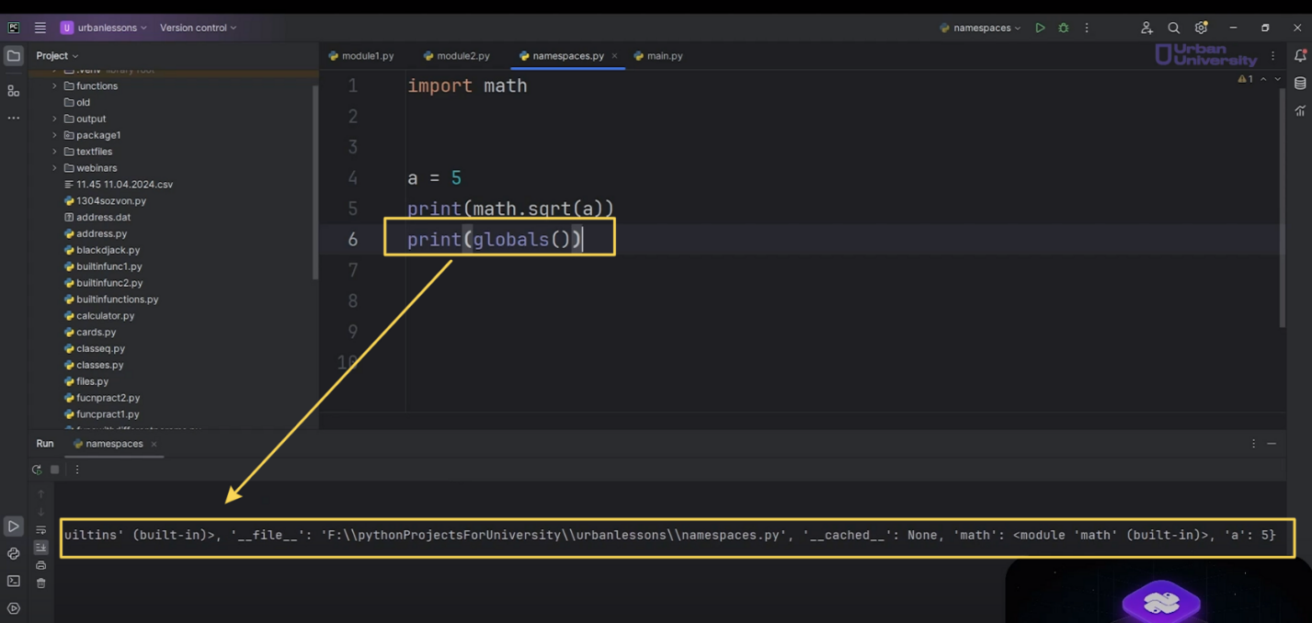

Рис.8

И в нем мы видим есть «math» (Рис.9). Это имя, по которому мы обращаемся к определённому значению.

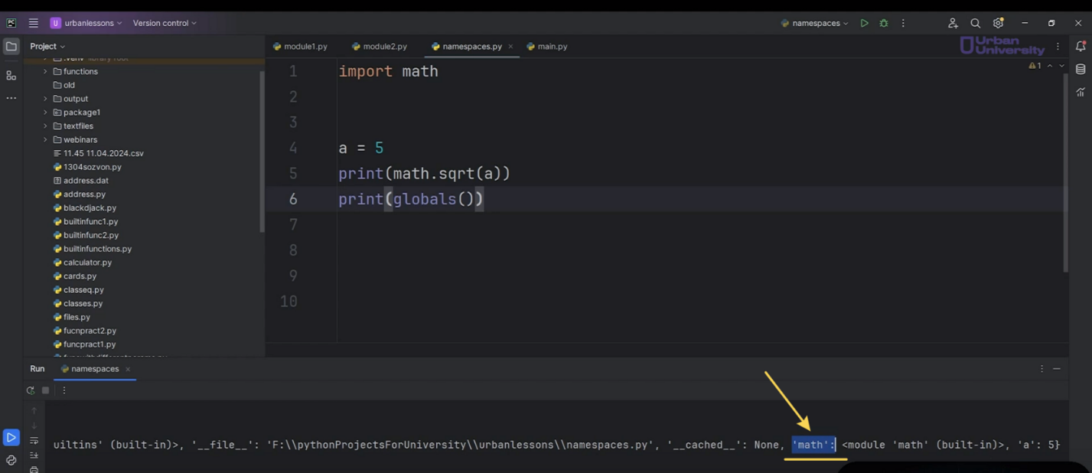

Рис.9

Значение этого имени у нас «module math» (Рис.10).

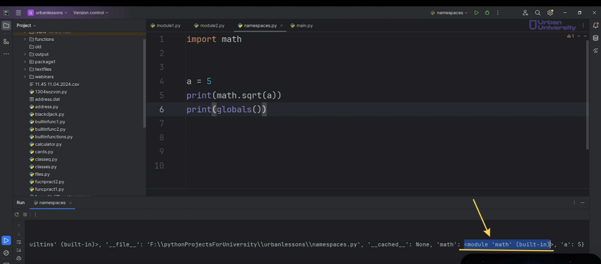

Рис.10

И есть переменная «a»-имя «a», которое ссылается на целое число 5 (Рис.11).

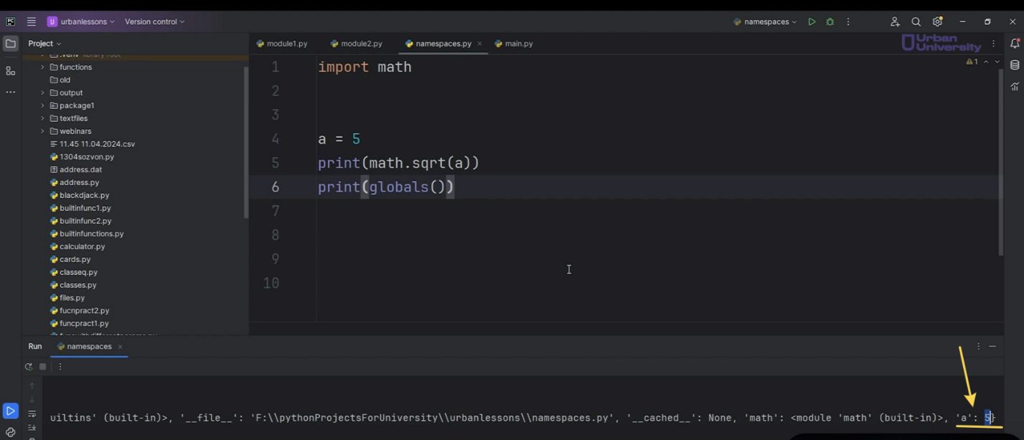

Рис.11

Сейчас в нашем глобальном пространстве имен находятся два имени: «a» и «math», если не считать такие функции, как «print» и подобные.

Но если мы возьмем библиотеку «math» и импортируем все из нее, что произойдет с нашим «globals»? Обратите внимание, что здесь появилось огромное количество значений (Рис. 12, Рис. 13, Рис. 14). То есть мы перенесли все из пространства имен другого модуля в глобальное пространство имен нашего файла «namespaces».

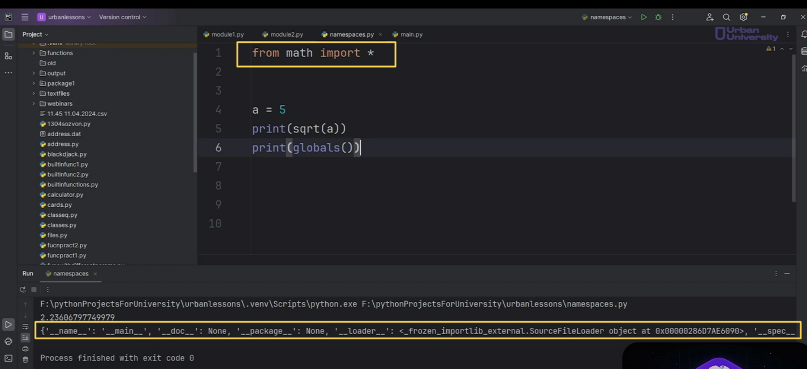

Рис.12

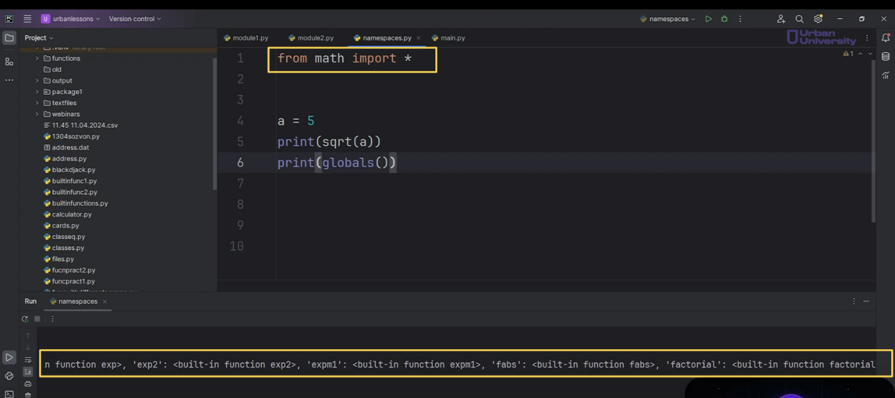

Рис.13

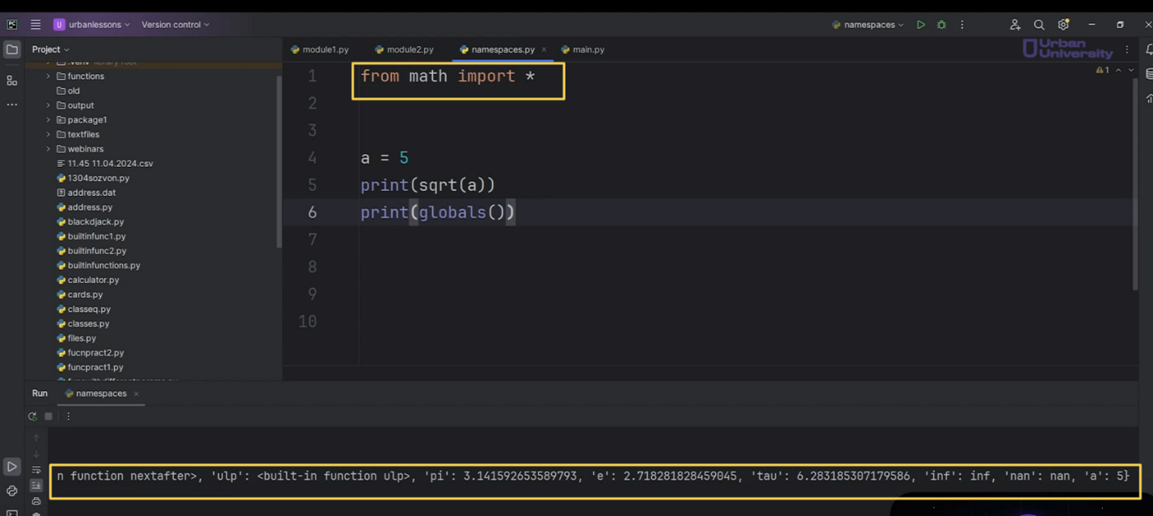

Рис.14

Это действительно необычное поведение. Однако интересные моменты появляются, когда в нашем глобальном пространстве имен существует также локальное пространство имен.

Давайте вернем запись «import math», чтобы список имен не был таким большим. Создадим функцию, которая будет находить квадрат заданного значения. Сделаем это немного иначе: запишем, что «а» равняется «x ** 2». Функция будет возвращать эту переменную «а» (Рис. 15).

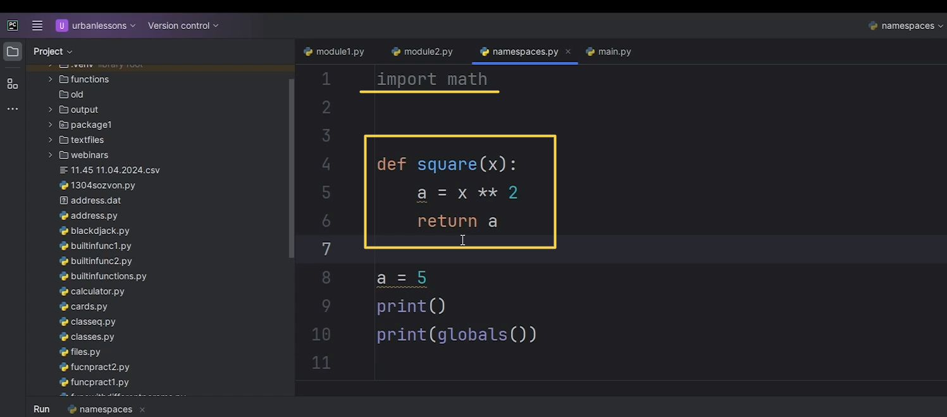

Рис.15

По сути, у нас появляются две переменные с одинаковым именем. Запускаем наш файл и смотрим на результат работы функции «globals» (Рис. 16, Рис. 17). Обратите внимание, что здесь появилась функция «square». У нас было значение «a», но у этой переменной «a» теперь значение 5.

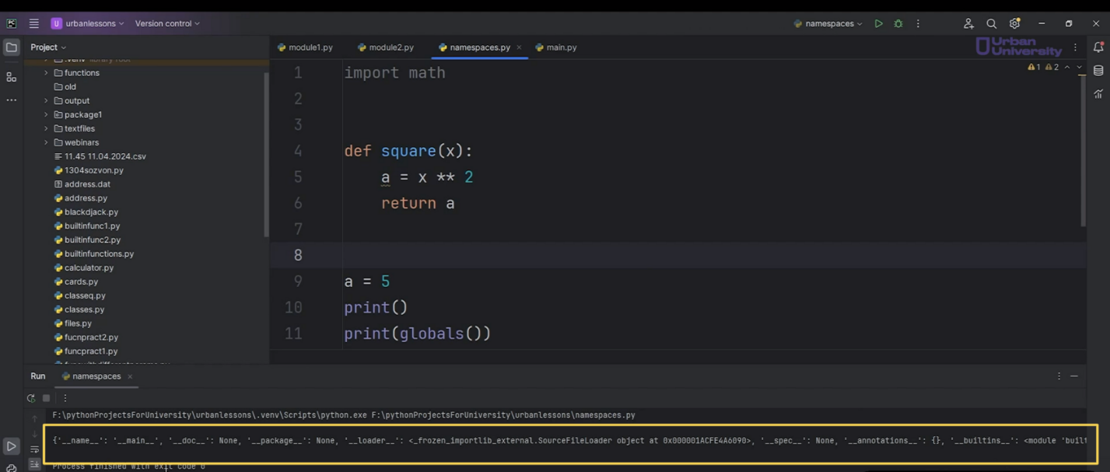

Рис.16

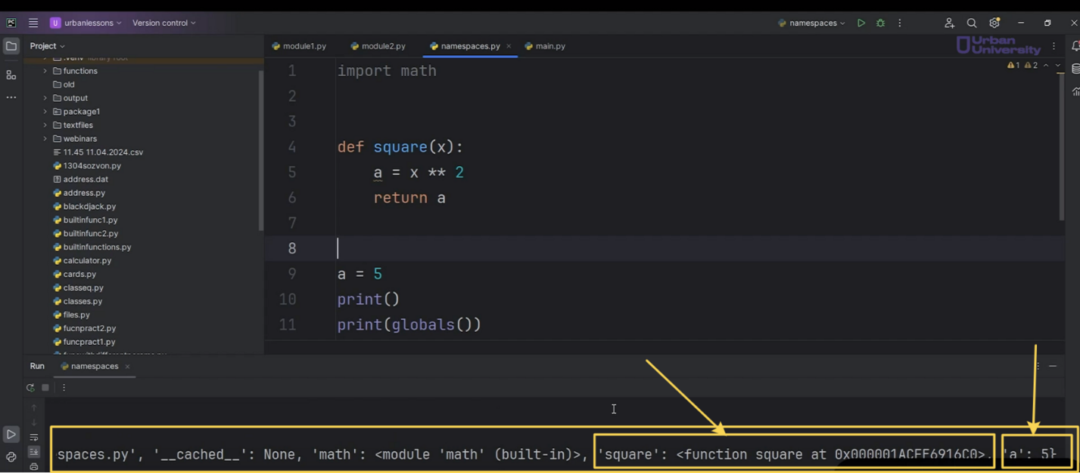

Рис.17

А что происходит внутри функции? Давайте посмотрим на это и создадим переменную «b», которая будет хранить результат вызова функции «square» с аргументом 2. Затем выведем это значение в переменную «b». Запускаем, и видим 4 — это двойка в квадрате (Рис. 18).

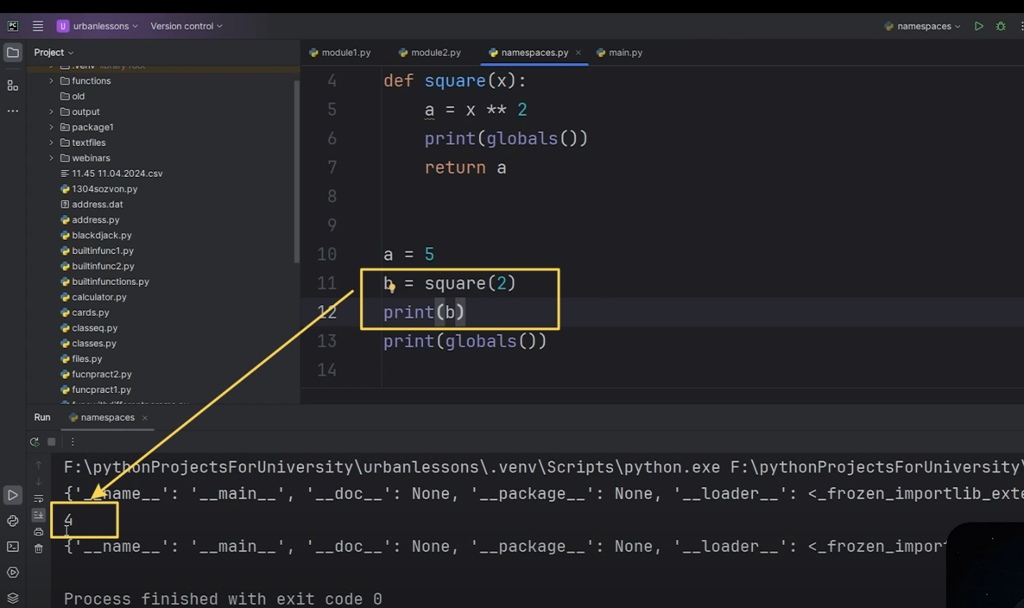

Рис.18

Сверху мы видим, что внутри функции также сработала функция «globals» (Рис. 19).

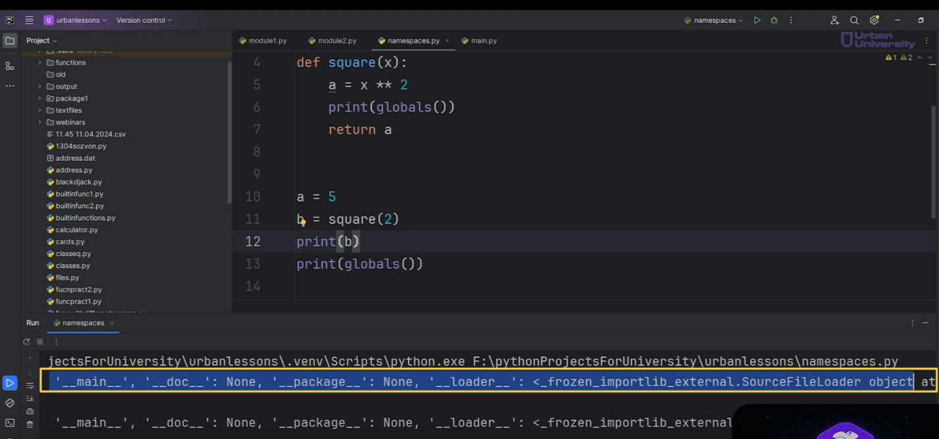

Рис.19

Однако, если мы прокрутим до самого конца, мы увидим, что значение «a» берется глобально (Рис. 20). Хотя у функции существует свое пространство имен.

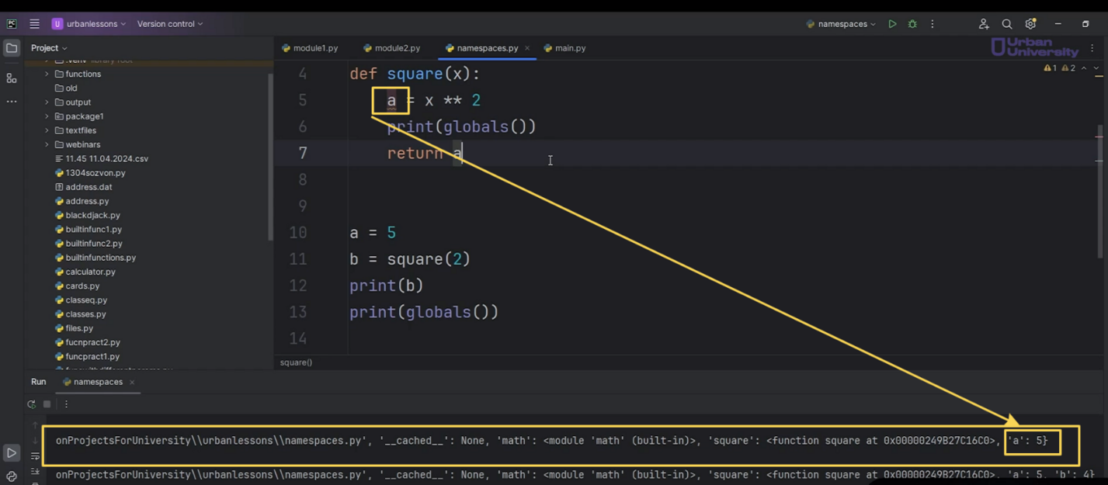

Рис.20

Давайте вызовем«locals». Что мы здесь видим (Рис.21)?

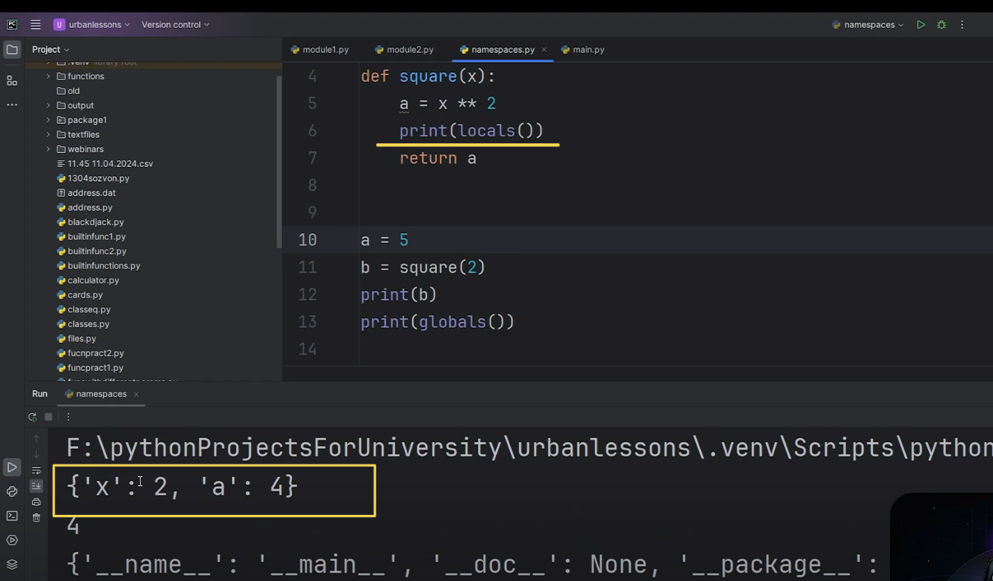

Рис.21

У нас, во-первых, появилось значение «x». Во-вторых, мы получили новое значение для «a». То есть для функции «a», которая использует глобальное пространство имен, значение равно 5. Но локально, внутри функции, существует свое имя «a», и оно хранит значение 4, ссылаясь на него.

Как с этим работать? По сути, функция обладает своим собственным пространством имен, которое называется локальным, и значение она будет брать из этого локального пространства. То есть, когда мы запускаем программу, видим результат. Здесь у нас «a» равно 5. Когда мы вызываем функцию, можно было бы предположить, что эта переменная «a» изменит свое значение (Рис. 22).

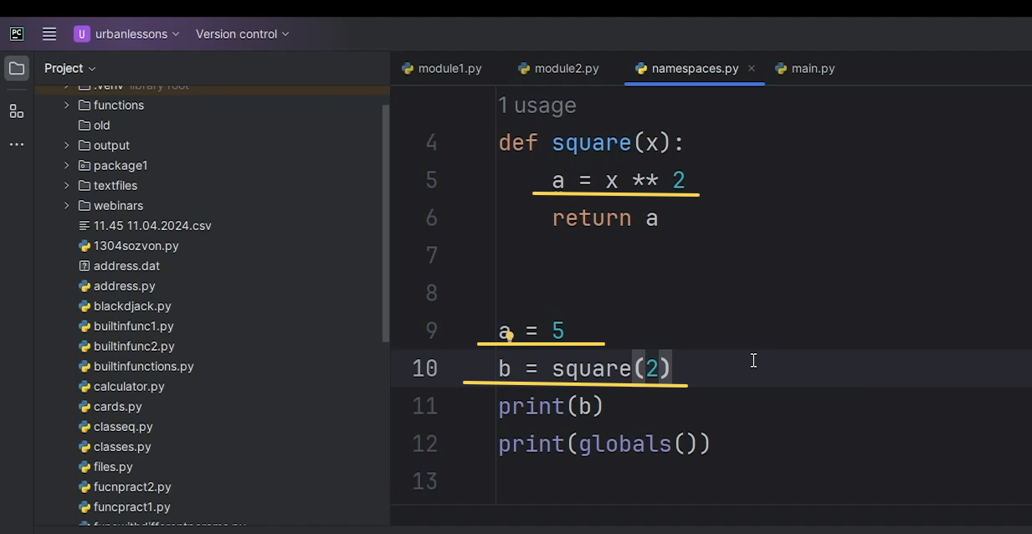

Рис.22

Но давайте снова выведем переменную «a». То есть мы создали переменную, вызвали функцию и затем снова вывели переменную «a» (Рис. 23).

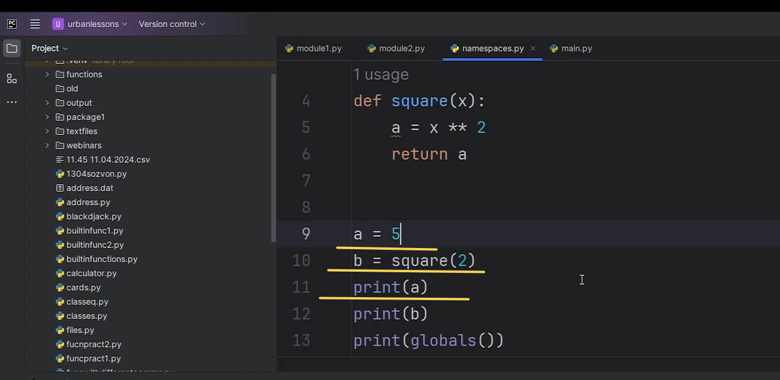

Рис.23

Можно предположить, что функция выполняет код только тогда, когда мы ее вызываем. Мы вызвали ее после создания переменной, и, следовательно, ожидали бы, что после вызова переменная «a» изменит свое значение. Однако, к сожалению, первый «print» выводит 5, а второй «print» показывает уже результат, который хранится в переменной «b» (Рис. 24).

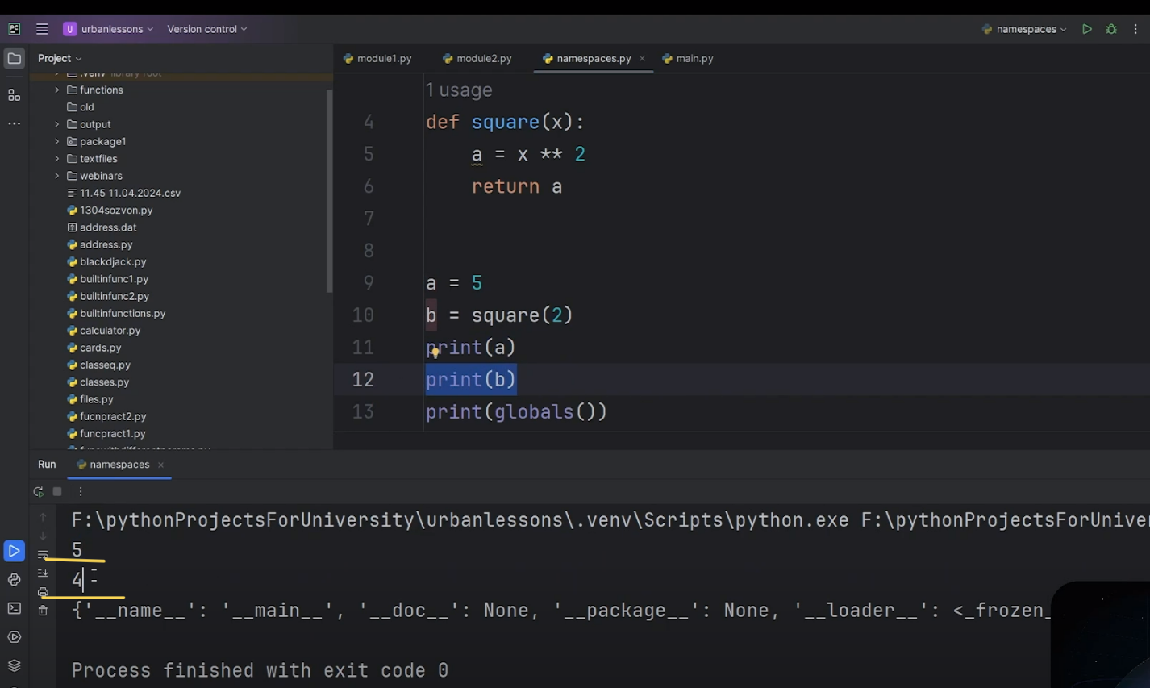

Рис.24

Что у нас получается? Даже несмотря на вызов функции и наличие переменной «a», она в нашей программе осталась нетронутой. Почему так? Это происходит благодаря пространству имен.

Пространство имен — это некая система, которая по сути представляет собой словарь. Она говорит о том, что каждое имя уникально и ссылается на определенный объект. Но это не значит, что у нас не может быть никаких конфликтов.

Сейчас «a» находится в другом пространстве имен, а не в глобальном. Она находится в локальном пространстве имен, и с этим можно что-то делать. Однако если мы хотим связать их, например, если мы хотим, чтобы наша функция «square» перезаписывала переменную «a», которая находится в другом пространстве имен, как это сделать внутри функции? На самом деле это очень просто. Нам нужно добавить оператор «global» и указать, какие значения мы будем использовать из глобального пространства (Рис. 25).

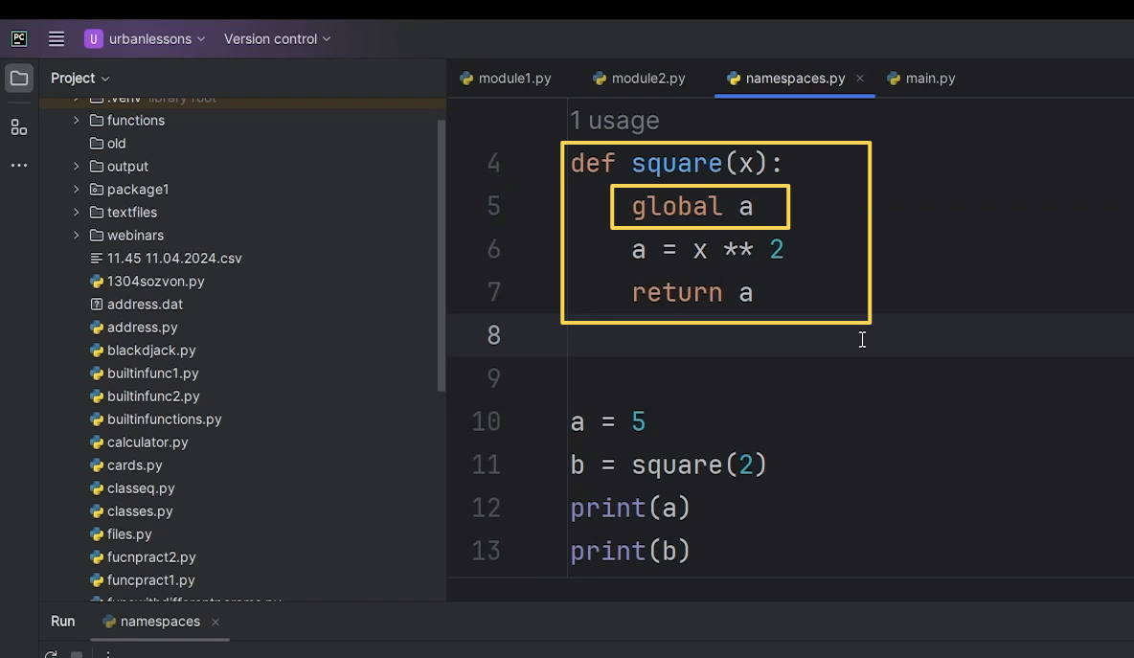

Рис.25

В результате выполнения данной команды видим, что переменная «a» изменилась, потому что функцию мы вызвали после объявления переменной «a» (Рис. 26).

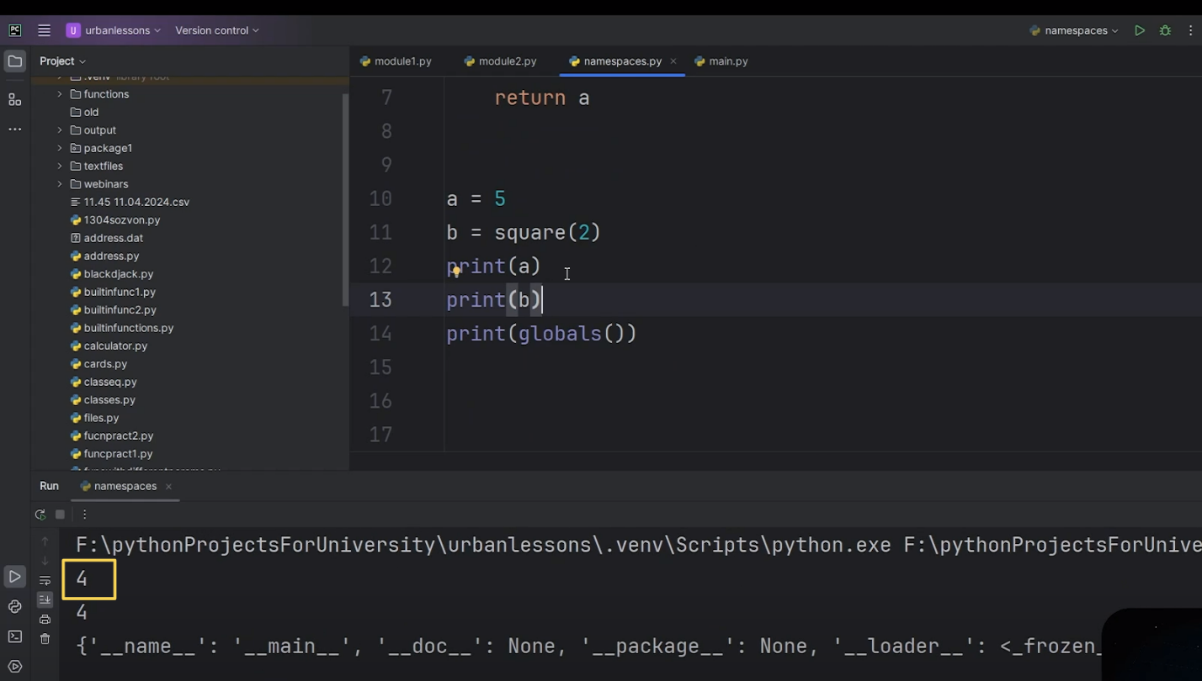

Рис.26

Сначала значение переменной «a» было 5, но после выполнения функции это значение перезаписалось. Это произошло потому, что внутри функции мы указали, что будем работать с глобальным пространством имен. Мы взяли имя «a» из глобального пространства, которое раньше ссылалось на целое число 5, а теперь будет ссылаться на 2 в квадрате, то есть на 4.

На самом деле существует несколько пространств имен. Помимо локального и глобального, есть еще и встроенное пространство имен. Наша задача — запомнить порядок, в котором мы берем значения из разных пространств имен. Когда в функции не объявлена какая-либо переменная, например, мы можем написать «a**2», и функция может не увидеть ее, так как переменная «a» не определена внутри функции. Тем не менее всё сработает, как и должно (Рис. 27).

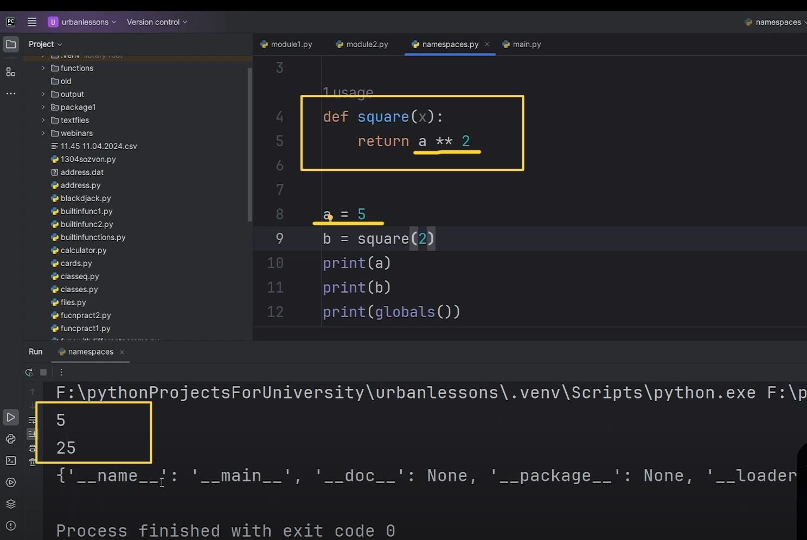

Рис.27

Когда мы передаем «a**2», это «a» берется из нашей основной программы. То есть, если внутри локального пространства имен ничего нет, мы обращаемся к другому пространству имен — глобальному. Этот процесс работает изнутри наружу: мы можем обращаться к глобальным переменным изнутри функции, но не можем извлекать значения из функции в нашу программу.

Например, мы создадим переменную «d», присвоив ей значение «x**2», и затем вернем «d» с помощью оператора «return» (Рис. 28).

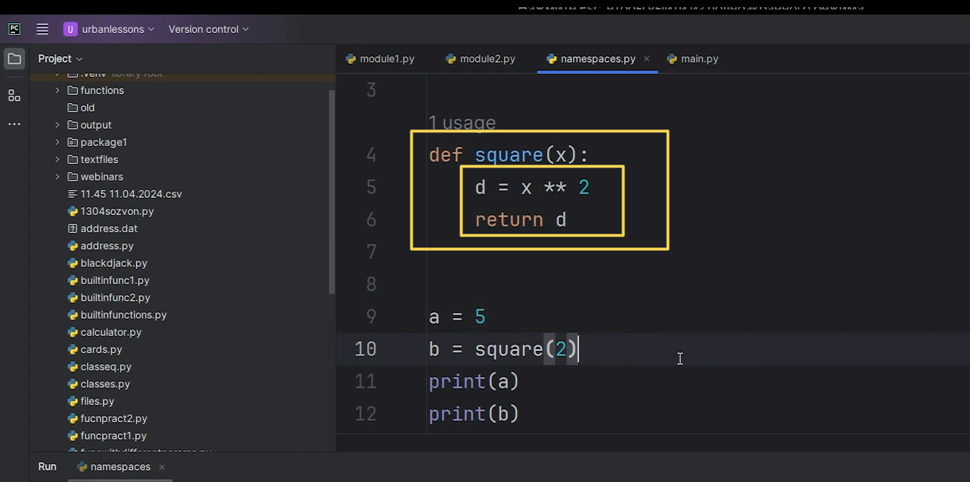

Рис.28

Если мы попытаемся извлечь переменную «d» и запустить программу, мы получим ошибку, так как эта переменная существует только внутри функции в локальном пространстве имен (Рис. 29).

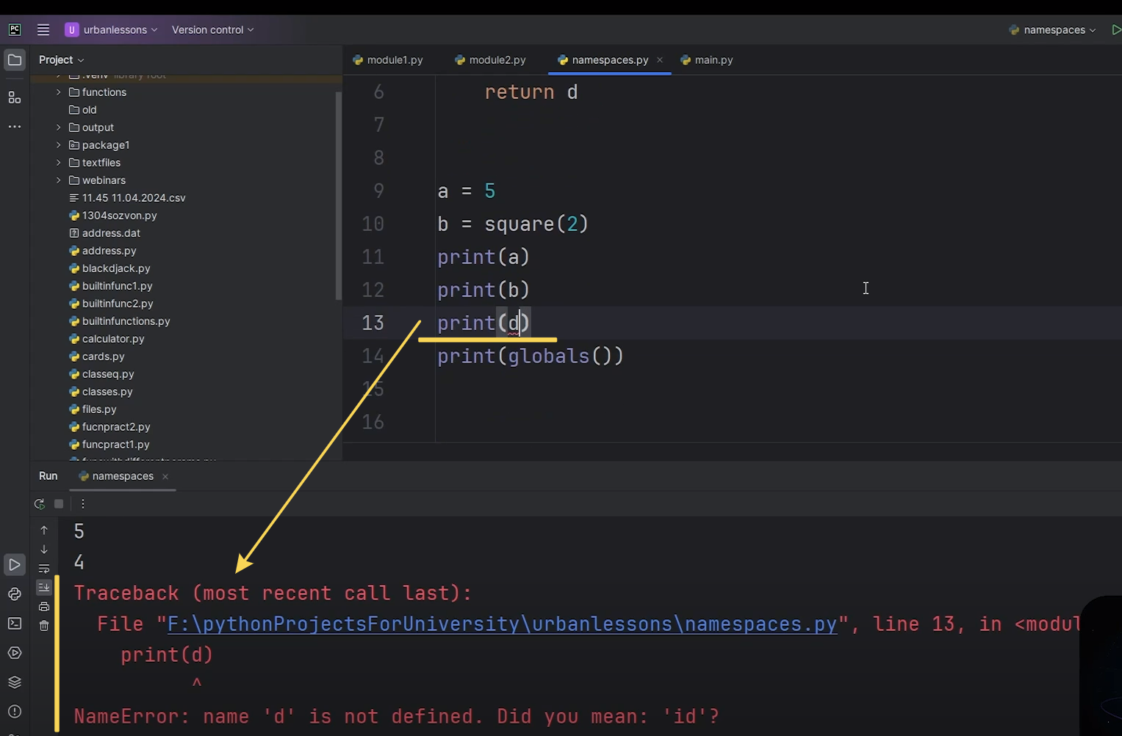

Рис.29

Эти моменты в основном касаются функций и их взаимодействия с основной программой.

Что касается встроенного пространства имен, если у нас есть какое-либо переопределение, например, мы можем написать «def print(*args)», а затем ввести «return 'Ok'» (Рис. 30). Это довольно необычная функция.

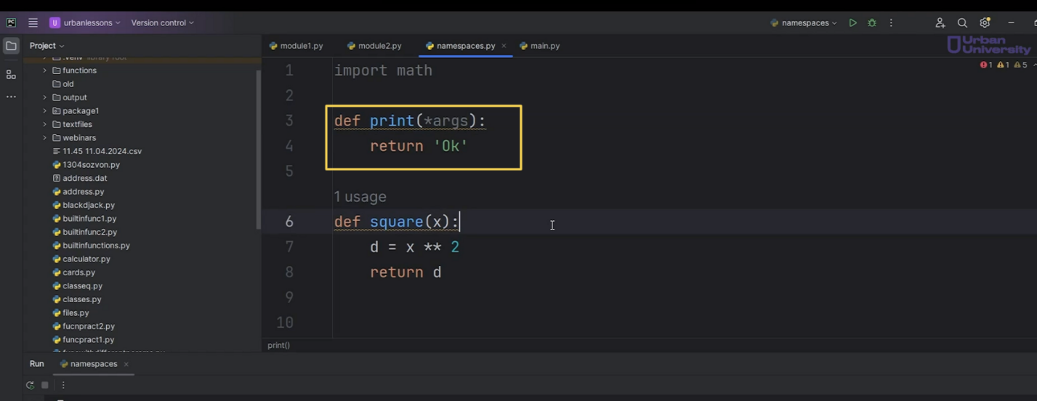

Рис.30

Когда мы запускаем программу, мы видим, что функция «print» больше не работает, потому что мы переопределили ее функциональность (Рис. 31). В глобальном пространстве имен мы определили, что «print» теперь ведет себя иначе: вместо стандартного вывода она просто возвращает строку «Ok».

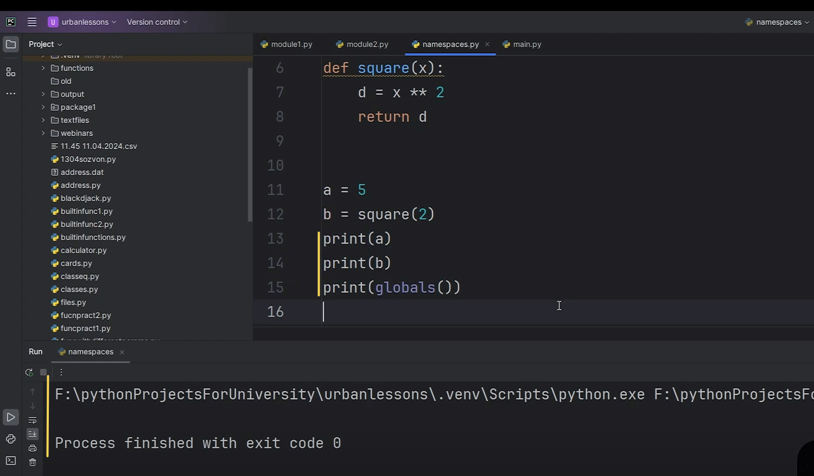

Рис.31

Таким образом, мы сначала обращаемся к нашему пространству имен, а затем к встроенному пространству имен. Если бы это происходило внутри функции, мы сначала смотрели бы на локальное пространство, потом на глобальное, и только затем на встроенное. Такой порядок называется "изнутри наружу".

Важно не забывать, что у нас в функции есть свое собственное пространство имен. Если внутри функции не определено какое-то значение, мы будем пытаться найти его в других местах. Если значение определено, мы в первую очередь обращаемся к нему в локальном пространстве.

**4.5. Пространства имен и области видимости (часть II)**

На сегодняшнем занятии мы продолжаем развивать тему, посвящённую пространству имён. Как мы помним, пространство имён — это система, представляющая собой словарь, который указывает, что данное имя ссылается на определённый объект. Однако это не гарантирует правильного использования в программе. Мы могли заметить, что одни и те же имена могут встречаться несколько раз. Например, цикл «for» может быть использован многократно с одной и той же переменной, такой как «i». Это вполне нормально. Также в функции, которую мы писали, мы видели, как переменная внутри функции и переменная в основной программе могут иметь одинаковые имена. Всё это возможно благодаря области видимости.

Область видимости — это, по сути, та часть кода, где переменная доступна и может быть использована. Существует всего четыре области видимости. Глобальная область видимости, с которой мы уже знакомы, значит, Наша переменная «a» находится в глобальной области видимости, с которой мы уже знакомы (Рис. 1).

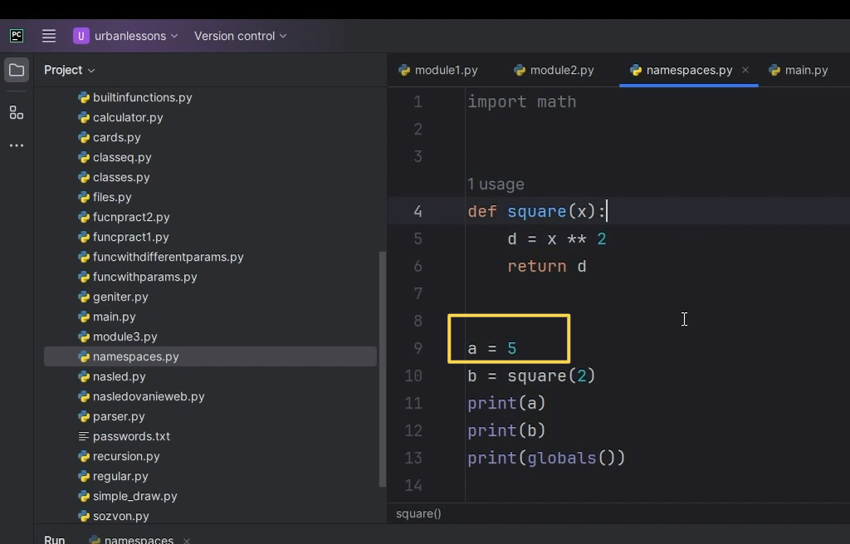

Рис.1

Эта область видимости на самом деле не сильно безопасна. Мы можем иметь несколько модулей, которые подключены и содержат одинаковые названия, в результате чего можем потерять понимание того, что представляет собой значение внутри этой переменной. Мы будем извлекать значения из одного модуля, а из другого — нет, так как они находятся в одной области видимости, если они подключены глобально.

Что касается локальной области видимости, то она относится к функциям и определённым конструкциям, таким как цикл «for». Это позволяет использовать одно и то же имя в программе несколько раз, при этом эти имена будут ссылаться на разные значения. Например, у нас есть функция «square», а также переменная «d», которая находится в локальной области видимости внутри этой функции (Рис. 2).

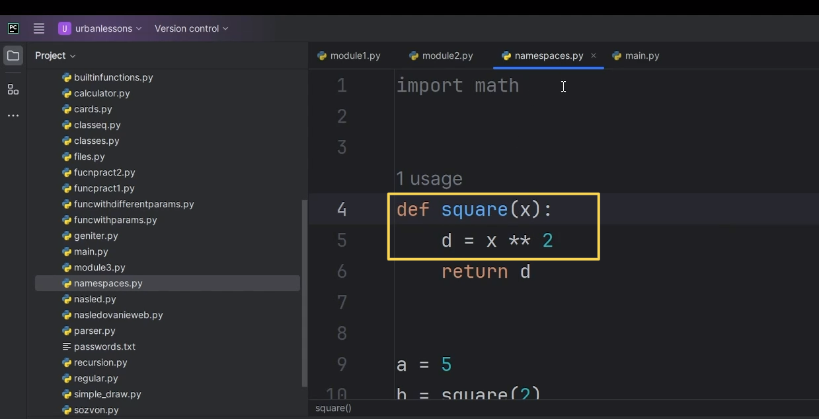

Рис.2

Существует встроенная область видимости, или, можно сказать, область видимости встроенных имён модулей. Она относится к тем элементам, которые мы импортируем и описываем в программе — у них также есть своя область видимости.

И последняя, четвёртая область — это объемлющая область видимости. Здесь ситуация немного интереснее. Объемлющая область видимости формируется, когда одна функция расположена внутри другой.

Теперь создадим функцию «def even», которая будет принимать какое-то значение «x»(Рис.3).

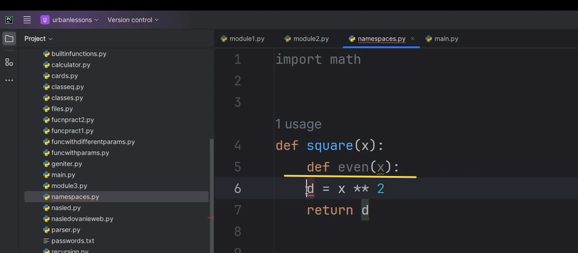

Рис.3

Далее подвинем так: функция «square» будет возводить переменную «d» в квадрат, а функция «even» будет проверять, является ли это значение чётным (Рис. 4).

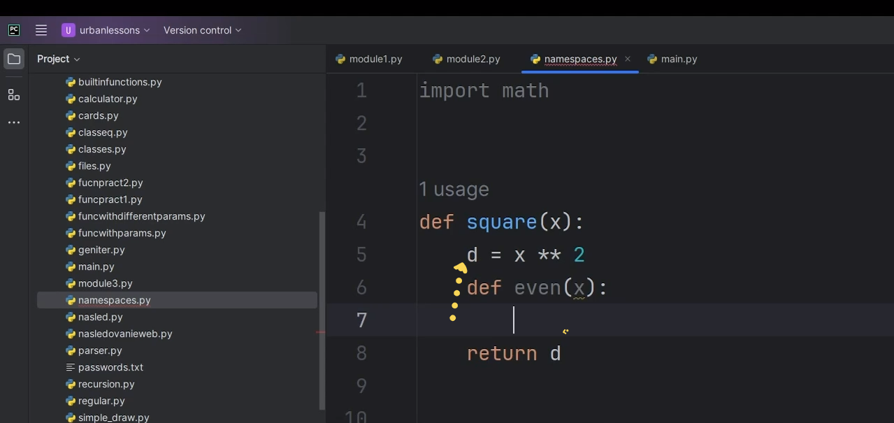

Рис.4

Давайте создадим переменную «d» и сделаем для примера следующее: пусть она будет равна «x», умноженному на 2. Затем мы проверим, делится ли «d» на 2 без остатка. Если это так, мы выведем сообщение «Чётное», а в противном случае — «Нечётное» (Рис. 5).

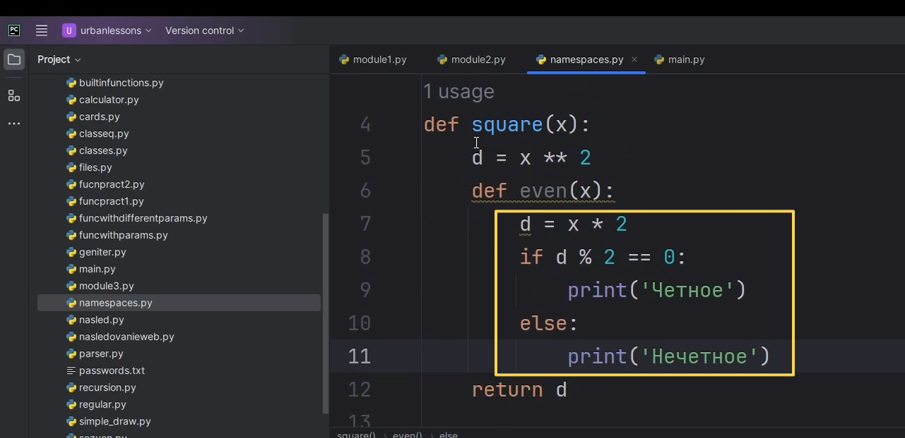

Рис.5

Ничего она у нас возвращать не будет. Но функция «square» будет возвращать значение переменной «d» (Рис.6).

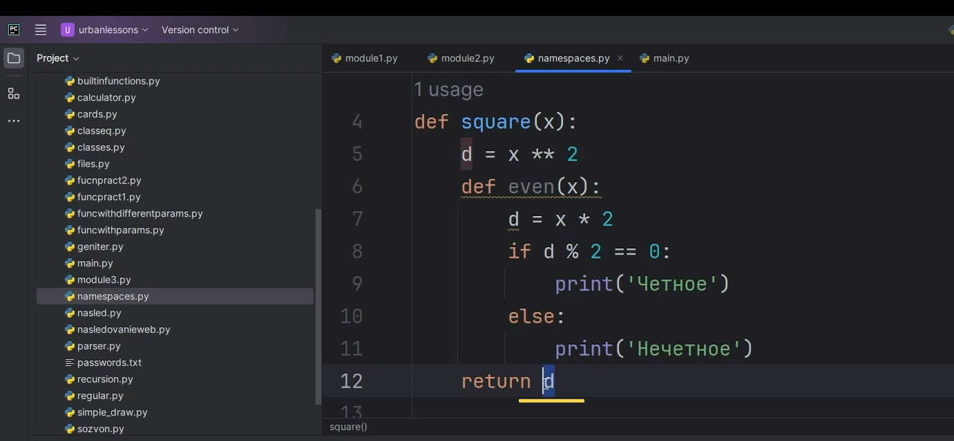

Рис.6

Что у нас здесь получается? Функция «square» стала объемлющей для функции «even». Область видимости, которая находится внутри функции «square», теперь является объемлющей областью видимости для функции «even» (Рис. 7). Однако для функции «square» эта область всё ещё будет считаться локальной.

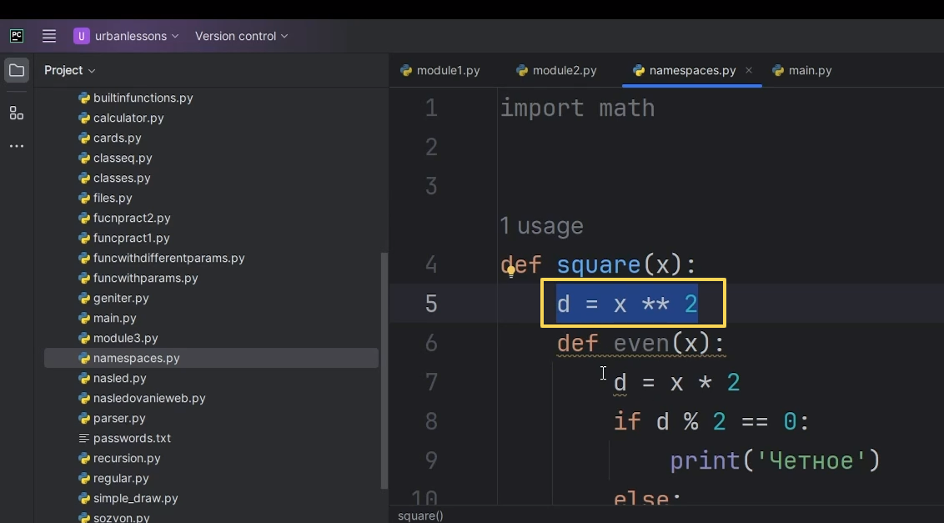

Рис.7

Внутри функции «even» выделенная область будет считаться локальной, то есть она является локальной только для этой функции (Рис. 8).

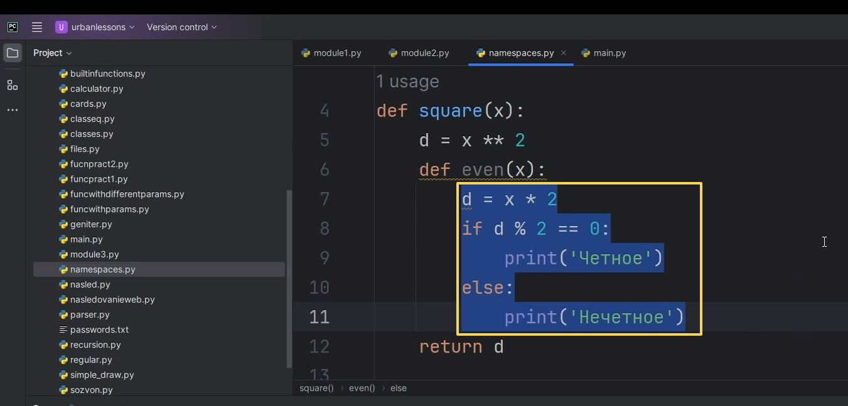

Рис.8

Если, скажем так, над функцией «even» есть ещё одна функция, то это создаёт новую объемлющую область видимости. Вспоминая мои слова из предыдущего урока, мы всегда ищем переменные, начиная изнутри и двигаясь наружу.

Каков же приоритет поиска переменной? Мы сначала ищем её в локальной области видимости функции «even». Если интерпретатор не находит переменную в этой области, мы поднимаемся на уровень выше. Если и там не нашли, то смотрим в глобальную область видимости. Если там её также нет, мы обращаемся к встроенной области видимости (Рис. 9).

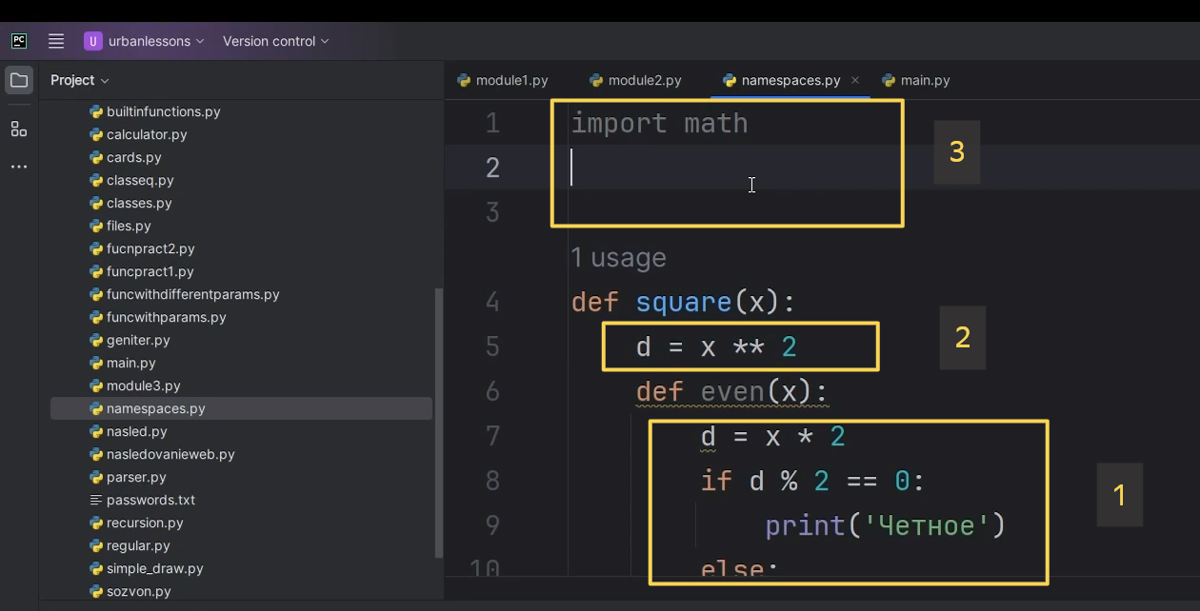

Рис.9

Однако внутри функции есть несколько особенностей поведения. Допустим, мы вызываем функцию «square». Давайте запишем вызов функции «even» и будем передавать в неё переменную «x» (Рис. 10).

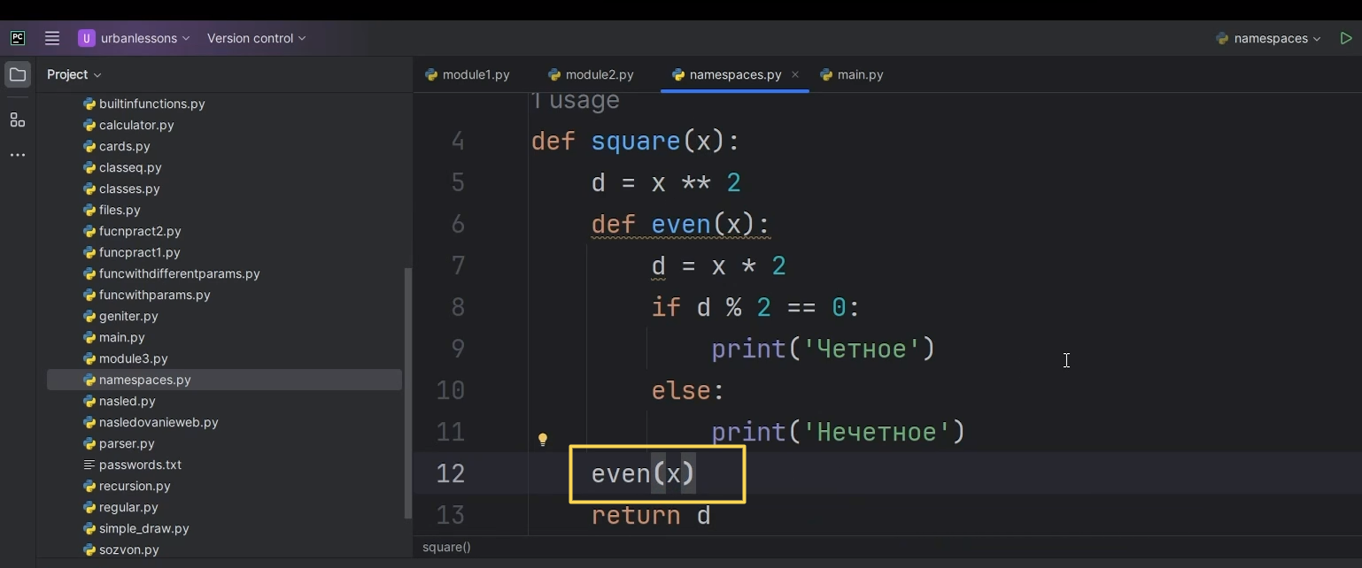

Рис.10

Запускаем нашу программу (Рис. 11). Мы видим, что переменная «b» содержит значение 4. Но при этом мы видим, что функция возвращает «чётное». Почему так происходит?

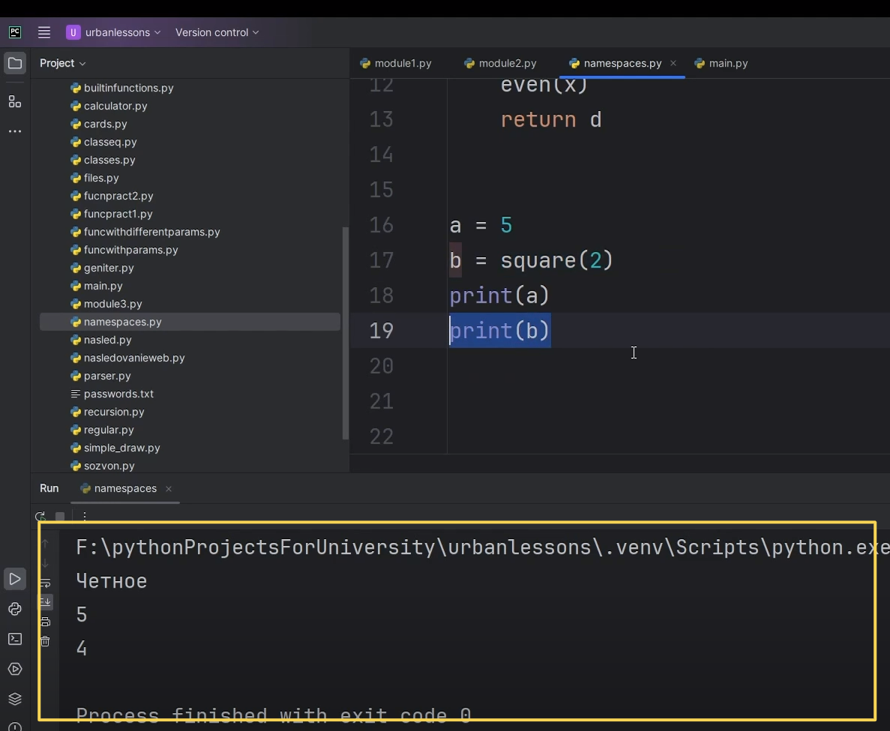

Рис.11

Что происходит в этом случае? У нас есть переменная «d». Мы возвели её в квадрат, то есть 2 в квадрате — это 4, поэтому в результате мы получили четвёрку. Прежде чем вернуть этот результат, мы вызвали функцию «even». В этой функции создаётся переменная «d», и мы 2 умножаем на 2, поскольку здесь используется «x» — то значение, которое мы передаём. Мы умножили «d» на 2, проверили, является ли результат чётным, и вывели сообщение на экран.

Далее мы видим последовательность вызовов функций. Сначала выполняется один участок кода, а затем — другой (Рис. 12). С двойкой, конечно, это не так наглядно, ведь 2 в квадрате и 2, умноженное на 2, дают одно и то же значение.

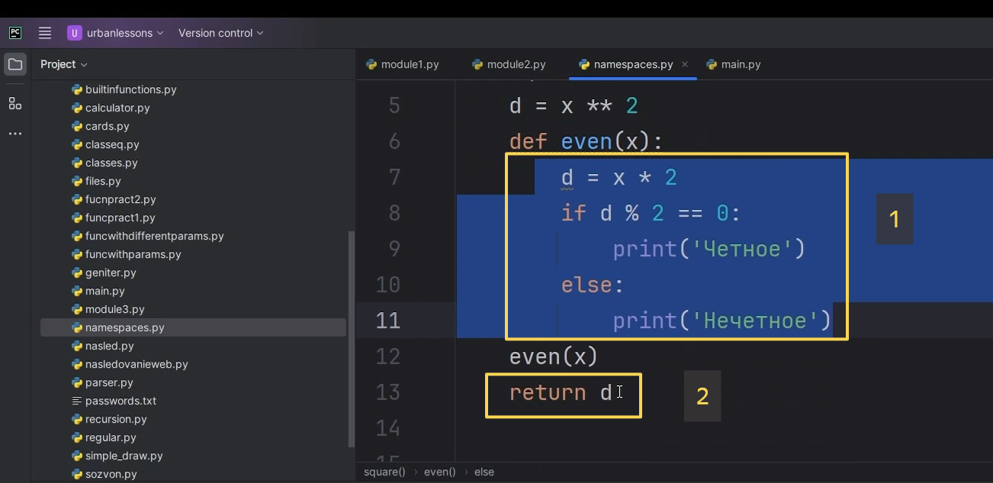

Рис.12

Давайте напишем 4, запустим программу и увидим 16 (Рис.13).

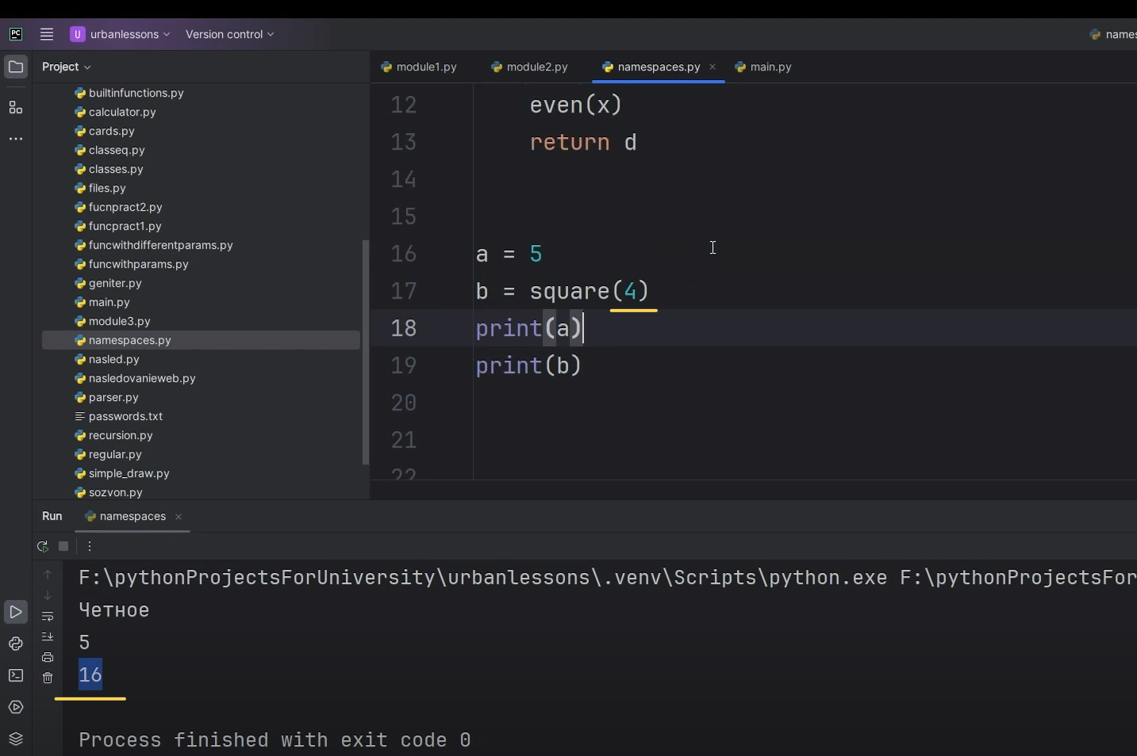

Рис.13

По логике, наша переменная «d» должна была изменить значение, ведь мы планировали перезаписать её и получить в результате 8. Но это не так. У функции «even» есть своё пространство имен и своя область видимости. Мы смотрим внутрь функции и видим, что у неё есть собственная переменная «d» (Рис. 14). Мы используем именно это имя в рамках функции.

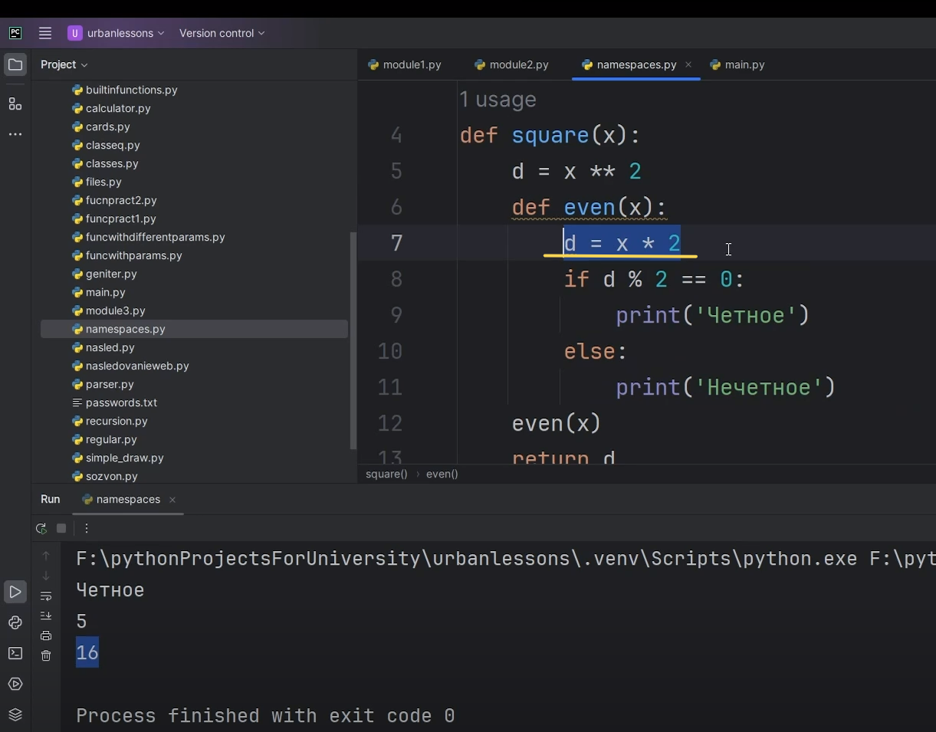

Рис.14

Но если мы уберём создание переменной «d» в функции «even» и запустим программу, ничего не изменится (Рис. 15). Мы всё ещё видим сообщение «чётное» и «4 в квадрате — 16», потому что рассматриваем другую функцию, то есть поднимаемся на уровень выше.

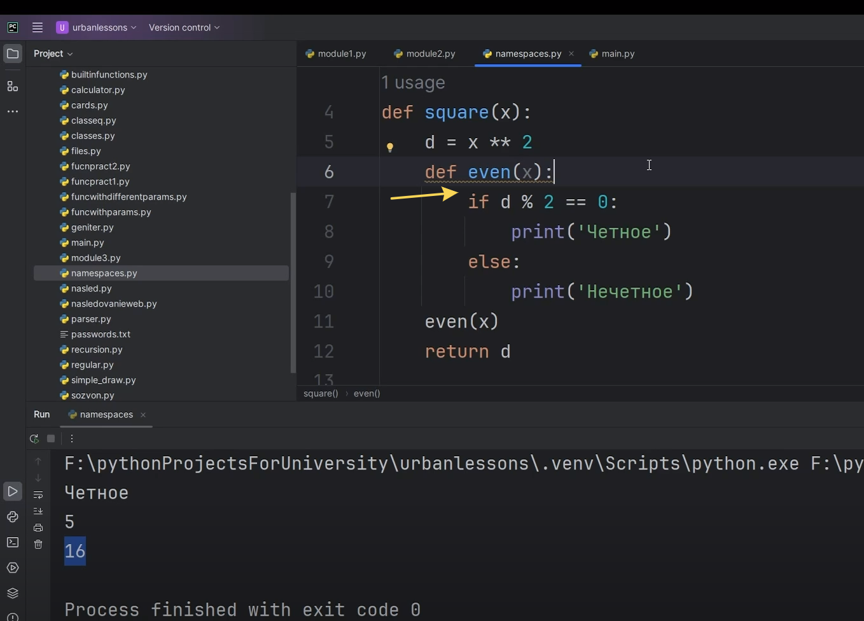

Рис.15

Область видимости позволяет нам «залезть» выше, то есть из функции «even» мы можем получить доступ к именам, которые находятся в функции «square» (Рис. 16). В этой функции есть переменная «d», поэтому значение мы берём именно оттуда.

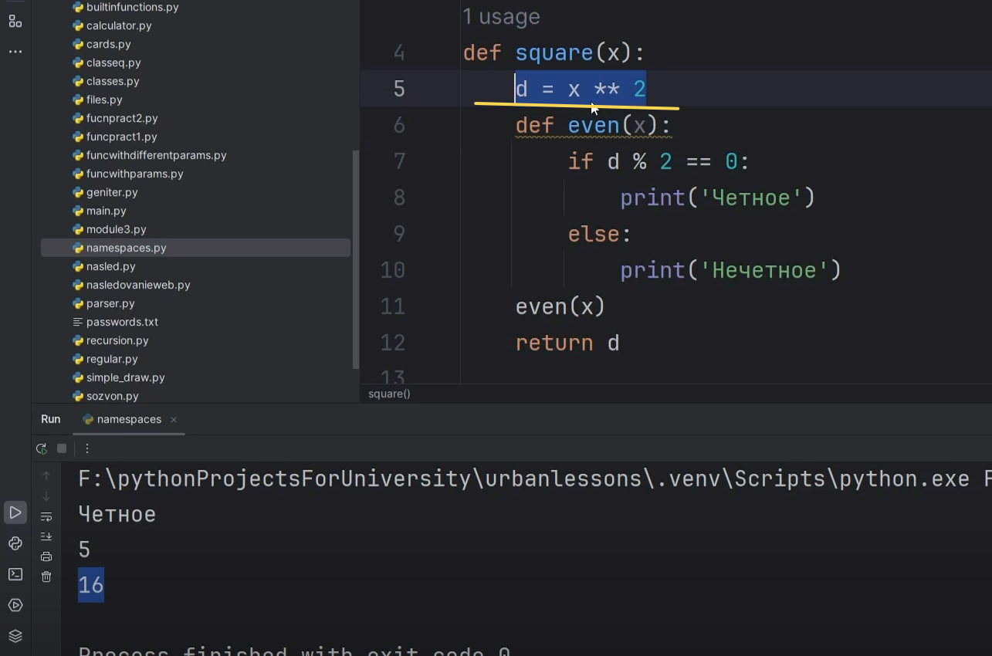

Рис.16

Если у нас в глобальном пространстве будет «d» равно 5, допустим. Точно также запускаем, результат не меняется (Рис.17).

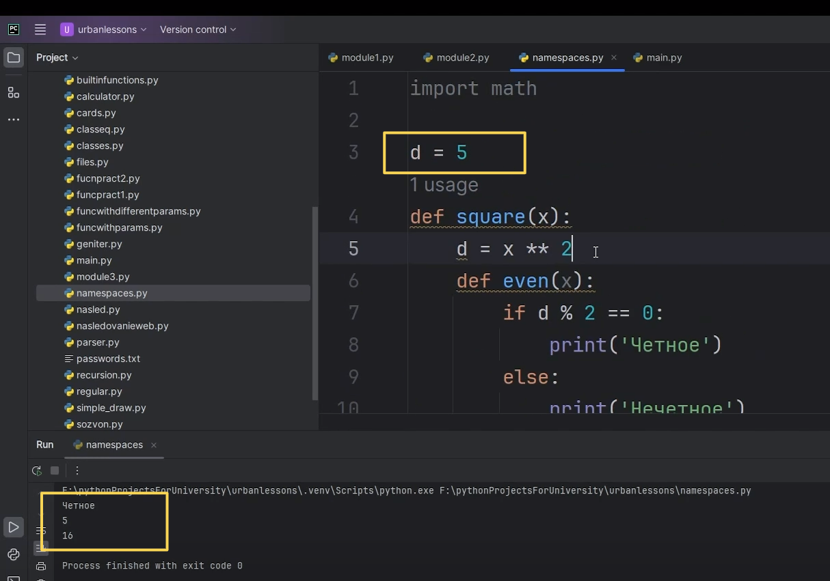

Рис.17

Но если мы уберём переменную «d» из функции «square» и запустим наш файл, мы увидим «5» и сообщение «нечётное» (Рис.18).

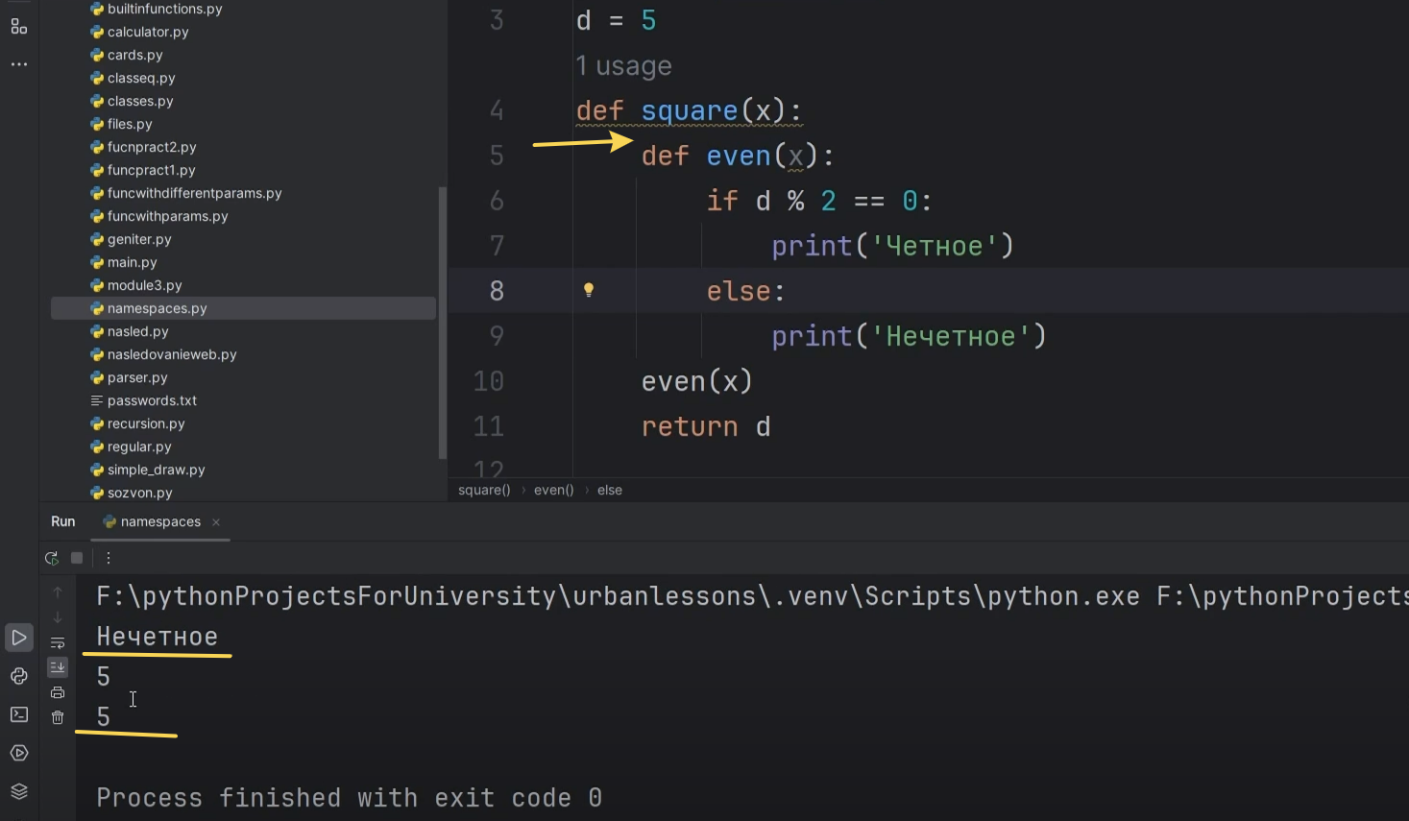

Рис.18

Почему? Потому что вызывается функция «even». Мы проверяем наличие переменной «d» в ней. Если её там нет, мы смотрим в функции выше, в «square», и не находим. Поднимаемся ещё выше и, в итоге, находим её. Таким образом, мы берём значение оттуда.

Эти области видимости позволяют нам «прыгать», так сказать, по пространству имён и просматривать значения у других объектов.

Если мы создадим свой модуль, например, «module3», и создадим в нем переменную «d = 10» (Рис. 19).

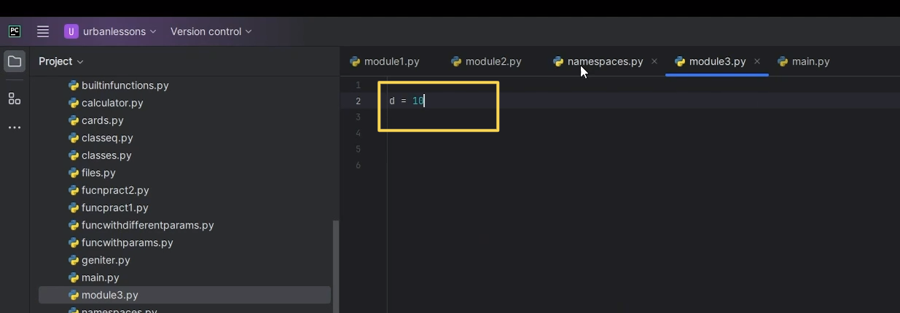

Рис.19

В модуле «namespaces» напишем «from module3 import *», а «d» уберем (Рис.20).

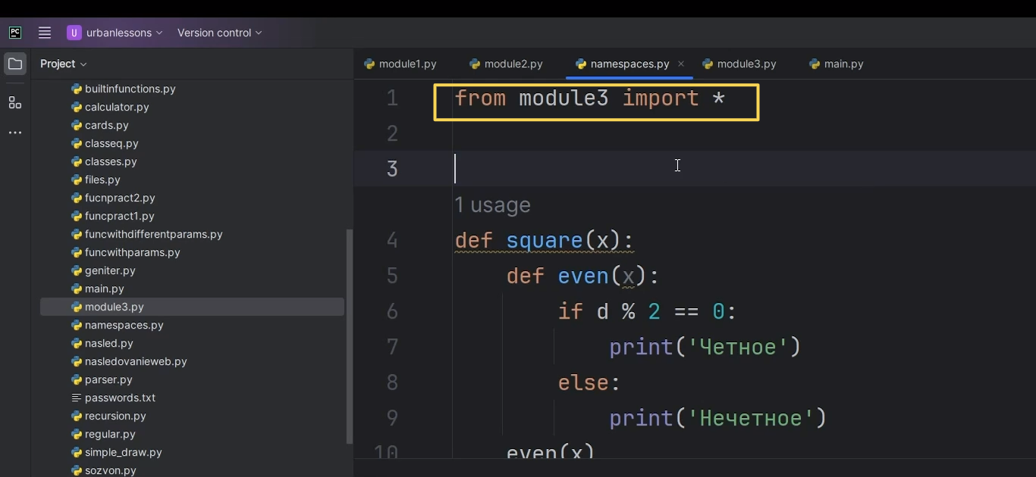

Рис.20

Запустим наше пространство, наш файл «namespaces» (Рис.21). Мы увидим здесь «чётное». Почему? Потому что в «module3» у нас «d» чётное.

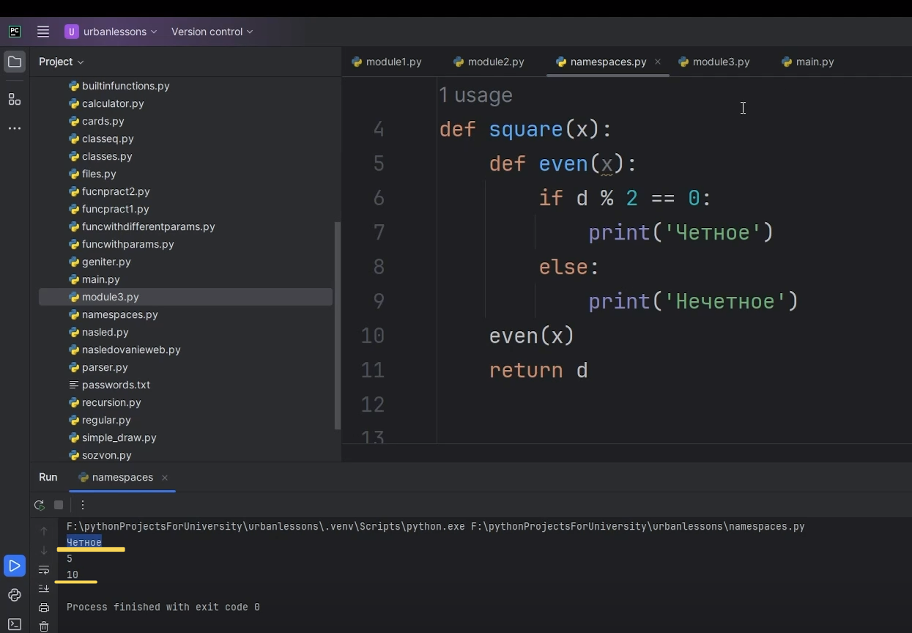

Рис.21

Запустим программу таким образом (Рис. 22). Результат не изменится. Мы не нашли переменную «d» в нашей программе, поэтому обратились к другому модулю.

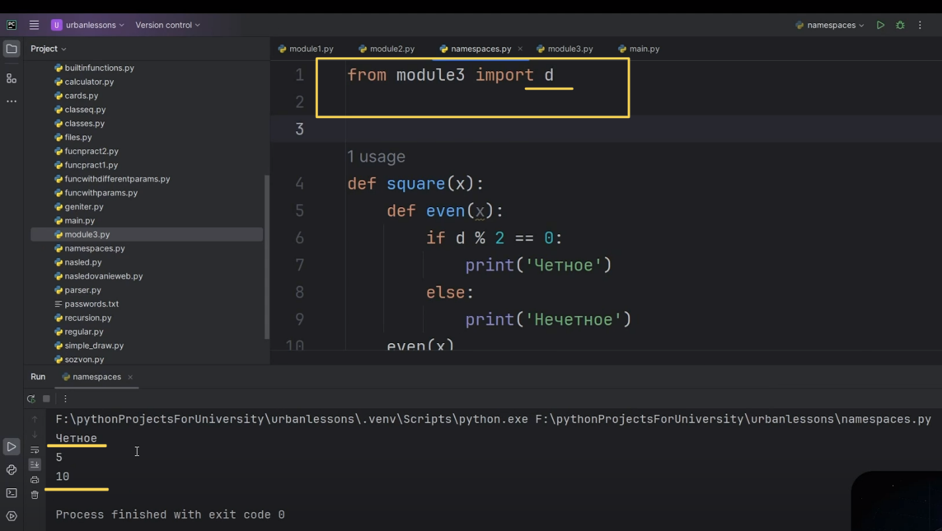

Рис.22

Однако, если переменная будет объявлена в модуле «namespaces» и равна 8, при запуске программы мы увидим здесь 8. Эта переменная по-прежнему будет считаться «четной» (Рис. 23).

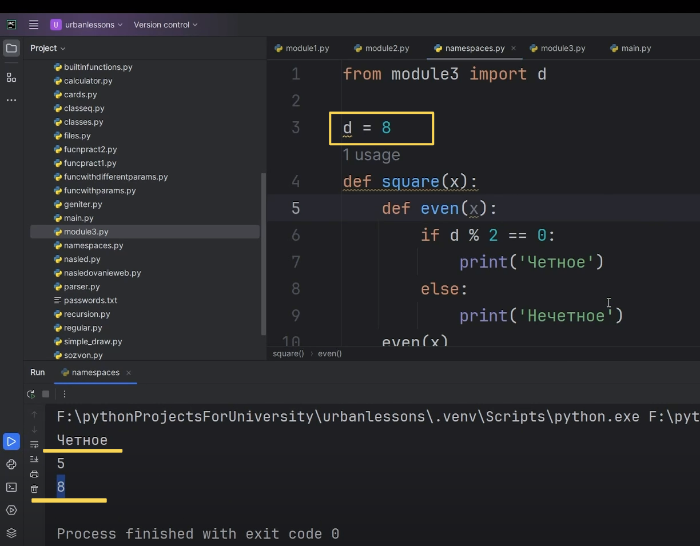

Рис.23

Давайте запишем 7. В этом случае мы увидим «нечетное» (Рис. 24). Это означает, что мы начинаем просматривать значения изнутри наружу.

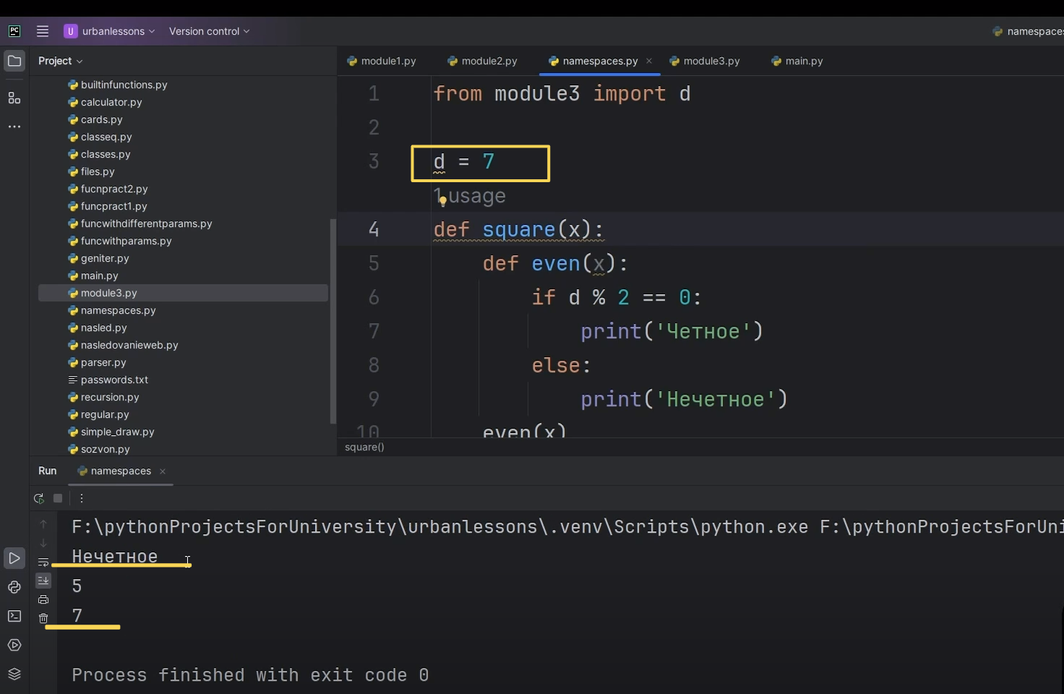

Рис.24

**Как же работать с объемлющим пространством?** Это единственный вопрос, который остался нерешенным.

Если мы находимся внутри функции и хотим изменить, а точнее, использовать какое-то глобальное значение, мы можем воспользоваться ключевым словом «global». Например, мы пишем «global d», чтобы указать, что будем работать с глобальной переменной «d». Затем мы можем переопределить её значение, например, так: «d = d ** 2». Запустим программу (Рис. 25). До этого значение «d» было равно 7. В итоге мы возводим 7 в квадрат, и теперь наша переменная «d» равна 49.

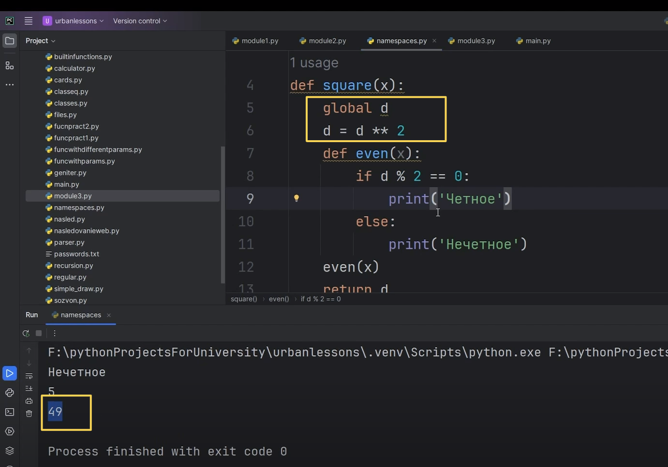

Рис.25

С такой функцией все понятно. Если мы хотим использовать значение из глобального пространства имен в локальном, мы применяем команду «global».

Но что делать с объемлющим пространством имен? В нем также может быть какое-то собственное значение. Мы не затрагиваем глобальное значение. У нас есть «d», представляющее собой «x» в квадрате. Теперь мы хотим изменить это значение (Рис. 26).

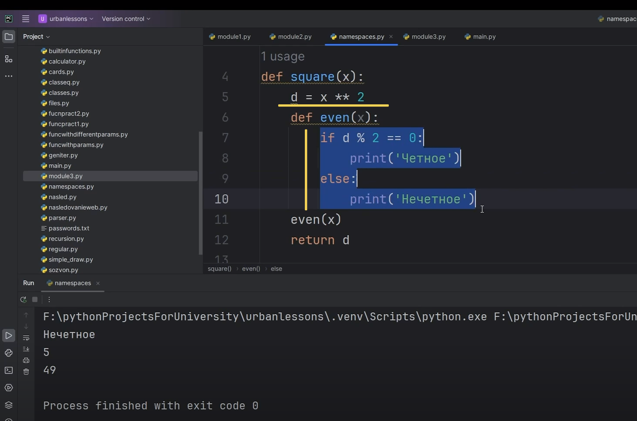

Рис.26

Напишем «d=х/2», так уменьшим её в 2 раза (Рис.27).

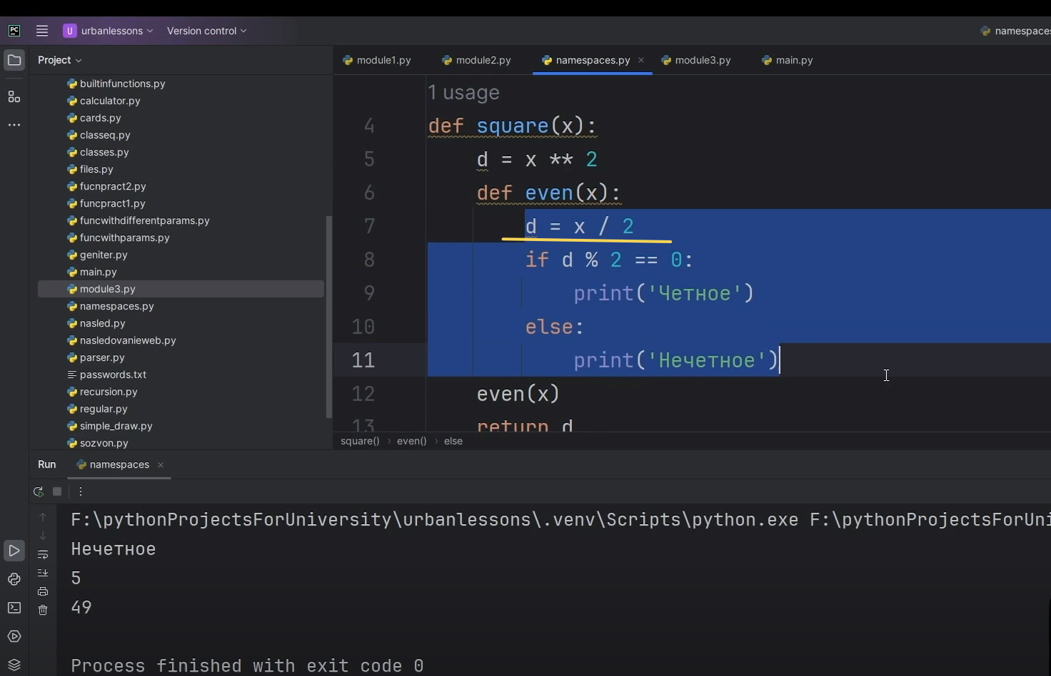

Рис.27

На данный момент переменная «d» находится в пространстве имен функции «even». Это локальная переменная, которая существует только в процессе выполнения функции «even». Если мы хотим взаимодействовать с объемлющей функцией «square», нам необходимо использовать команду «nonlocal», а затем указать имя переменной, с которой мы будем работать (Рис. 28).

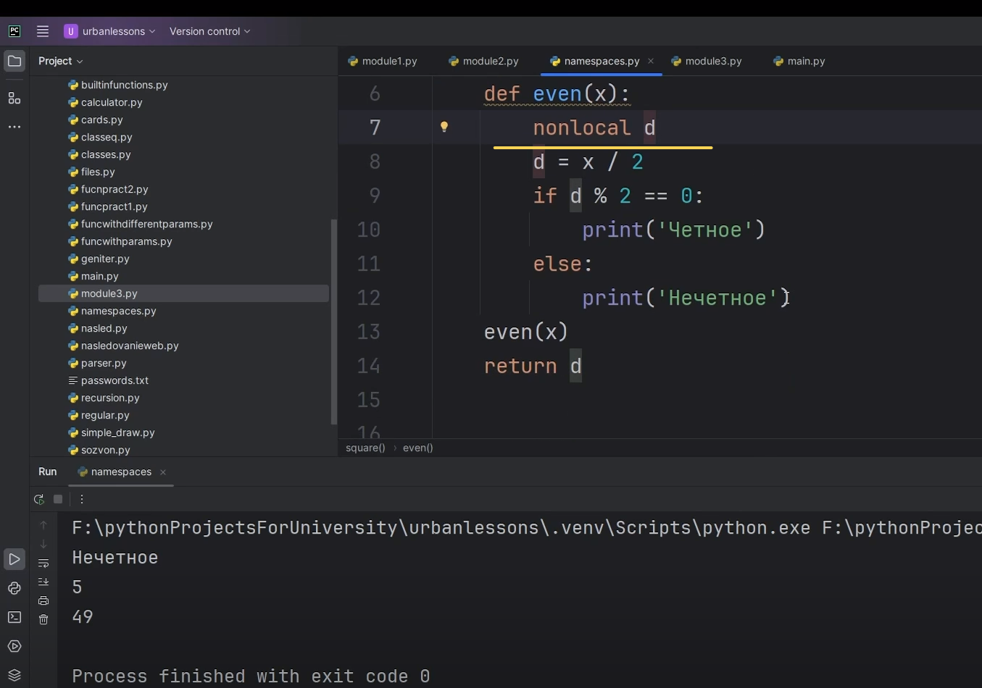

Рис.28

Таким образом, в результате мы должны получить уже не 49, а 3,5. Почему?

Давайте добавим «global d» (Рис. 29).

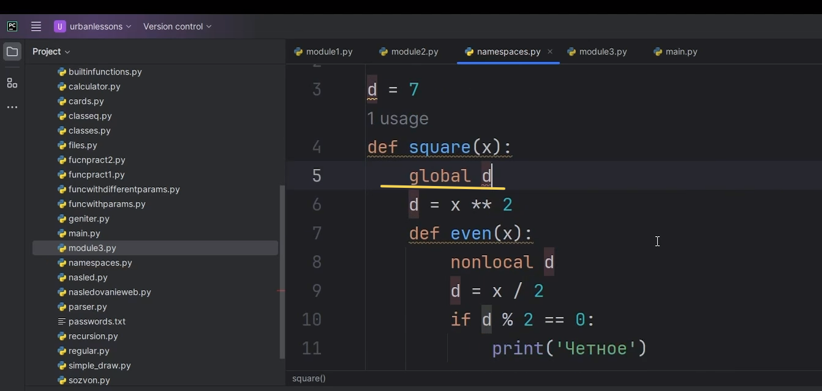

Рис.29

Мы берем глобальную переменную «d» и изменяем её значение, потому что используем оператор «nonlocal», который позволяет нам обратиться к переменной из объемлющей функции, а не к локальной. В данном случае мы уменьшаем значение переменной в два раза. Запускаем код (Рис. 30). Однако у нас возникает ошибка, так как указанное значение не найдено, поскольку присутствует ключевое слово «global».

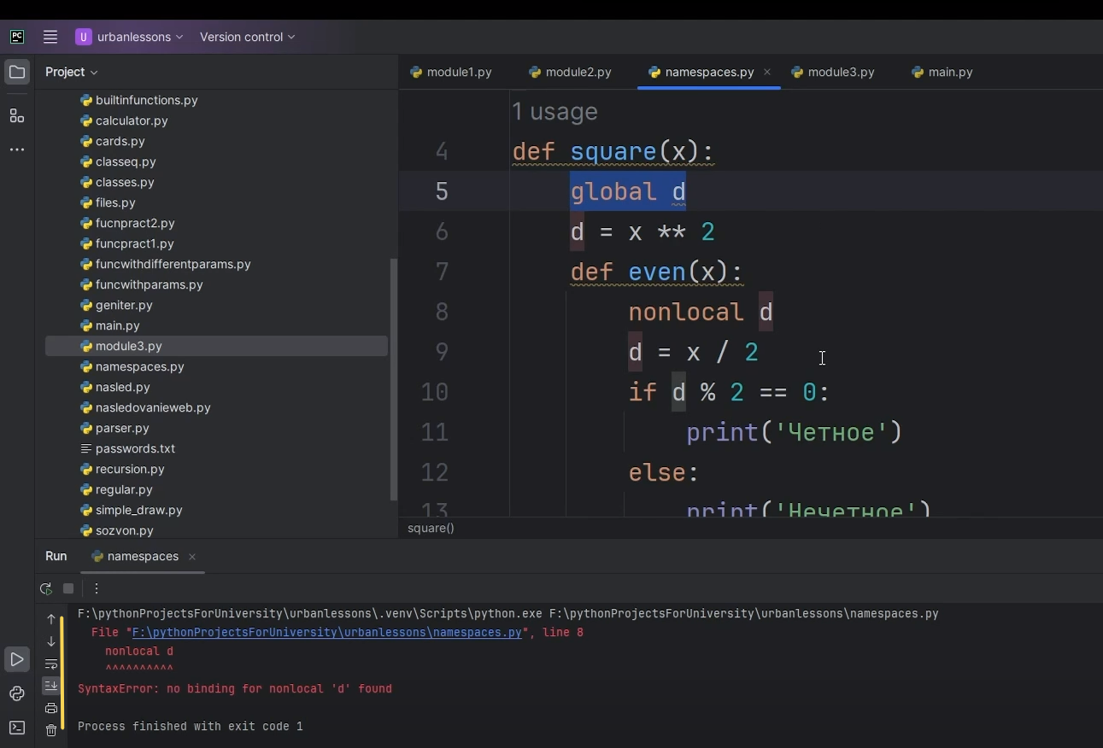

Рис.30

Значит, уберем «global», запустим код, и в результате получим «2.0» (Рис. 31).

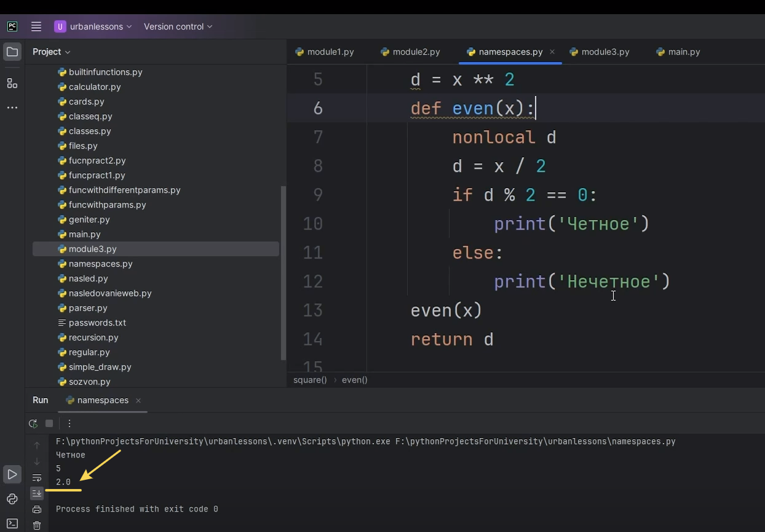

Рис.31

Почему? Потому что мы передали 4 (Рис.32).

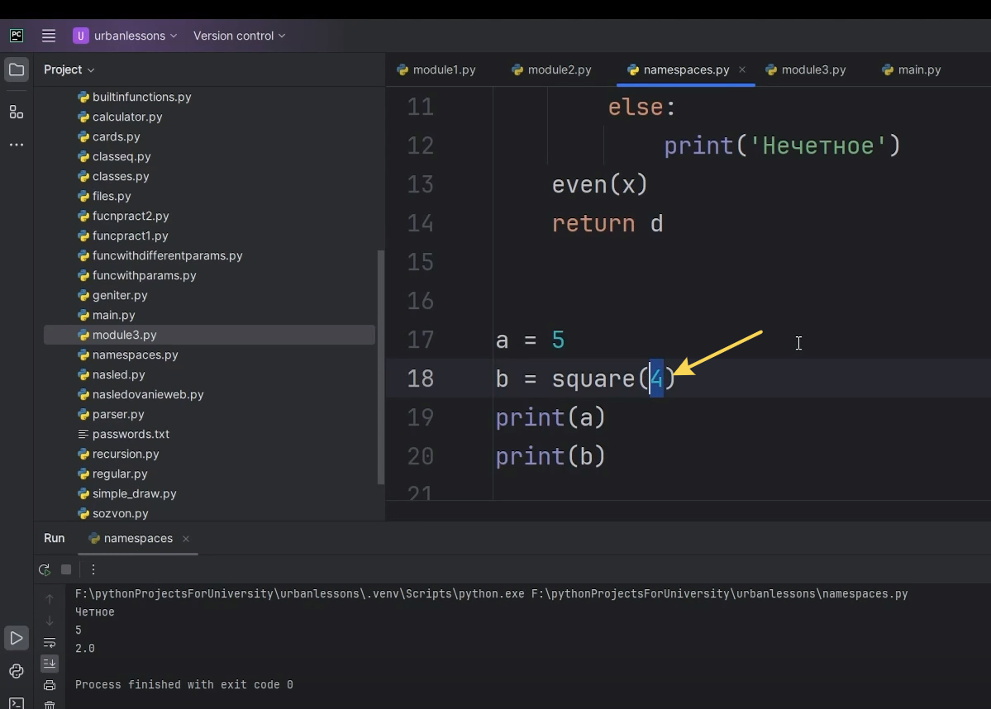

Рис.32

Наша функция «square» возводит число 4 в квадрат и должна его вернуть. Однако перед тем, как вернуть значение, мы вызвали функцию «even», которая взяла это значение 4 (поскольку мы его передали), разделила на 2 и вывела текст «чётное» или «нечётное». При этом значение переменной «d» было изменено. Мы переопределили значение «d», и функция вернула уже не 4 или 4 в квадрате, а 4, уменьшенное в два раза. Если мы хотим работать с такими значениями, необходимо использовать «nonlocal», если в нашем коде есть функции внутри других функций.

Будьте внимательны с пространством имён и областями видимости — поначалу это может вызывать путаницу.

У вас может быть множество уровней вложенности. Мы можем создать ещё одну функцию внутри функции «even». Это правило будет распространяться также: у нас будет объемлющая функция «even» с собственным пространством имён, а у «even» будет локальное пространство, и «square» также будет объемлющей для функции «even». Уровней вложенности может быть очень много. Однако, если структура вашего кода становится чрезмерно тяжёлой и запутанной, скорее всего, стоит пересмотреть его организацию.

Резюмируя тему о пространстве имён и областях видимости, которую мы разобрали за два занятия, можно сказать, что в Python существует система, напоминающая словарь. В этой системе хранятся объекты, которые ссылаются на определённые значения, и некоторые объекты Python имеют своё собственное пространство имён, обладая уникальными именами. Именно поэтому несколько одинаковых имен могут ссылаться на разные значения. Перемещение между этими пространствами имён возможно благодаря области видимости: вы можете видеть значения в своей области и проверять, есть ли они в других, если не нашли их у себя. Эта структура позволяет гибко строить программы. Вы можете изменять переменные и использовать их как глобально, так и локально, даже если они имеют одинаковые названия. Важно следить за тем, чтобы не возникали конфликты имён — одно и то же имя в программе не должно перекрывать другое. Это особенно актуально при импорте библиотек, когда вы импортируете функции, которые могут иметь одинаковые названия. В этом случае будет использоваться последняя импортированная функция.

**4.6. Сортировки**

В этом уроке мы с вами попробуем создать надстройку в нашей программе. Представим, что мы разработали несколько алгоритмов сортировки, хотя на самом деле они уже существуют. Однако будем считать себя их авторами. Наша цель — сделать так, чтобы другие участники проекта могли использовать эти алгоритмы сортировки. Поэтому логично выделить отдельный файл, куда мы вынесем написанный код, чтобы его можно было распространять и использовать в будущем.

У нас уже готова рабочая среда: создана отдельная директория, внутри которой находится файл под названием «sortfunc». Этот файл мы сможем впоследствии передавать нашим коллегам (Рис. 1).

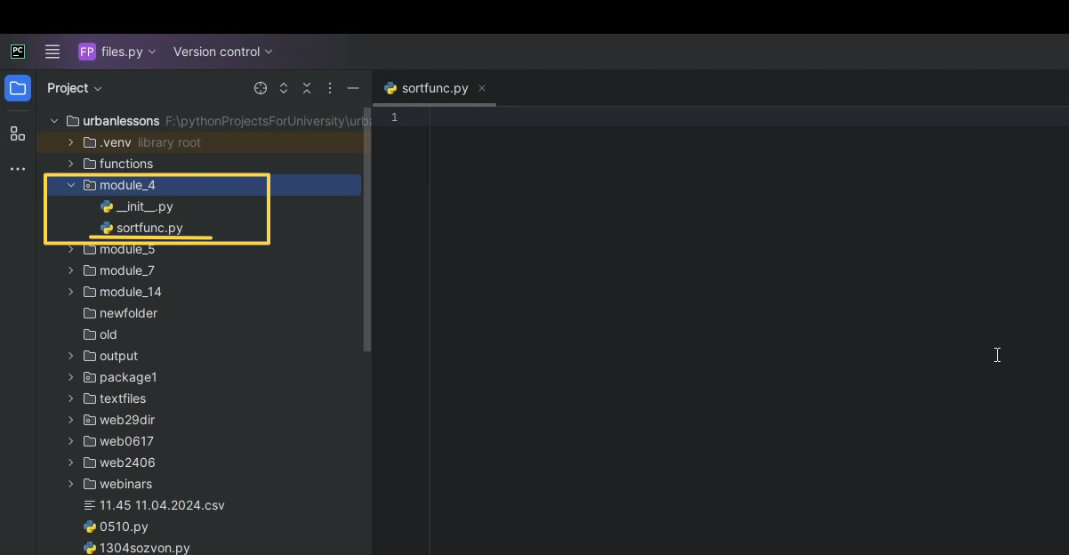

Рис.1

Приступим к реализации. В качестве примера мы напишем два алгоритма сортировки: пузырьковую сортировку и сортировку выбором. Следует отметить, что данные алгоритмы не являются идеальными; мы рассматриваем их как учебные примеры, поскольку они достаточно просты для понимания.

Начнём с написания функции для пузырьковой сортировки. Сначала подготовим массив и назовём его, например, «nums» (Рис. 2). Это будет список, содержащий определённое количество неотсортированных чисел.

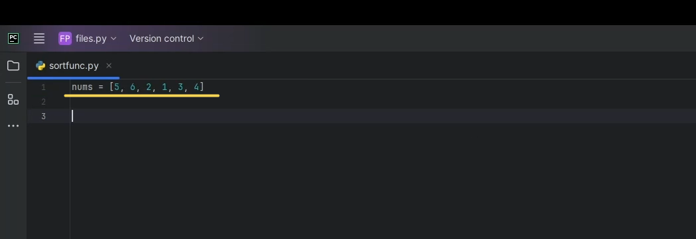

Рис.2

Мы будем использовать этот список в качестве примера. Если наш алгоритм правильно отсортирует числа, значит, мы написали его корректно.

**Пузырьковая сортировка**

Теперь приступим к реализации пузырьковой сортировки. Создадим функцию, которая будет проходиться циклом по массиву. В нашем случае это массив «nums», но в функции мы обозначим его как список «ls» (Рис.3).

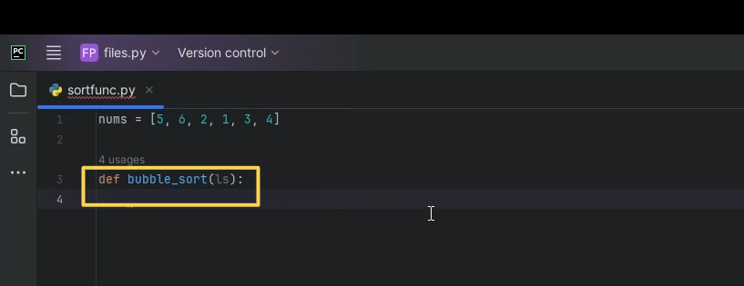

Рис.3

Прежде чем начать, нужно прояснить некоторые важные моменты. Пузырьковая сортировка работает следующим образом: сначала берутся первые два элемента массива и сравниваются между собой. Если первый элемент больше второго (или меньше, в зависимости от условий), они меняются местами. Затем алгоритм продолжает сравнивать и менять местами следующие пары элементов. Однако одного прохода по списку недостаточно, чтобы убедиться, что массив полностью отсортирован, поэтому требуется несколько таких проходов.

Количество повторений, необходимых для полной сортировки списка, может быть значительным. Это связано с тем, что пузырьковая сортировка обладает сложностью, которую оценивают с помощью метода «О большое» (или «Big O»). Этот метод измеряет, как изменяется количество выполненных операций в худшем случае в зависимости от количества элементов, над которыми вы работаете. Для пузырьковой сортировки сложность составляет «O(n²)», что означает, что количество операций возрастает квадратично по мере увеличения числа элементов. Поэтому мы и упомянули ранее, что данный алгоритм не является идеальным.

Тем не менее мы можем сделать небольшую оптимизацию. В этой версии мы добавили переменную «swapped», которая отслеживает, были ли перестановки во время прохода. Если на текущей итерации перестановок не произошло, мы выходим из цикла, что значительно сокращает время выполнения для уже отсортированных или почти отсортированных массивов (Рис. 4).

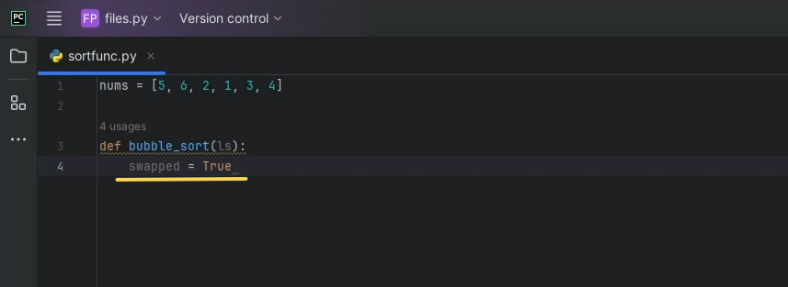

Рис.4

Далее мы можем запустить цикл, который будет основываться на созданной переменной. Этот цикл будет выполняться до тех пор, пока происходят перестановки элементов. Как только перестановки прекратятся, цикл «while» завершится, и следующие итерации для цикла «for» запускаться не будут.

Если в ходе прохода не было изменений, переменная «swapped» останется равной «False», и мы выйдем из цикла (Рис.5). Это позволяет избежать лишних итераций, делая сортировку более эффективной, особенно для уже отсортированных массивов.

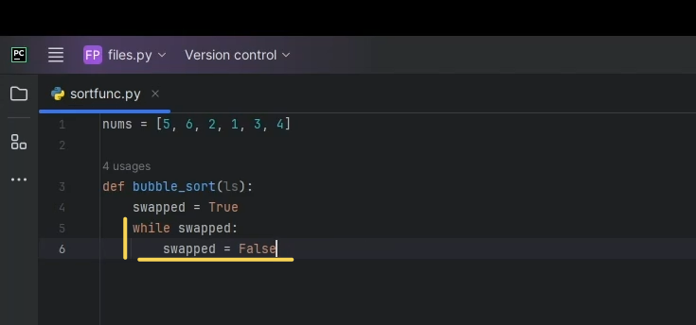

Рис.5

Затем запускается цикл «for», который проходит по всем элементам списка. Цикл повторяется столько раз, сколько элементов в списке минус один, чтобы избежать ошибок при обращении к несуществующим элементам. Например, если мы будем обращаться к индексу, когда находимся на предпоследнем и последнем элементах, и не сделаем «- 1», то получим ошибку при обращении к несуществующему элементу (Рис. 6).

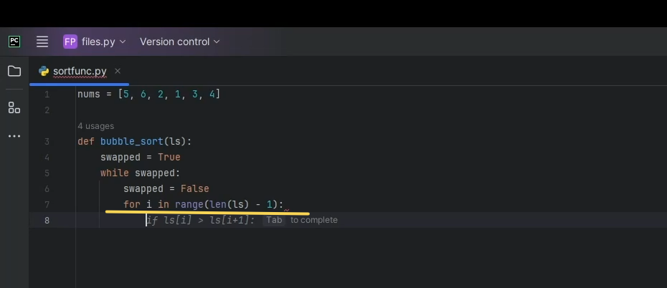

Рис.6

Следующим шагом мы должны проверить, если элемент списка с индексом «i» больше, чем элемент списка с индексом «i + 1». В этом случае мы берём два соседних элемента и меняем их местами. Для этого используется достаточно распространённый приём смены значений переменных (Рис.7).

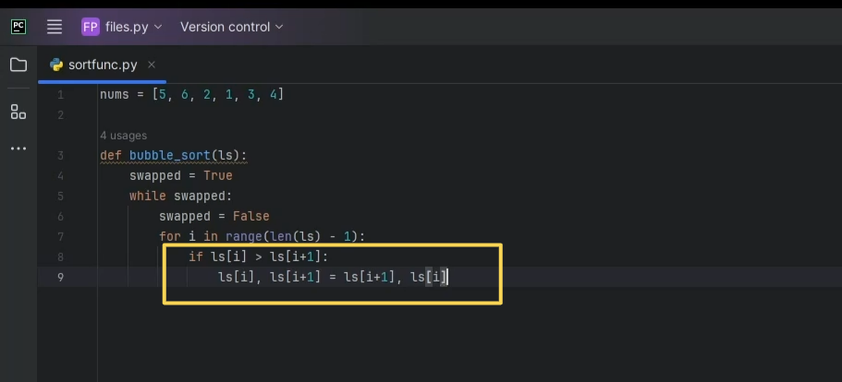

Рис.7

Данный приём заключается в том, что значения двух переменных можно легко поменять местами, используя простую запись (Рис. 8). Этот способ часто встречается в коде и полезен для решения задач, где требуется поменять местами значения двух элементов.

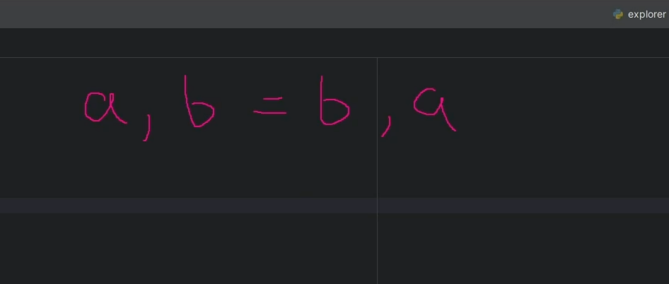

Рис.8

Таким образом, каждый раз, когда два элемента массива меняются местами, флаг «swapped» устанавливается в «True» (Рис.9). Это означает, что в текущей итерации цикла была произведена перестановка. Установка флага дает нам возможность продолжать выполнение цикла, поскольку это указывает, что массив еще не отсортирован и нужно продолжать его проверку и сортировку.

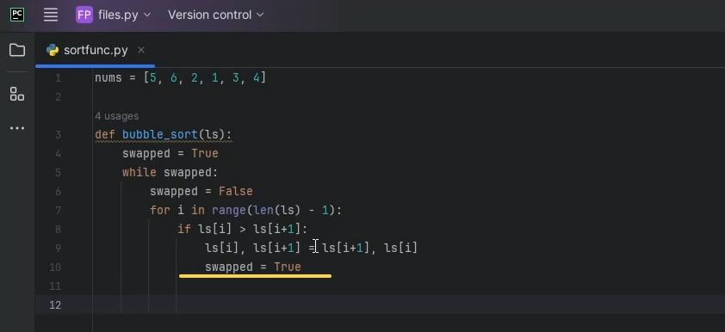

Рис.9

Если перестановки не произойдут в течение выполнения цикла «for», то после завершения этого цикла значением переменной «swapped» будет установлено «False». Это означает, что в текущем проходе не было изменений, и алгоритм завершит свою работу, не выполняя лишних итераций. Это добавление флага «swapped = True» является оптимизацией, позволяющей алгоритму завершаться раньше, если список уже отсортирован. Как уже упоминалось, существует множество реализаций данного алгоритма, и это лишь один из возможных подходов к реализации пузырьковой сортировки.

Чтобы убедиться, что наш алгоритм работает правильно, давайте вызовем функцию «bubble_sort» и передадим в неё список «nums». После выполнения функции мы можем вывести отсортированный список на экран, чтобы проверить результат (Рис.10).

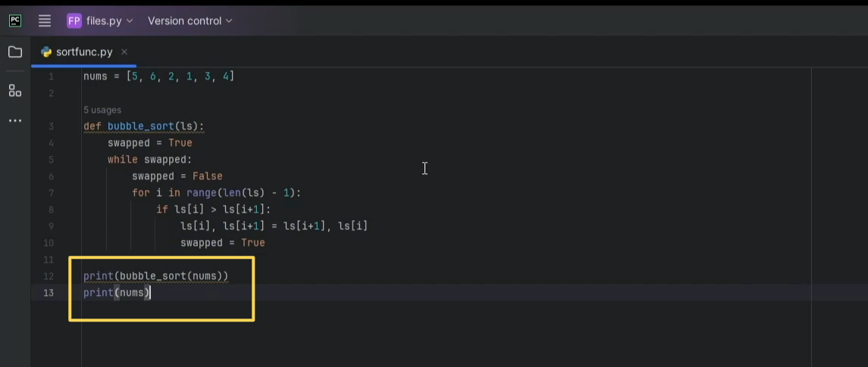

Рис.10

Видим, что наша функция не возвращает отсортированный список как новый объект, а просто изменяет исходный список на месте, меняя местами его элементы. В результате, когда мы повторно выводим список, он уже отсортирован (Рис.11).

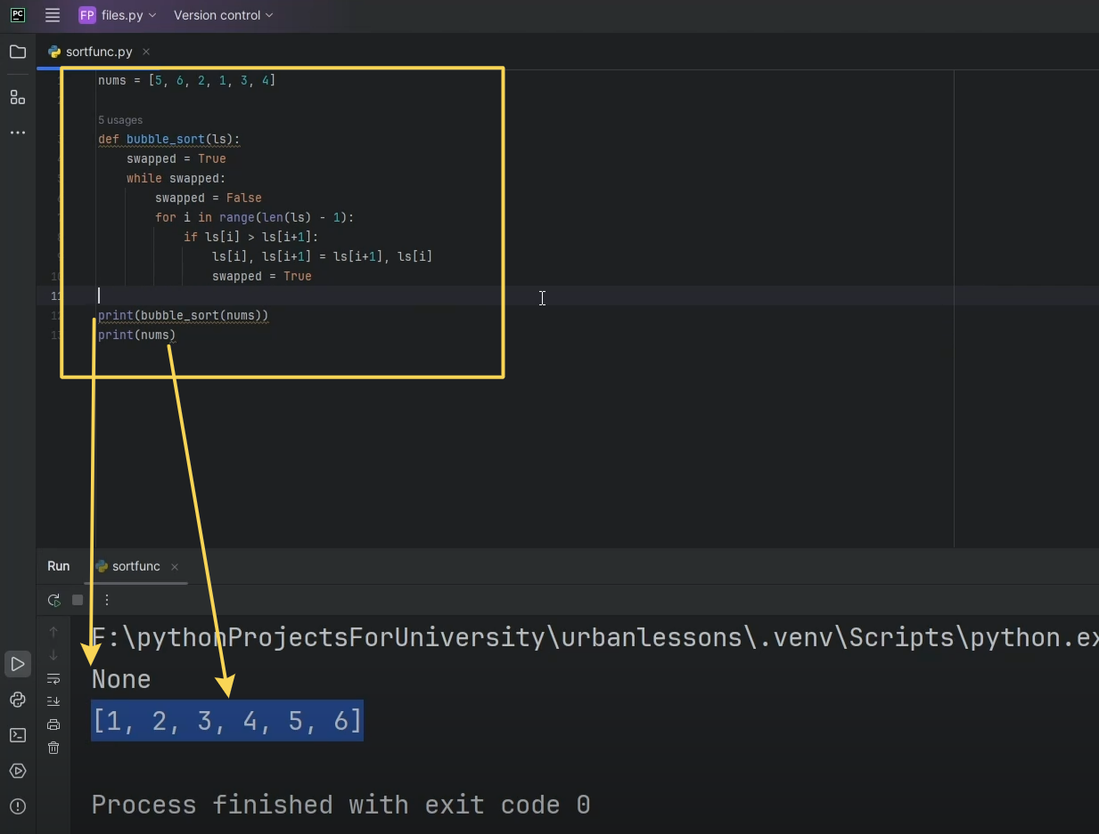

Рис.11

**В первом вызове можно не писать «print». Н**о главное, что мы видим: данная функция справилась со своей задачей, и сортировка у нас прошла успешно (Рис.12).

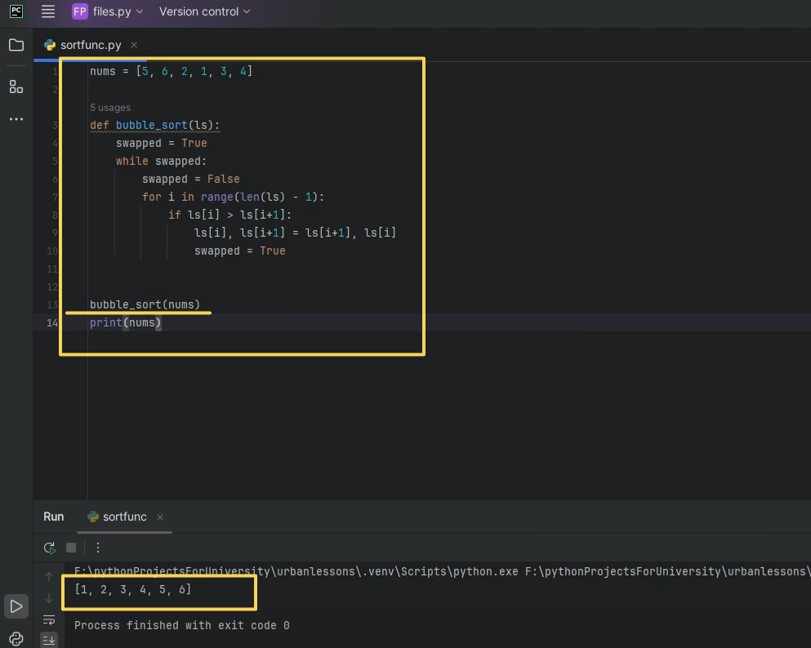

Рис.12

**Сортировка выборкой**

Чтобы наш код был более полноценным и содержательным, добавим ещё одну функцию для реализации сортировки выборкой. Принцип работы этого алгоритма основан на разделении списка на две части: отсортированную и неотсортированную. Мы будем перебирать все элементы в неотсортированной части и находить минимальный элемент, который затем переместим в отсортированную часть списка.

Начнём с создания функции, которая будет принимать список для сортировки (Рис.13).

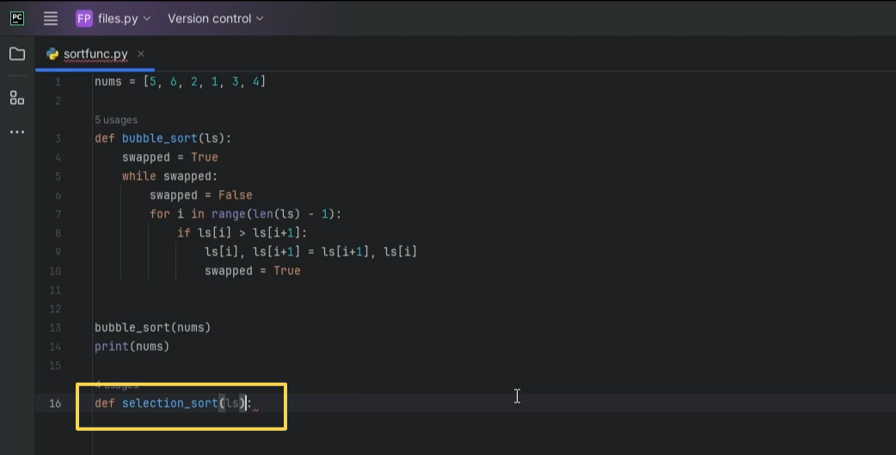

Рис.13

Затем важно отметить, что нам понадобятся вложенные циклы. Первый цикл будет работать с индексом «i», который будет проходить по диапазону, соответствующему количеству элементов в списке (Рис. 14). Этот индекс «i» будет указывать на количество отсортированных значений.

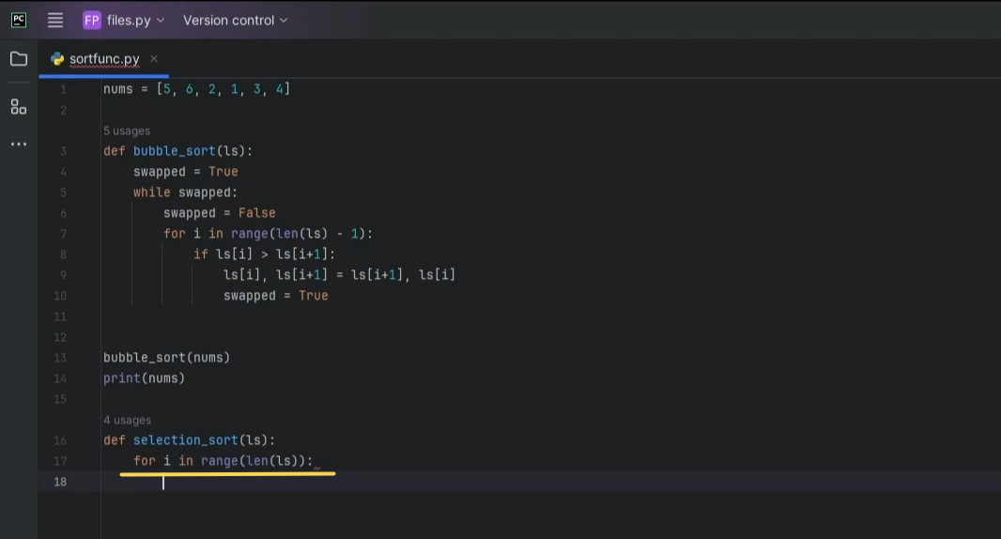

Рис.14

На первом этапе нам нужно выбрать элемент, на который будем опираться. Мы будем считать, что первый элемент в списке — это самый маленький элемент. Для этого назначим переменной «lowest» значение «i», чтобы получить индекс самого маленького элемента на текущем этапе (Рис.15).

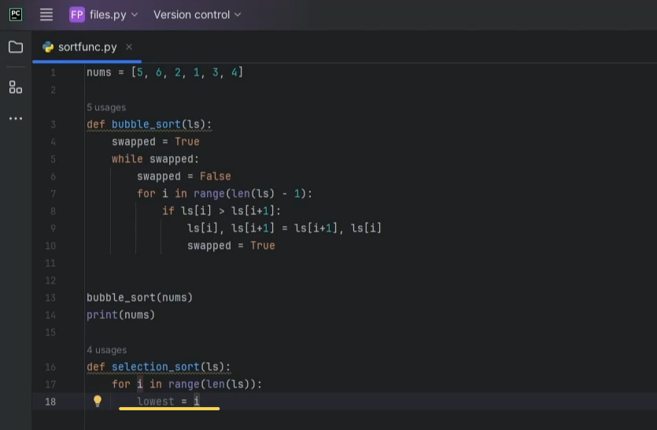

Рис.15

Затем мы должны пройти по неотсортированной части списка, начиная с элемента «i + 1». Для этого потребуется ещё один цикл, который будет запускаться с этого индекса (Рис.16).

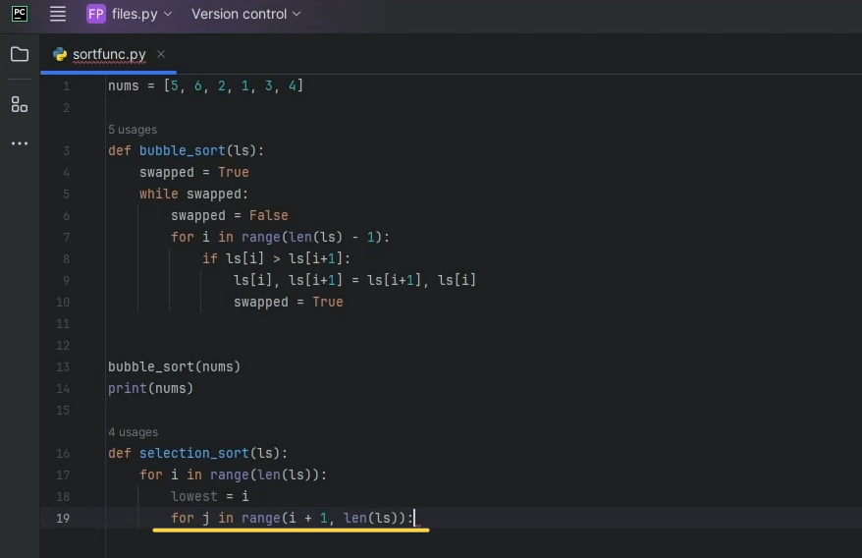

Рис.16

В этом цикле мы будем сравнивать каждый элемент неотсортированной части с текущим минимальным элементом. Если элемент с индексом «j» в неотсортированной части меньше элемента с индексом «lowest», то мы обновляем значение «lowest», присваивая ему значение «j» (Рис.17).

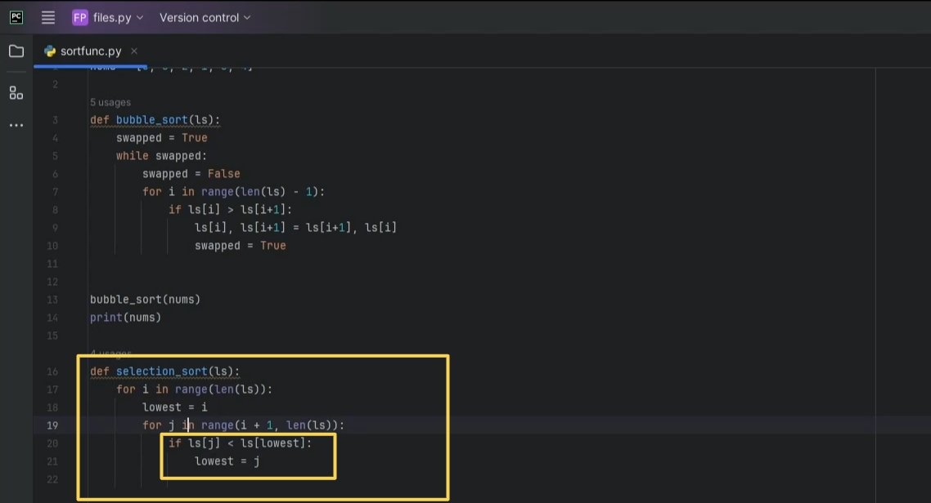

Рис.17

А после завершения этого цикла нам нужно взять и поменять местами элемент с индексом «i» и элемент с индексом «lowest» (Рис.18).

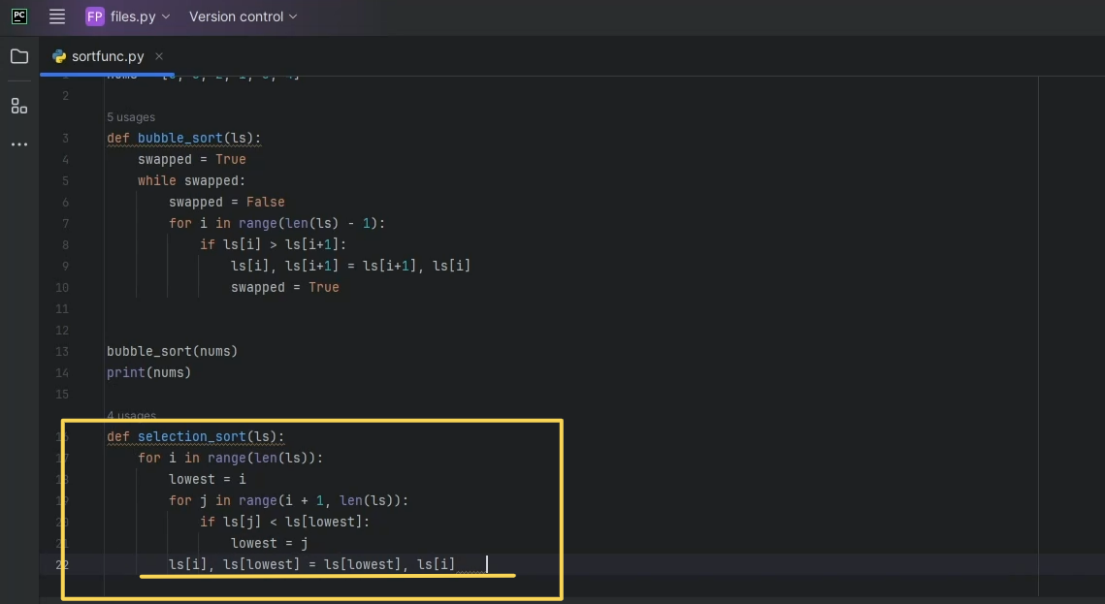

Рис.18

Реализация сортировки выборкой действительно достаточно проста и логична. Теперь давайте проверим, как наша функция будет работать на примере списка «nums». Для этого мы закомментируем предыдущий код пузырьковой сортировки, вызовем функцию сортировки выборкой и выведем результат (Рис.19).

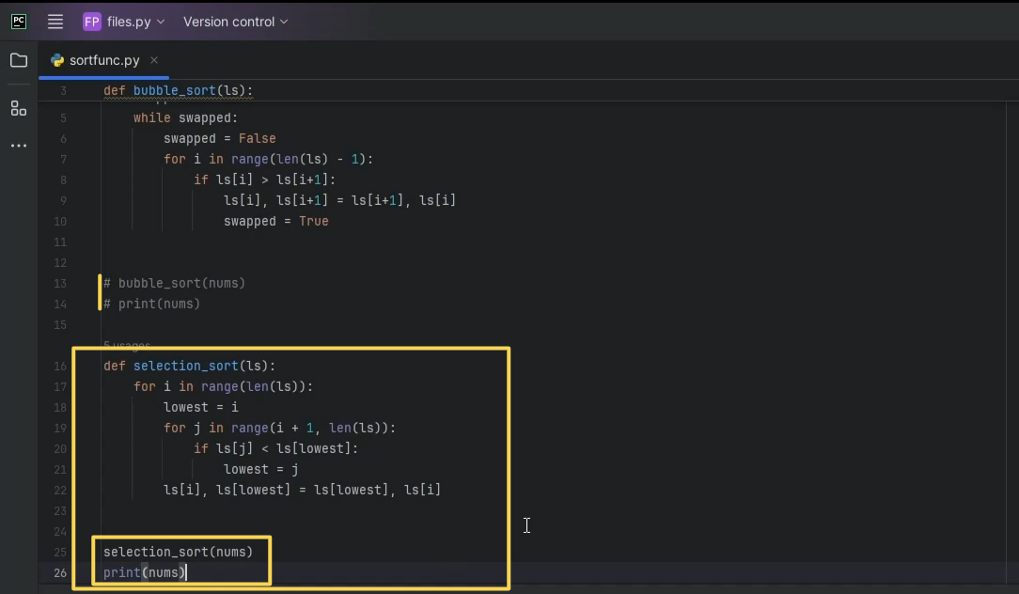

Рис.19

В результате мы получаем отсортированный список (Рис.20).

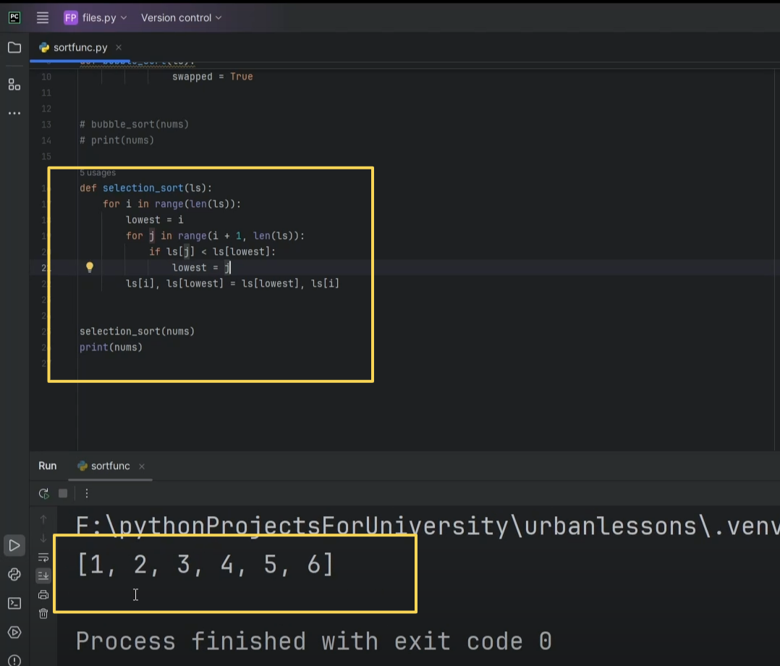

Рис.20

Таким образом, мы успешно справились с задачей. Мы написали функции внутри модуля, которые можно использовать в разных проектах и делиться ими с коллегами.

На предыдущем занятии мы начали писать модуль, который содержит функции с алгоритмами сортировки. Мы дополнили код, добавили несколько комментариев, чтобы те, кто не совсем понимает, как работают эти алгоритмы, могли подробнее рассмотреть их. Данный код будет приложен к материалам урока. Также мы создали новый проект и перенесли туда этот код.

Давайте представим ситуацию: вы переносите ваш алгоритм в какой-то другой проект. Пока мы не говорим о создании собственных библиотек и загрузке их на PyPI, мы просто перенесли код. Этого нам вполне хватает.

Обратите внимание на структуру проекта. У нас есть пакет, который называется «module4», и в нём есть файл «alg.py», в котором находятся все эти функции (Рис.1).

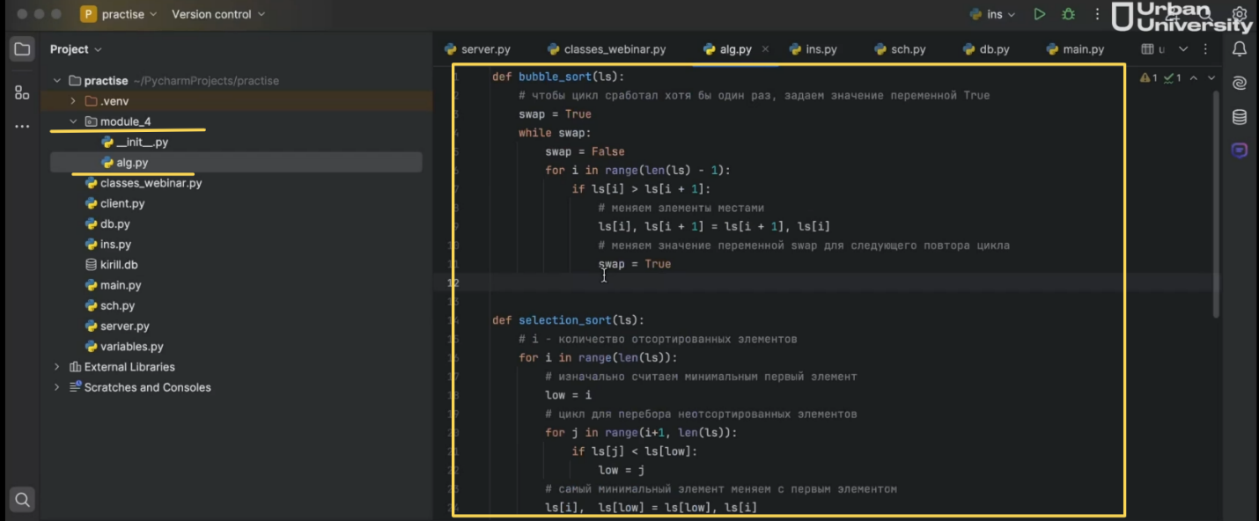

Рис.1

Однако основная логика у нас будет в другом месте. У нас есть задача: пользователи должны вводить определённое количество данных, из которых будет собираться список, и наши алгоритмы могут помочь в сортировке этих данных. Предположим, что пользователь будет вводить данные три раза, и вводить их он будет в одну строку.

Сейчас мы с вами научимся создавать список из одной строки. Нам понадобится ввод пользователя. Создадим переменную «data_1» и будем с помощью команды «input» просить пользователя что-то ввести. Если пользователь вводит значения через пробел, мы получим строку (Рис.2). Всё, что мы получаем на вход с помощью команды «input», изначально является строкой.

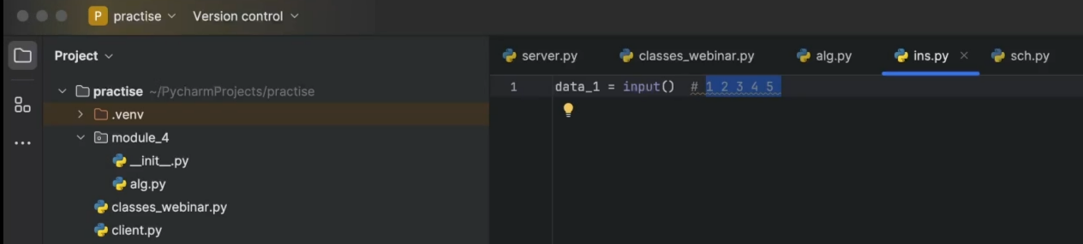

Рис.2

С помощью метода «split» мы можем создать список из этой строки, используя в качестве разделителя пробел (Рис.3).

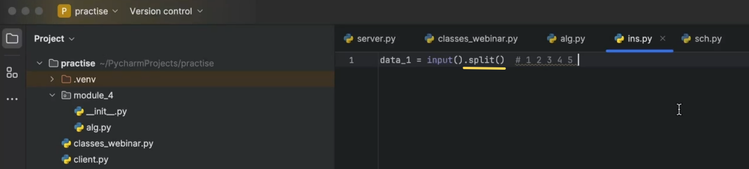

Рис.3

Давайте посмотрим: если мы выведем «data_1», то это будет список. Мы запускаем программу, вводим значение и получаем список, который содержит строки — "1", "2", "1", "2" (Рис.4). Но нам нужны числа.

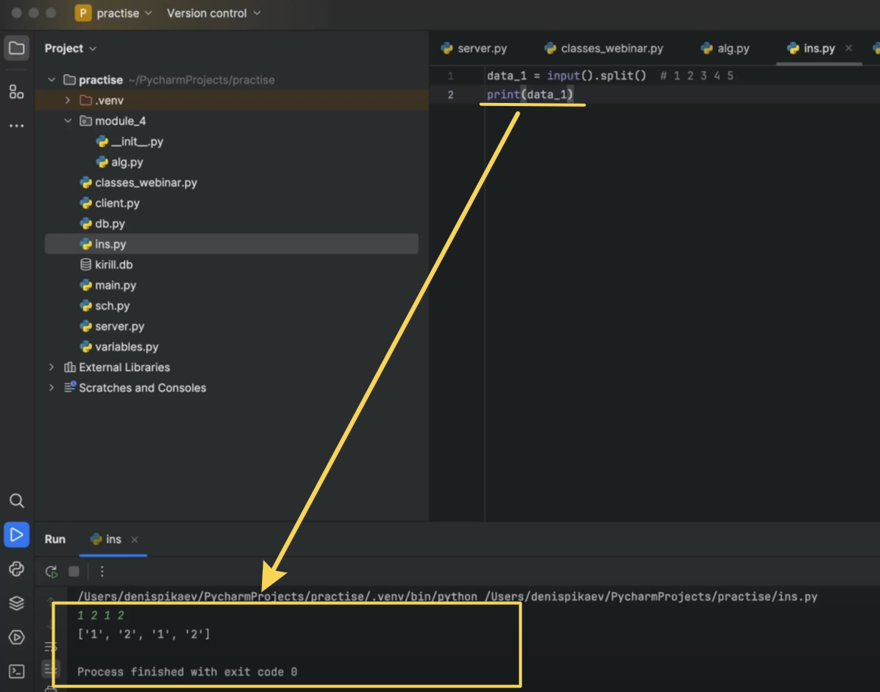

Рис.4

Если мы воспользуемся командой «int», мы не сможем преобразовать строки в числа напрямую из списка. Мы получим ошибку. Нам нужно применить команду «int» к каждому элементу в нашем списке.

Чтобы применить функцию к каждому элементу последовательности, воспользуемся функцией «map». В эту функцию «map» мы передадим команду «input» и метод «split». Однако перед этим нам нужно написать, какую функцию мы хотим применить к каждому элементу, и в нашем случае это «int». Таким образом, каждый элемент списка будет преобразован в целые числа. Однако, если мы обратимся к этому результату, мы получим объект «map», а не список (Рис.5).

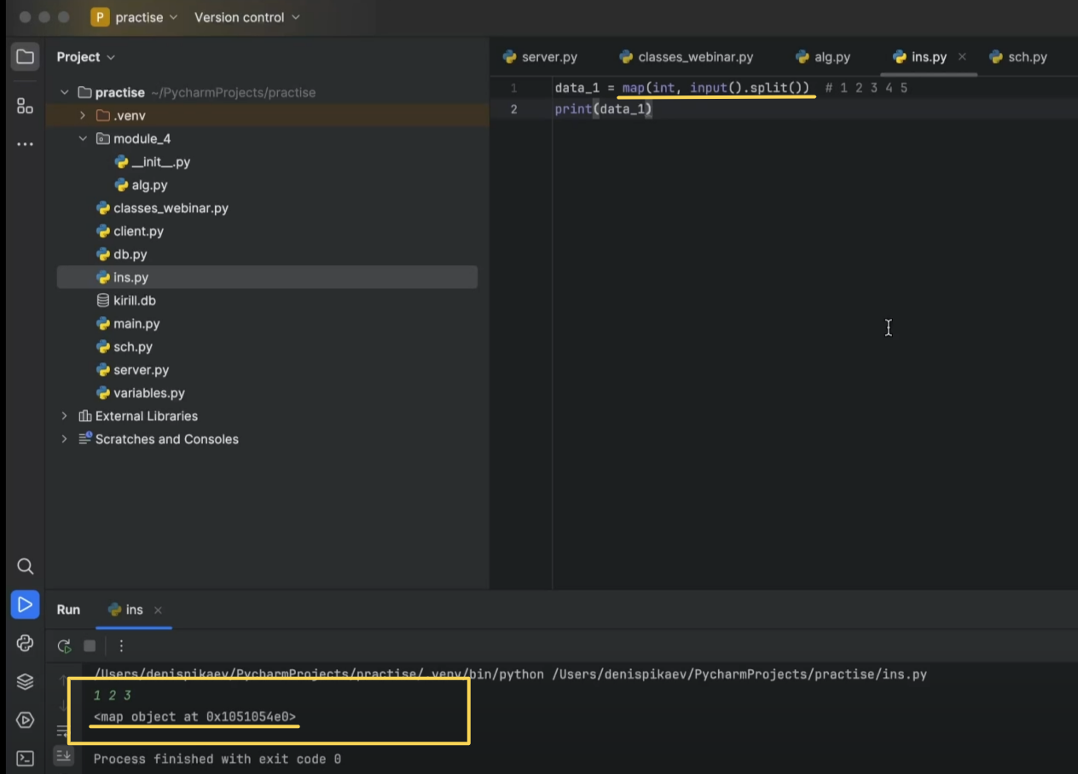

Рис.5

Чтобы получить список, мы обернём результат в команду «list». Запускаем, вводим значение, получаем список, состоящий из целых чисел (Рис.6).

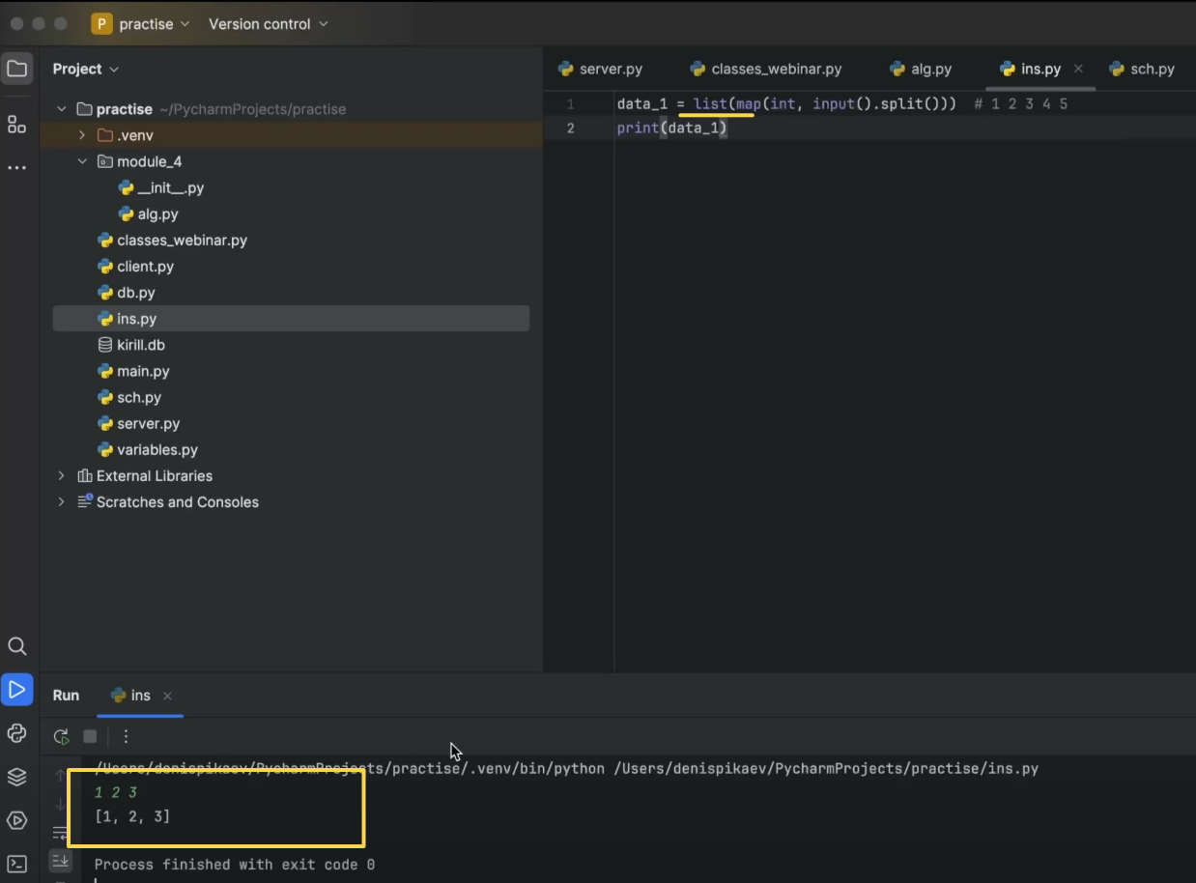

Рис.6

Для удобства давайте добавим сообщение: "Введите числа через пробел". У нас три функции, поэтому мы повторим этот процесс три раза, создав три переменные: «data_1», «data_2» и «data_3» (Рис.7).

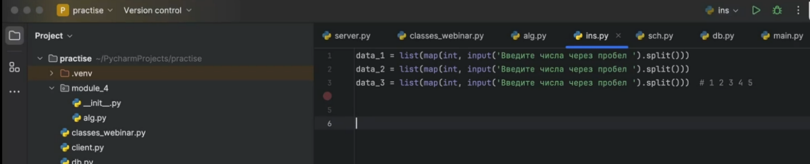

Рис.7

После того как пользователь ввёл три списка, мы хотим, чтобы каждый из этих списков был отсортирован соответствующей функцией.

Чтобы воспользоваться нашим кодом, нам, естественно, нужно его импортировать. Вернёмся на первую строку и напишем: «from module4.alg import *» (Рис.8).

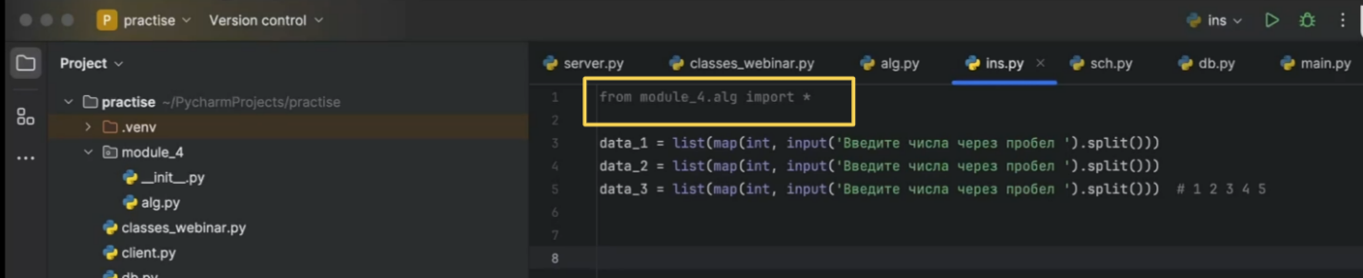

Рис.8

Вызовем функцию «bubble_sort», передав ей первый список, затем вызовем функцию «selection_sort», передав второй список, и наконец «insertion_sort», передав третий список. Выведем все эти списки, добавив небольшие уточнения в комментарии: "Пузырьковая сортировка", "Сортировка выбором" и "Сортировка вставкой" (Рис.9).

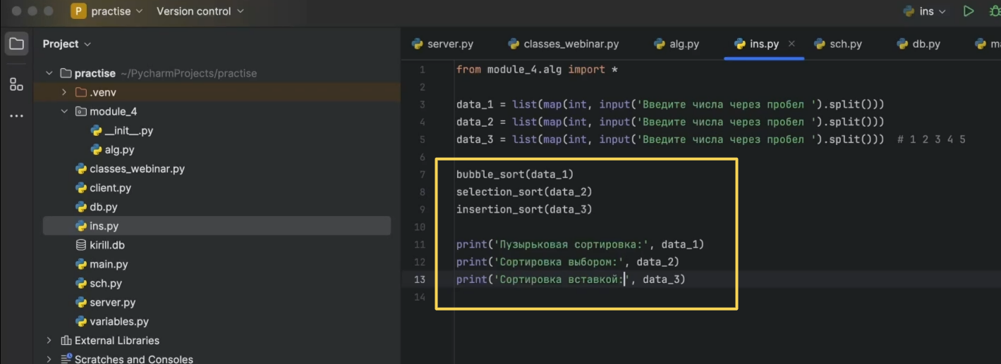

Рис.9

Запускаем, нас просят ввести числа через пробел. Вводим неотсортированные числа. Получаем результаты: пузырьковая сортировка выдала 1, 2, 3, 4, 5, 7; сортировка выбором — 0, 1, 3, 4, 4, 5, 6 и сортировка вставками — 2, 3, 7, 9, 9 (Рис.10). Каждый из этих списков был обработан функциями, которые мы написали на предыдущем занятии, и все алгоритмы сработали отлично. Таким образом, мы можем переносить важные и полезные куски кода с проекта на проект.

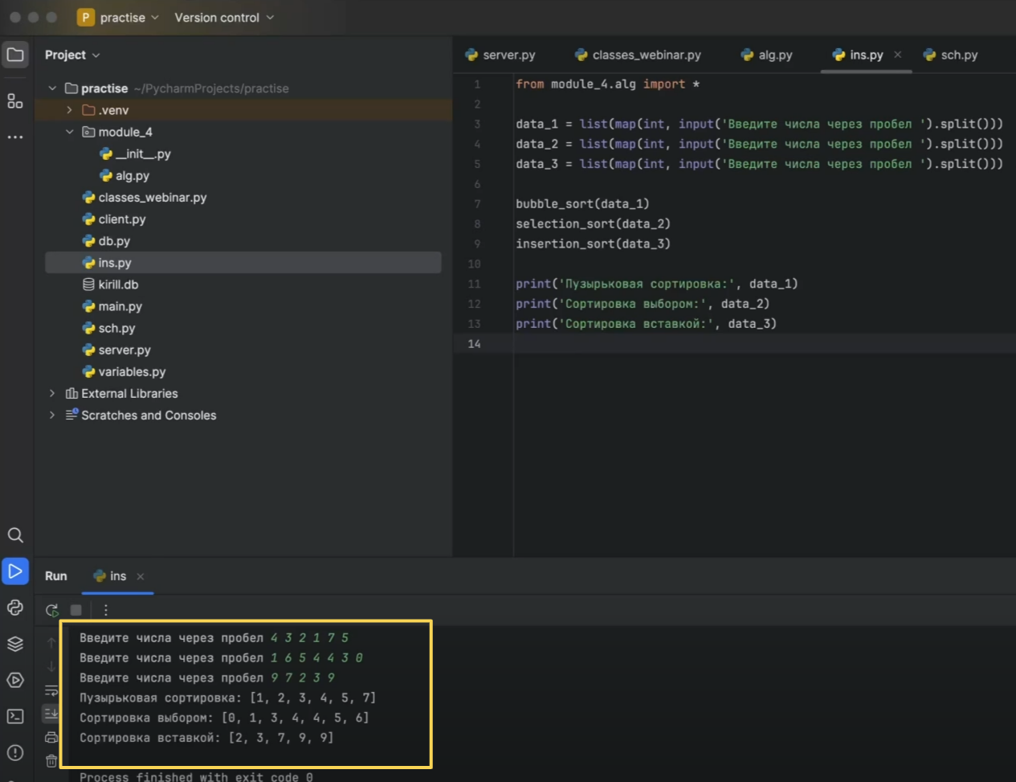

Рис.10

На этом занятии мы познакомились с конструкциями «map», «int» и «list», а также повторили работу с пакетами и импортами.